ФЕДЕРАЛЬНОЕ ГОСУДАРСТВЕННОЕ БЮДЖЕТНОЕ ОБРАЗОВАТЕЛЬНОЕ УЧРЕЖДЕНИЕ ВЫСШЕГО ОБРАЗОВАНИЯ «САНКТ-ПЕТЕРБУРГСКИЙ ГОСУДАРСТВЕННЫЙ УНИВЕРСИТЕТ»
(СПбГУ)

Выпускная квалификационная работа на тему:
ВЕДЬМИНСКАЯ ТЕМАТИКА В ГРАФИКЕ НЕМЕЦКОГО ВОЗРОЖДЕНИЯ: ОСНОВНЫЕ ТЕНДЕНЦИИ ТРАКТОВКИ
по основной образовательной программе бакалавриата
по направлению подготовки 50.03.03. «История искусств»
профиль истории западноевропейского искусства

Выполнила:
Студентка 4 курса
Отделения истории искусств
Врионакис Евгения Христовна

Научный руководитель:
Доцент каф. истории западноевропейского искусства,
докт. культурологии,
канд. искусствоведения
Морозова Анна Валентиновна

Санкт-Петербург
2021 год

Содержание
Введение 3
Историография проблематики образа ведьмы в немецкой графике. 5
Глава 1. Исторический контекст появления ведьминской тематики в Германии XV-XVI вв. 21
Глава 2. Особенности иконографии изображений обнаженной женской натуры в Северной Европе. 38
Глава 3. Ведьмы в творчестве мастеров немецкого Возрождения. 48
Глава 4. Образ ведьмы в искусстве Италии и Нидерландов. 72
Заключение 88
Список использованных источников. 92
Список использованной литературы. 94
Приложение 1. Список иллюстраций. 100
Приложение 2. Иллюстрации. 109

Введение
В декабре 1484 года папа римский Иннокентий VIII издал буллу « Всеми силами души» («Summis desiderantes affectibus»), которая была направлена против деятельности ведьм. И этот документ стал своего рода катализатором ведовских процессов, инициированных инквизицией во многих областях Европы.
Важную роль сыграл трактат «Молот ведьм», созданный двумя доминиканском монахами Шпренгером и Инститорисом. В этом произведении рассматривались различные аспекты колдовства с опорой на инквизиторскую и теологическую деятельность обоих авторов.
Эти два обстоятельства несомненно повлияли не только на сами колдовские процессы, но и на то, как ведьма и её действия воспринимались в обществе, в том числе и художниками того времени, в особенности немецкими. Это было неслучайно, ибо Германия была одной из областей, где ведовских процессы были особенно распространены.
Целью данной работы является изучение отражения темы ведьм и шабаша в произведениях немецких мастеров эпохи Возрождения.
Задачами, которые позволили бы достигнуть поставленной цели, будут следующие:
- изучение источников — папских булл, трактатов о колдовстве, трудов деятелей церкви, посвященных колдовству;
- изучение материалов — книг, статей, отражающих исследование данной темы;
- анализ произведений живописи и графики немецких мастеров, выявление семантической и стилистической траектории в интерпретации образа ведьмы;
- сравнение и сопоставление этих произведений с другими возможными произведениями, которые создавались в других регионах: в Италии и в Нидерландах.

Историография проблематики образа ведьмы в немецкой графике.
Приступая к исследованию историографии по данной теме, рассмотрим труды зарубежных и отечественных авторов и сравним их поход к теме, выявим эволюцию их взгляда на проблему.
Основную массу литературы по исследуемой проблематике составляют статьи и диссертации, посвященные одному или ряду произведений на эту тему. Также в данной историографии представлены книги, посвященные тому или иному мастеру. Рассмотрим эти публикации по двум разделам зарубежных и отечественных работ и внутри этих разделов по мастерам.
Зарубежная историография.
Альбрехт Дюрер (1471-1528)
Иоахим фон Зандрарт в «Немецкой академии», упоминая гравюру Альбрехта Дюрера «Четыре ведьмы» (1497 год, резцовая гравюра на меди) пишет, что на гравюре изображены «три или четыре обнаженные женщины, выгравированные в меди». Автор предполагает, что это ведьмы, основывая своё суждение на «мёртвой голове, мертвых костях, адских и дьявольских духах». Также фон Зандрарт упоминает и шар над головами ведьм с датой создания гравюры и буквами «O.G.H.», которые Зандрарт расшифровывает как «Пусть Господь убережет от заклинаний».
Эрвин Панофский в своей книге «Жизнь и творчество Альбрехта Дюрера» пишет, что вышеупомянутая гравюра «Четыре ведьмы» представляет собой более странное сочетание северных и итальянизирующих черт, чем это было в предыдущей работе художника «Малой удаче» 1496 года. Сама гравюра «Четыре ведьмы» возникла из переработки классической композиционной группы, перемоделированной после наблюдений в бане, с добавленной четвёртой фигурой, втиснутой с явным трудом.
Череп и кость, лежащие на земле, и дьявол, скрывающийся на заднем плане в клубах дыма и огня, делают очевидным, что происходит нечто зловещее, и жесты стареющих женщин, придерживающихся предосудительных практик, служат для подтверждения этого впечатления. Точная природа действия остаётся смутной, так же как и загадочные буквы «O.G.H», выписанные на орнаментированном шаре, свисающем с потолка. Возможно, в основу гравюры легла история о молодой беременной женщине, ребёнка которой в утробе матери убила повитуха, оказавшаяся ведьмой. Но, как подытоживает автор, каким бы ни был сюжет гравюры, «Четыре ведьмы» Альбрехта Дюрера — это удивительный образец женской обнаженной натуры, представленной в духе итальянского Ренессанса и ставшей предупреждением о грехе.
Польский исследователь Федя Анцелевский посвящает целый раздел этой гравюре Дюрера в своей книге «Изучение Дюрера: исследования иконографических и духовно-исторических основ его работ между двумя путешествиями в Италию». В ней автор излагает то множество трактовок, которые ранее выдвигались другими исследователями, начиная от Иоахима фон Зандрарта и заканчивая Джесси Поеш. Характер этих интерпретаций подчас полярен: часть исследователей трактует гравюру «Четыре ведьмы» с позиций колдовства и демонологии, в то время как другие рассматривали этот эстамп как отражение восприятия античных мифов, возникшее у Дюрера в результате общения с немецкими гуманистами. Таким образом, Анцелевский не примыкает к той или иной точке зрения, отражая все известные ему интерпретации и называя данную работу нейтрально: «Четыре обнаженные женщины».
Автор статьи «Ведьма в немецком искусстве начала XVI века» Доринда Нив пишет, что Альбрехт Дюрер был одним из первых мастеров, который знал учения демонологов и презентовал визуальное воплощение их идеологии. В своей гравюре «Ведьма, летящая на козле» (1500 год, резцовая гравюра на меди) сама колдунья изображена как обнаженная пожилая женщина. Она сидит верхом на козле, летит на нём навстречу граду, в руках у неё веретено и прялка. Такая иконография у Дюрера основана на трудах демонологов, например, на «Молоте ведьм». Автор отмечает, что ведьма у Дюрера отражает утверждения демонологов, что старые ведьмы часто мотивированы к своим демоническим поступкам «яростными эмоциями».
Значение путти, держащих столб, топиарий и сферический сосуд, достаточно сложно объяснить, так как эти предметы не являлись частью иконографии ведьмы. Выдвигалось множество предположений, часто достаточно слабых. Среди них выделяется версия, основанная на отрывке из «Молота ведьм», где описывается случай, когда женщину подозревали в сотворении выпадения града в епархии Констанца. Автор делает предположение, что сосуд ведьмы хранит в себе воду для сотворения бури. Также упоминается в этом отрывке и дерево, правда без указания породы. Исполненные в итальянском духе путти, держащие палки, не учтены в тексте фрагмента. Доринда Нив делает вывод, что дюреровская ведьма с этой гравюры – старая, агрессивная, с острым языком, могущественная в заклинаниях вроде сотворения бури и полета в воздухе. Она также обнажена, что является отсылкой к её сладострастной натуре и представлениям демонологов. Автор в своей статье пытается интерпретировать значение изображения обнаженной пожилой ведьмы как отражение взглядов демонологов. Также Нив считает достаточно сложным объяснить присутствие путти, держащих палки, из-за их отсутствия в иконографии ведьмы.
Пол Кудунарис отмечает в своей диссертации «Странное варево: колдовство в искусстве Северного Возрождения», что «Ведьма верхом на козле» (в своей работе он называет эту работу «Ведьма») является единственным произведением, несомненно посвященным теме ведьм и колдовства. Он указывает на способ полета ведьмы как на символизм дьявольского и сверхъестественного, а на наготу колдуньи - как на выражение её плотской и развращенной натуры. Автор приводит различные варианты толкования данного произведения, начиная от аллегории плодовитости и заканчивая опорой на реальный рассказ из трактата «Молот ведьм». Он пишет, что группа путти обладает в этом произведении двойственным значением. Они считались то олицетворением четырёх времен года, то «судьбами», которые приветствуют ведьму, держащую в своих руках судьбу человечества. Или же это будущие колдуны и ведьмы, а, может, эти путти отражают «исконно неразумную природу женщины».
Для того, чтобы раскрыть множество толкований в гравюре «Четыре ведьмы», Пол Кудунарис сначала приводит пример Иоахима фон Зандрарта и вполне соглашается с ним, считая его концепцию вполне состоятельной, но далее приводит и другие интерпретации. Например, он излагает мнение австрийского историка искусств Морица Таузинга, опиравшегося в своей трактовке на рассказ, приведенный в трактате «Молот ведьм», где ведьма ворвалась в дом и прокляла женщину. Далее Кудунарис приводит мнение Юджина Дуайера, предполагавшего, что гравюра «Четыре ведьмы» — это изображение четырёх времен года. А круглый шар и округлые формы тел женщин намекают на аллегорию плодовитости. Дьявол и кости вполне могут напоминать о конечности жизни. А аббревиатура «O.G.H.» , по мнению Дуайера, вполне может быть расшифрована как «Происхождение человеческой жизни» («Origo Generis Humani»). Также автор диссертации приводит мнение Джесси Поеш, которая считает гравюру Дюрера иллюстрацией сюжета выбора Париса, в соответствии с которым изображены Венера и три грации.
Маргарет Салливан в статье «Ведьмы Дюрера и Ганса Бальдунга Грина» пишет, что в первой гравюре Альбрехта Дюрера, посвященной теме колдовства — «Четыре ведьмы», — гротескный дьявол, вписанный в дверной проём слева, всматривается в фигуры четырёх обнаженных женщин. У их ног лежит череп и кость, а над их головами — украшение, по форме напоминающее гранат, считавшийся символ плодовитости в античной литературе. Для зрителей Дюрера это произведение напоминало поэтическую фантазию о тёмной, но притягательной стороне античного мира, точнее, изображение Дианы Триединой или Триединой Гекаты, которая связывалась с потусторонним миром, где она - богиня ада, плодовитости и смерти, покровительница злых магии и превращений, а также мать колдуний.
Вторая гравюра Дюрера на эту тему — «Ведьма, летящая верхом на козле» — также можно считать ответом на гуманистический интерес, на силу ведьмы создавать штормы (он виден в верхнем левом углу гравюры), на заимствования описаний колдовства из классической литературы и крестьянских суеверий. То, как ведьма держит рога козла, напоминает перевернутый мир произведений Лукиана. Также Салливан, опираясь на мнение Ч. Мезенцевой, отмечает, что пожилая женщина напоминает Афродиту Пандемос верхом на козле в сопровождении крылатого Эрота. И это вполне может соответствовать идее перевернутого мира, в котором уродливость пожилой ведьмы противопоставляется красоте античной богини.
Джулия Бартрум в каталоге Британского музея «Альбрехт Дюрер и его наследие. Графика художника Ренессанса» в параграфе, посвященном гравюре «Четыре ведьмы», пишет о загадочности этого произведения и множестве его значений, о том, что тема этого произведения оставалась загадкой. Монограмме «O.G.H.» приписывалось множество значений, но присутствие черепа и кости на полу, а также присутствия дьявола слева всё же намекает на некое дьявольское действо. Автор также упоминает и трактовку Иоахима фон Зандрарта, который первым выразил мнение, что женщины, представленные в данной гравюре, ведьмы. Также автор считает, что «Ведьма верхом на козле» является единственным произведением, которое бесспорно тесно связано с современной Дюреру темой ведьм и колдовства.

Альбрехт Альтдорфер (1480-1538)
Ганс Мильке, автор каталога, посвящённого рисункам и гравюрам Альбрехта Альтдорфера, посвящает одну из статей гравюре «Шабаш ведьм» (1506 год, рисунок пером, чернилами и белилами на грунтованной кирпично-красной бумаге, Лувр, Париж). Это одно из самых ранних наглядных свидетельств колдовства, к которому гуманисты относились серьёзно. Предшествующее изображения – по-разному интерпретируемая гравюра «Четыре ведьмы» 1497 года, «Ведьма и четыре путти» Альбрехта Дюрера, «Усмири себя» авторства Мастера MZ 1500 года. А вот известная цветная гравюра с ведьмами Бальдунга, образцовая для этой темы, появляется в 1510 году.
Удивительно безразличие молодого Альтдорфера к анатомической точности в его совершенной беспечной, практически грубой работе. Лицо ведьмы, находящейся посередине, плотно подсвечено белым, и оно плоское и неодушевленное, как маска. Также автор каталога отмечает сходство позы этой колдуньи с позой Марса в гравюре «Марс с копьём и щитом» того же года (Берлинский гравюрный кабинет, 1506 год), которая, в свою очередь, вдохновлена гравюрой Андреа Мантеньи «Вакханалия с винной бочкой» (1494, гравюра на меди).

Ганс Бальдунг Грин (1484-1545)
Джейн Шуйлер в статье «Молот ведьм» и «Шабаш ведьм» Бальдунга» пишет, что печально известная книга Шпренгера и Инститориса отразилась в творчестве Ганса Бальдунга Грина, возможно, из-за того, что сам художник происходил из обеспеченной семьи поверенного. «Шабаш ведьм» (ксилография, 1510 год) Бальдунга иллюстрирует такие утверждения о колдовстве, разделяемые иквизиторами, как пародия на мессу, одержимость демонами и каннибализм ведьм.
Пол Кудунарис в своей диссертации «Странное варево: колдовство в искусстве Северного Возрождения» пишет, что ксилография «Шабаш ведьм» является первой из сохранившихся работ Ганса Бальдунга Грина, посвященной теме колдовства. Также автор отмечает различия в возрасте шести обнаженных женщин как выражение амбивалентности между вожделением и отвращением. Кудунарис упоминает и серию рисунков 1514 года, которые свидетельствуют о стойкости интереса мастера к теме колдовства. В данных произведениях — в «Шабаше ведьм I» (1514, рисунок пером на зелёной бумаге, Лувр, Париж), «Шабаше ведьм II» (1514, рисунок, Альбертина, Вена) и «Шабаше ведьм III» (1514, рисунок пером и чернилами на серой бумаге, Гравюрный кабинет, Страсбург) — можно наблюдать своего рода эволюцию в изображении более искаженных и гибких поз как метафору женской нестабильности и непокорности.
Как пишет автор, в 1523 году Ганс Бальдунг Грин создал единственную сохранившуюся станковую картину, посвященной теме ведьм и колдовства, «Ведьмы погоды» (1523, смешанная техника на дереве, Штеделевский музей, Франкфурт-на-Майне). Здесь интерес к дьяволу и колдовству тесно переплетается со стремлением мастера изобразить чувственную женскую обнаженную натуру. Ведьмы у него становятся похожими на Еву, многочисленные аллегории и Юдифь, (которых Бальдунг изображал на протяжении 1520-х гг.), тем самым утрачивая сходство с его первыми изображениями ведьм.
Маргарет Салливан в статье «Ведьмы Дюрера и Ганса Бальдунга Грина», обращаясь к произведениям Ганса Бальдунга Грина, посвященным теме колдовства, пишет, что образ ведьмы появляется в творчестве этого художника в гравюре «Шабаш ведьм» 1510 года, созданной им как самостоятельным мастером, вне мастерской Дюрера. Это изображение — экзотическое и исполненное в античном духе - можно назвать новаторским.
По мнению Маргарет Саливан, сам выбор темы является достаточно точным, так как необузданные обнаженные женщины у Ганса Бальдунга Грина были своего рода гарантией того, что его работы не останутся незамеченными.
Салливан упоминает и картину «Ведьмы погоды», утверждая, что изображение молодых ведьм в соблазнительной позах может напоминать поэтические описания ведьм в античной литературе. Бальдунг, по мнению автора, следует за своим учителем Дюрером, опираясь на произведения писателей древности.
Обращаясь к «Зачарованному конюху», Салливан называет это произведение самым уникальным в северном искусстве. Оно считается настолько уникальным, что, опираясь на мнение Алана Шестака, автор считает, что смысл данного произведения вряд ли будет разгадан. Рассматривая каждый представленных в этой гравюре элемент, исследователь приходит к выводу, что они имеют под собой основу из античной литературы. Это, по мнению Салливан, выражает идею о том, что каждый из персонажей является соединением отдельных аспектов взглядов самого художника и его зрителей, опиравшихся на античную литературу и фольклор.
Джулия Бартрум в каталоге «Альбрехт Дюрер и его наследие. Графика художника Ренессанса» предполагает, что Дюрер был источником вдохновения для своего ученика Ганса Бальдунга Грина, который ярко выразил свое очарование ведьмами, сделав их центральной темой в творчестве. К Грину и его ксилографии «Зачарованный конюх» Джулия Бартрум также обращается в своём каталоге, отмечая, что мастер создал это произведение на такую достаточно необычную тему в качестве комментария на работу Альбрехта Дюрера «Большая лошадь». Также автор отмечает и некоторые автобиографические отсылки, указывая на фамильный герб художника и на портретное сходство конюха с самим Бальдунгом.
Рассматривая произведения Ганса Бальдунга Грина, автор подчеркивает, что они вполне соответствуют отражению хода мыслей, упомянутых выше. Их облик во много отражал его погруженность в плотские мифы, окружающие образ ведьмы. В его раннем рисунке Грин отражает представление демонологов о том, что ведьмы не только развратны, но и способны уничтожить мужественность как таковую. Сама по себе суть «Шабаша ведьм I» (1514 г., рисунок, перо и чернила, музей Альбертина, Вена) в том, что здесь представлены четыре ведьмы, произносящие свои заклинания с помощью чёток (а это акт богохульства против католической церкви). Пожилая ведьма с открытым ртом, словно сошедшая с предыдущей гравюры Дюрера, изображена здесь в окружении трёх полнотелых молодых женщин, которые вовлечены в действия, выставляющие напоказ их сексуальность. Об этом говорит их облик, вилы и колбасы как неприкрытые фаллические символы (этот символ задокументирован в средневековом искусстве и литературе). Всё это упоминается и в «Молоте ведьм». Но, как пишет Доринда Нив, у Грина раскрывается ещё более зловещая грань этих ведьм. Ведьма сама по себе- не столько уродливая, агрессивная и похотливая старуха, склонная к дьявольским и злонамеренным действиям, сколько роковая женщина - молодая, соблазнительная и пропитанная зловещей силой лишать свои жертвы мужественности.
Личность ведьмы, как заманчивой, но смертельно опасной соблазнительницы, исследуется далее во втором рисунке Бальдунга «Три ведьмы» ( 1514 год, рисунок , бумага и чернила, считается копией). Тела трёх ведьм – одной пожилой и двух юных - продуманно переплетены в соблазнительных позах так, что образуют треугольник плоти, завершающийся чашей с огнем. Ганс Бальдунг Грин в этом произведении концентрируется на искривленных формах за счёт пропуска лишних деталей вроде инструментов и атрибутов колдовства. Опять же это отражает доктрину о том, что ведьма врожденно сладострастна. Одна из ведьм держит чашу с огнём и наносит на тело специальную мазь для полётов. Состав её весьма неприятен: аконит, белладонна и перемолотые тела некрещённых младенцев.
Подводя итог анализу изображения ведьм у Альбрехта Дюрера и Ганса Бальдунга Грина, Доринда Нив отмечает, что у Дюрера образ ведьмы развивался из трактатов демонологов и народных суеверий. В случае Ганса Бальдунга Грина, ведьма одновременно молодая и пожилая, красивая и уродливая, и вовлечена в недоброжелательные действия с сексуальным подтекстом.
Линда Гейл Стоун в своей диссертации «Страшные преступления и злобные удовольствия: ведьмы в искусстве шестнадцатого и семнадцатого веков» называет рисунок Ганса Бальдунга Грина «Ведьма и дракон» сексуально откровенным изображением, которое приглашает зрителя в тайный мир запретных удовольствий ведьм. Это произведение выделяется среди ряда изображений колдовства потому, что раскрывает сексуальное действие, происходящее между человеком и животным (в данном случае – с демоном в обличье дракона). Рисунок Бальдунга демонстрирует возможность изображения идеализированного женского тела, как оно было трактовано в северном искусстве. По мнению автора, мастер, используя язык классической античной обнаженной натуры, в том ключе, в котором она трактовка художниками севера, сталкивает своего зрителя с красотой и эстетическим удовлетворением, которое может позволить такое эротическое изображение. Автор пишет, что «Ведьма и дракон» была создана для зрителя, способного понять искусную порнографию художника. Ко времени создания данного рисунка мастер создал ещё гравюру кьяроскуро «Шабаш ведьм», которая была трактована как ответ на дюреровские «Ведьму верхом на козле» и, что возможно, «Четыре ведьмы». Также в год создания указанного рисунка Бальдунг создал серию гравюр о колдовстве, изображающих обнаженных ведьм, вовлеченных в колдовские обряды.
В то время, как изображения ведьм должны были бы провоцировать страх и отвращение, очевидно, что данный рисунок Ганса Бальдунга Грина был создан для провоцирования любопытства, наслаждения и даже возбуждения, как изображение колдовства в эротическом духе. «Ведьма и дракон» - это своего рода призыв и к зрителю, и к художнику не пасть жертвой от колдовских чар.
Композиция «Ведьмы и дракона» основана на доминировании обнаженного тела ведьмы. Также образ ведьмы у Бальдунга открывает способ нарушить принятые сексуальные нормы, например, нарушением традиционной женской роли в отношениях путем узурпирования мужской роли. В захвате традиционной мужской роли ведьма у Ганса Бальдунга Грина привносит сатирический элемент, ибо сам дьявол находится у нее в подчинении. Глядя на эту сцену, зритель должен понять, что дьявол бессилен перед всепоглощающей страстью ведьмы. «Ведьма и дракон» должна была убедить, что это бессилие есть стремление дьявола быть настолько богохульным, насколько это возможно: сатана не только вступает в сношения с женщиной, но и позволяет ей захватить традиционную для мужчины роль. Также дьявол в христианском искусстве предстаёт в образе дракона (например, в сюжетах о святом Георгии и святом Михаиле), и автор считает, что это произведение Бальдунга представляет собой «перевернутый» вариант традиционного сюжета.
В данном рисунке мастер показывает изображение зоофилии и тем самым раскрывает более тёмную сторону художественной традиции, отличаясь от тициановского «Похищения Европы» или «Леды и лебедя» Микеланджело. Ганс Бальдунг Грин как бы примыкает к художникам (вроде Джованни Баттисты Палумбы), ушедшим от изображения античного бога в идеализированном образе животного, похищающего прекрасную смертную, и пришедшим к откровенно чувственным изображениям.
Обращаясь к «Зачарованному конюху» Линда Стоун также отмечает, что это произведение выделяется среди корпуса всех изображений колдовства по нескольким причинам. Во-первых, автор отмечает нестандартную композицию и расстановку фигур. Во-вторых, роль мужчины в подобных сюжетах редко становилась главной. В-третьих, как пишет Стоун, данное произведение основано на доминировании лежащей фигуры мужчины с вилами в левой руке и скребницей, выпавшей из его правой руки. Автор приводит несколько вариантов трактовки образа конюха и сюжета ксилографии в целом. Здесь вполне могут отображаться последствия шабаша или порочной страсти. Или присутствие ведьмы намекает на то, что сам конюх – это колдун, и в данный момент он находится на шабаше.
Диана Вульфтал в статье из каталога «Обнаженная натура Возрождения» пишет, что образы ведьм сами по себе служили для художников возможностью изображения провокационной, соблазнительной обнаженной натуры. Нигде связь между демоническими силами и женскими телами не проявляется так явно как в «Двух ведьмах» Ганса Бальдунга Грина, произведении, считающемся самой ранней станковой картиной о ведьмах. Малый формат и изысканное исполнение дают возможность предположить, что полотно «Две ведьмы» было создано как произведение кабинетного формата для лицезрения его узким кругом гуманистов. Частные коллекционеры высоко ценили изображения соблазнительной обнаженной женской натуры - живописное или скульптурное -, и такое изображение, которое раскрывает тему ведьм, стало бы идеальным объектом для обсуждения. Хотя, как пишет Вольфтал, эта картина - единственная сохранившаяся у Бальдунга, но всё же сохранились еще рисунки и гравюры. Если сравнивать с «Новогодним пожеланием», меньшим по размеру, которое показывает ведьм с распущенными волосами и в непристойных позах, касающимися друг друга, «Две ведьмы» кажутся более сдержанными.

Никлаус Мауэль Дойч (1484-1530)
Джулия Бартрум в каталоге «Альбрехт Дюрер и его наследие. Графика художника Ренессанса» обращается к швейцарскому мастеру Никлаусу Мануэлю Дойчу и его рисунку «Летящая ведьма с пейзажем снизу» (ок. 1513 года, рисунок пером и чернилами на грунтованной бумаге, Гравюрный кабинет, Общественное собрание искусств, Базель). Автор считает, что данная работа является интерпретацией гравюры Дюрера «Немезида», что показывает авторское остроумие. Дюреровская богиня возмездия здесь, у Дойча, превращена в ведьму, сидящую на сфере, повисшей в воздухе над холмистой местностью. Пока зелье варится в котелке у неё на колене, она смотрит на песочные часы, которые у неё в руке. В другой руке у неё череп, с которого свисает небольшая табличка, подписанная инициалами автора «NMD».

Отечественная историография.
Ганс Бальдунг Грин (1484-1545)
Ч. Мезенцева в своей статье «Околдованный конюх» Ганса Бальдунга Грина» (около 1544 года, ксилография) пишет, что сюжет гравюры не имеет аналогий в произведениях других мастеров, и неизвестно, на что опирался мастер – на легенды и предания или это его собственная фантазия. Также не были найдены и литературные источники, послужившие основой для создания этой гравюры. Обращаясь к самому произведению, Ч. Мезенцева пишет, что мастер был далёк от намерения создать иллюстрацию к какому-либо литературному произведению того времени. Ганс Бальдунг трактует сюжет про конюха-рыцаря иначе, чем в шванках, в которых злоключения дворянина высмеиваются. «Впечатляющий ракурс, в котором показан на гравюре мёртвый, зловещий вид коня, присутствие ведьмы, персонифицирующей демоническое, некоторая неопределенность места действия усиливают колорит мистически ужасного, присутствующего в изображенном художником сюжетном моменте рассказа. Ганс Бальдунг Грин выступает по существу как соавтор легенды» — пишет она. В конце исследователь подытоживает, что эту ксилографию Ганса Бальдунга Грина следует называть «Смерть рыцаря Рехенбергера».
Итак, изучив исследования, посвящённые гравюрам, рисункам, и станковой живописи, которые раскрывают тему ведьм и колдовства, стоит отметить единство взглядов в рассмотрении источников вдохновения для художников в виде трактатов вроде «Молота ведьм» Шпренгера и Инститориса. Хотя некоторые исследователи, вроде Маргарет Салливан или Линды Стоун, вполне убедительно обосновывают мысль о том, что мастера могли опираться на произведения античной литературы, с которыми они имели возможность познакомиться во время общения с гуманистами, или на окружающую их жизнь. Также некоторые авторы вроде Линды Стоун рассматривают некоторые из этих произведений в контексте эротического искусства.
Также интересно отметить, что в представленных статьях и диссертациях присутствует некоторая преемственность во взглядах. Так, каждый исследователь может приводить довод своего предшественника с целью обоснования своей точки зрения или для опровержения этого мнения.
Однако, при обилии отдельных публикаций, посвященных конкретным произведениям на ведьминскую тематику или конкретным мастерам, целостного, обобщающего труда на эту тему в историографии не существует, что делает актуальным наше сочинение.

Глава 1. Исторический контекст появления ведьминской тематики в Германии XV-XVI вв.

Средневековые тексты часто являются «наследниками» различных представлений о ведьмах и колдовстве, сформировавшихся в эпоху античности. Среди римлян считалось, что мужчины от природы склонны к воровству, в то время как женщины — также от природы — склонны к порче и колдовству. Плиний Старший, рассуждая о развитии ботаники в античные времена, пишет, что среди его современников существует убеждение, что феномен предсказания солнечных и лунных затмений по растениям имеет место быть из-за непреодолимой силы чар и волшебных трав, и эта наука — одна из областей знаний женщин. Греческая античность оставила архетипы ведьм, каждый из которых отражает определенную форму их деятельности. К примеру, Цирцею и Калипсо можно отнести к типу «роковой женщины», а Медея скорее фигура трагическая, так как отчаяние толкнуло её к магии. В классический период существовали разные статусы женщины: высший — божество, кумир, средний — возлюбленная, воспеваемая поэтами и, наконец, низший — простая деревенская женщина, произносящая злобные заклинания, или старуха гротескной, гнусной наружности. Часто, однако, образ женщины ассоциировалась с женскими, ночными божествами: Луной, Селеной, Дианой или Гекатой. Позднее, в Средние века, считалось, что ведьмы летают по воздуху под покровительством Дианы или Иродиады.
Распространение христианства оставило место для концепции, пришедшей из иудаизма, согласно которой есть только две сферы человеческой жизни: Добро — для тех, кто следует Божьему закону, и Зло, исповедуемое последователями дьяволов и демонов. В христианской этике всё, что морально неправильно — суеверия, пороки и порочные же страсти — дьявольского происхождения, и все античные божества не что иное, как образы дьявола, из-за которых все человечество было вовлечено в грех до прихода Мессии. Следствием такой точки зрения стала вера в то, что называется «дьяволизация» — в дьявольские силы, с которыми ассоциировались ведьмы и колдуны, все те, кто вовлечен в магические искусства. Но эта дьяволизация соединилась с другим направлением — преуменьшением роли дьявольских актов колдовства.
Христианские теологи восприняли от греческих и латинских авторов аргументы для высмеивания языческих верований. Но есть различие между античными и христианскими авторами: если первые использовали насмешку над суевериями для противопоставления ведьм величию античных богов, то вторые в целом высмеивали абсурдность языческих верований. То же самое происходит и с дьяволом. Из ужасающей фигуры он превратился в мелкого лгуна и обманщика, который завлекает мужчин и женщин, что находятся в поисках христианского идеала. Среди них и ведьмы с колдунами, которые становятся жертвами своих собственных фантазий.
Блаженный Августин в своём сочинении «О граде Божием» пишет, что, будучи в Италии, он слышал о неких женщинах, держащих постоялые дворы и по совместительству «обладающих такими скверными искусствами». Они давали путникам сыр, отчего те превращались во вьючных животных и таскали на себе тяжести, причем ум у несчастных оставался человеческим и разумным. После окончания работы ведьмы возвращали своим жертвам прежний облик.
Августин Блаженный отмечает, что эти случаи или ложны, или слишком необычны, чтобы заслуживать доверия. Он пишет, что необходимо твёрдо верить в то, что Бог может сделать в наказание или для предупреждения смертному все, что пожелает, а демоны — лишь то, что попускает Он. И то, что делают они, это, по сути, изменения природы, которая создана Господом. Так, демоны, как полагает автор, не могут никоим образом кого-нибудь «превратить в действительные члены и формы животных», но вполне способны воплотить образы человеческой фантазии в сновидениях, когда чувства притуплены, или могут для восприятия других принимать те или иные телесные образы. Тем самым тела людей находятся в других местах, оставаясь, однако, живыми, просто в состоянии более глубокого усыпления чувств, чем во время обычного сна, а фантастические образы являются чувственному восприятию других людей как бы воплощенными в виде животного. Далее Августин Блаженный приводит случай, произошедший с отцом некоего Престанция. Тот, приняв в сыре яд, лежал в течение нескольких дней как бы спящий, а после того, как проснулся, рассказывал, что он был ломовой лошадью — одной из многих, перевозившей фураж в Ретию. Впоследствии оказалось, что это событие имело место быть.
Также автор приводит и другой случай, где к человеку пришел один из хорошо известных ему философов и объяснил нечто из платоновской философии, что ранее он не объяснял. Когда же человек пожелал выяснить, почему же раньше этот философ не сделал этого, тот ответил, что он не делал этого вообще и что все это лишь сон. То есть, как заключает Блаженный Августин, то, что видел наяву один, другой видел во сне.
В течение долгого времени на протяжении Средних веков тезис Блаженного Августина был усвоен католическими теологами. Но, несмотря на то, что в течение столетий авторитет церкви усиливался, она никак не могла переубедить людей перестать верить в абсолютную реальность действий ведьм и колдунов. Борьба шла не до конца успешно, так как некоторые из этих языческих мифов, вроде сказаний о языческих богах или языческие обряды, проникли в христианство и нашли свой приют в его «закоулках». Но, в общем, церковь развенчивала эти мифы.
Так, в VIII веке святой Бонифаций провозглашал, что вера в колдунов и оборотней не подобает христианину. Также Карл Великий указом постановил смертную казнь для всякого, кто будет сжигать тех, кто подозревался в колдовстве, называя это «языческим обычаем».
В IX веке святой Агобард, епископ Лионский и синедрион города Брага опровергали могущество демонов в деле управления погодой, но всё же суеверие оставалось распространённым.
Решающим документом стал «Епископский канон». Этот документ считается имеющим сомнительное происхождение, так как ранее полагали, что создан он был в 314 году во время Анкирского собора. Однако впервые он появляется в трактате Регино Прюмского «О церковных дисциплинах», созданном в 915 году.
«Епископский канон» гласил, что епископы и их должностные лица должны прилагать усилия, чтобы выкорчевывать из всех своих приходов пагубное и дьявольское искусство колдовства и сглаза, изобретенные дьяволом. И если будут найдены последователи этих злодейств, то они должны быть отлучены от своих приходов. Также канон утверждал, что злобные женщины, которые были развращены дьяволом, были соблазнены иллюзиями и призраками, верили и открыто заявляли, что в ночное время они летали верхом на чудовищах во главе с языческой богиней Дианой, а иногда собирались на службы по приказу своей госпожи. Но это мнение ложно, так как своей верой они отклоняются от веры истинной и впадают в ошибку всех язычников, утверждая факт существования множества богов.
Этого утверждения придерживался Бурхард Вормский, который, наставляя епископов и священников, утверждал, что, если человек верит в то, что женщина своими заклятиями способна привить к себе или к кому-либо любовь или ненависть, то на этого человека должна быть наложена епитимья на один год. Такая же епитимия в один или два года должна была быть наложена в том случае, если человек верит в ночные полёты с языческой богиней Дианой или в факт проведения обрядов в честь неё. Иоанн Солсберийский также отвергал идею шабаша ведьм как невероятное наваждение. Епископский канон сохранял своё влияние с X по XIII вв., да и в начале XIV века его тезисы появлялись в текстах различных соборов.
Но постепенно с принятием схоластического учения церковь пришла к идее абсолютной реальности всех деяний, приписываемых ведьмам. Одновременно с сохранением влияния «Епископского канона» в церковную среду проникало множество идей о существовании поклоняющихся дьяволу людей. Этих людей приписывали к различным группам, как, например, к ордену тамплиеров, к крестьянам округа Штединга, катарам или вальденсам. Во всех этих случаях факт вмешательства дьявола был уже принят как должное. А окончательно эта идея оформилась в пассажах Фомы Аквинского. Он утверждал что, несмотря на то, что чародейства не существует, и вера в него происходит от безверия или суеверий, католическая церковь всё же принимает как должное, что демоны существуют и могут вредить браку.
Ключевым документом в этом отношении является булла папы Иоанна XXII «На Его сторожевой башне». С самого начала своего понтификата он столкнулся с делами, связанными с колдовством, гаданием и вмешательством демонов. Сам папа боялся покушений на свою жизнь, при которых преступники могут проводить магические обряды. И Иоанн XXII использовал все дела, связанные с колдовством, как повод для устранения своих политических врагов, среди которых был правитель Милана Маттео Висконти и его сын, Галлеаццо, которых в 1320 году обвинили в планировании покушения на жизнь папы с применением магии. Также с 1320 по 1325 гг. проходили многочисленные процессы против ересей и поклонения демонам, направленные против политических врагов папы.
Впрочем, Иоанн XXII не был одинок в этом отношении в методах, используемых им для устранения своих политических врагов. Французский король Филипп IV в борьбе против ордена тамплиеров также санкционировал процессы, обвиняя храмовников в ересях и колдовстве.
Повлияли на сложение образа шабаша и колдовства особенности учения и церемониала еретических учений катар и вальденсов. Одной из особенностей учения альбигойцев был религиозный дуализм, при котором дьявол считался создателем материального мира. Это утверждение использовалось для проведения параллелей с другими колдовскими сектами, поклонявшимися дьяволу.
Важнейшей церемонией для катар была церемония духовного крещения уже взрослого неофита («consolamentum»), которая была формой его принятия в общину катаров. В связи с тем, что альбигойцы стали преследоваться инквизицией, такие церемонии стали проводиться по ночам.
Во время борьбы с катаризмом все эти процессы в южной части Франции вылились в создание в 1233 году папской инквизиции, и благодаря инквизиторам вроде Жоффруа д’Аблиса и Бернара Ги катары были изгнаны с Пиренейского полуострова.
Впрочем, остатки альбигойского движения сохранились в Альпах, в Пьемонте, где альбигойцы смешивались с вальденсами. В допросах, которые вёл Антонио ди Сеттино, он описывает их как «синагогу вальденсов», которые отрицают чистилище, проводят ночные церемонии с освященным хлебом и оргии. Вальденсы были ближе к католической церкви, не признавали дуализм — воззрение о двух началах, составляющих основу мира, но в глазах церковных деятелей они тоже были колдунами.
Движение вальденсов началось около 1170-х годов с начала проповедей бывшего купца из Лиона Вальдо. Так как проповеди мирянам были запрещено, то архиепископ Лиона осудил Вальдо и его последователей и изгнал их из города в начале 1180-х гг. Но, несмотря на это, учение вальденсов в XIII и XIV веках распространилось по всей Европе от юга Франции и до Померании. К XIV веку течение вальденсов разделилось на две ветви — немецкую и римскую.
Преследования вальденсов изменили их поведение и догматику всего движения: так, они отрицали клятвы, которые запрещались в Библии, существование чистилища. По их мнению, искупление могло произойти в любой момент и не может быть отложено чистилищем. Единственной церемонией отпущения грехов у них была исповедь, проводимая главой общины. Проводилась она во время их ночных собраний, наравне с чтением проповедей. Адепты вальденсов заимствовали некоторые церемонии католичества, за что и были обвинены в лицемерии.
Римская ветвь вальденсов была антиклерикальной. На протяжении XIV века она столкнулась с ожесточенным преследованием, которое продолжилось на протяжении XV столетия вплоть до крестового похода против вальденсов в 1488 году, который вынудил их бежать в Прованс. Там, в горном массиве Люберон, они остались единственной сохранившейся сектой, которая в 1532 году присоединилась к движению Реформации.
Слияние в представлении папства движения катаров и вальденсов с колдовством произошло в конце XIV века в Пьемонте. В 1392 году 400 вальденсов направились в Бранденбург и Померанию после того, как их заподозрили в поклонении дьяволу.
Стоит также отметить, что в начале XIV в. во Франции распространялись слухи о так называемом заговоре прокаженных, которые отравляли воду в реках и колодцах. Во времена эпидемии чумы в середине XIV в. возникали похожие слухи. В порче воды и распространении заразы обвиняли еврейские общины. Спустя несколько десятилетий – уже в 1409 году – в областях вокруг Женевского озера и Дофине начались преследования против групп евреев и христиан, которые проводили обряды, противоречащие верованиям и тех, и других. Возможно, это и есть своеобразный намёк на шабаши, описания которых начинаются с описаний ночных сборищ, на которых присутствуют умершие, проходящие через мучения за свои прегрешения. И окончательно шабаши обретают конкретные черты в трактате Йоханнеса Нидера «Муравейник», написанном в 1435 году.
В этом трактате автор соглашается с «Епископским каноном» в отношении интерпретации ночных полётов с Дианой как видений. Но в отношении шабаша в его утверждениях, основанных на мнении инквизитора Петра из Берна, уже наблюдается процесс сложения образа этого явления.
Например, в епархии Лозанны некоторые колдуньи готовили и ели своих детей, а в Берне таким же способом были умерщвлены 13 детей. Одна из преступниц рассказывала инквизитору Петру о таких аспектах шабаша, как нападение на детей и умерщвление их и приготовление из них мази и особого напитка для главенствующего на этом шабаше.
Эти навыки и умения, по признанию одной из ведьм, были переданы им демоном в человеческом облике. И все те, кто будет в подчинении этого демона, обязан отречься от Христа, хулить евхаристию и топтать крест. Одна из преследуемых Петром из Берна описывала процесс инициации, где неофит отрекался от истинной веры и во время церемонии примыкал к членам этой секты.
В декабре 1484 года папа Иннокентий VIII издал буллу, описывающую действия ведьм и колдунов в епархиях Майнца, Кёльна, Трира, Зальцбурга и Бремена. Эти сведения папа получил от двух доминиканских монахов Генриха Крамера (Инститориса) и Якоба Шпренгера. Ведьмы и колдуны были обвинены в плотской связи с демонами, использовании чар и заклинаний, направленных на умерщвление детей и домашних животных и порчу урожая. Ситуация ухудшалась тем, что некоторые клирики и миряне не допускали инквизиторов в те области, земли и города, в которых якобы нет таких преступлений. И для того, чтобы «зараза еретического нечестия» не распространялась, папа Иннокентий VIII приказывает не чинить никаких препятствий инквизиторам Инститорису и Шпренгеру и позволяет им исправлять, задерживать и наказывать тех людей, которые совершают эти злодеяния. Также папа дает право этим инквизиторам проповедовать слово Божие и «всё иное совершать, что они найдут необходимым и полезным».
Эта булла Иннокентия VIII стала своеобразной отправной точкой, устранившей всякий протест, всякое сопротивление расправе с «врагами человеческого рода». И эта расправа оказалась достаточно кровавой, так как за короткий срок усилиями двух инквизиторов было сожжено 48 человек. Это показывает готовность папства придать более важное значение борьбе с ведьмами, чем это было раньше в эпоху борьбы с ересями.
Чтобы устранить последние помехи и возможное сопротивление (Инститорис в Инсбруке потерпел неудачу, встретив сопротивление горожан и епископа Бриксена перед сожжением женщин, осуждённых за колдовство), Генрих Инститорис задумал издать книгу, где с опорой на доказательства, почерпнутые из произведений отцов церкви, утверждал право инквизиции преследовать таких опасных для общества людей, какими и являлись ведьмы .
При таких обстоятельствах в 1486 году появился печально известный трактат «Молот ведьм». Эта книга оказалась достаточно популярной и в период с 1487 по 1520 годы выдержала 13 изданий.
Сама книга состоит из трёх частей. В первой подвергается обсуждению важность осознания тех гнусностей, которые несёт колдовство, вроде отречения от истинной веры, поклонения дьяволу и сношений с инкубами или суккубами — демонами, вступающими в плотские связи с женщинами и мужчинами соответственно. Отвергая «Епископский канон» и опираясь на Фому Аквинского, Шпренгер и Инститорис объявили ересью неверие в колдовство.
Во второй части этого трактата авторы раскрывают злодейства, причиняемые ведьмами, вроде договора с дьяволом и отношений с ним, способов превращения и перемещения, порчи погоды и скота.
Третья часть представляет собой своеобразный кодекс, возможно, написанный Крамером. Он содержит правила проведения процесса против ведьм. Здесь Инститорис разграничивает юрисдикции инквизиторских, епископских и светских судов. Также там обсуждаются приемы допроса, арест, заключение и пытки для подозреваемых и обвиненных.
Особый интерес вызывает шестой вопрос в первой части «Молота ведьм», где Шпренгер и Инститорис, опираясь не только на церковных мыслителей, но и на античных авторов вроде Сенеки или Туллия, обосновывают, что именно женщина является склонной к ведовству. Так, по мнению этих двух инквизиторов, женщина легковерна, чем и пользуется демон для умаления истинной веры.
Христианские авторы проводят так называемый лингвистический анализ происхождения слова женщина («Femina»), которое, по мнению Инститориса и Шпренгера, состоит из корней слов «fides» (вера) и «minus» (малый), так что в результате, по их мнению, слово «женщина» можно трактовать как «меньше веры». Это объяснение, по мнению С. Г. Лозинского, довольно безграмотно.
Хотя авторы «Молота ведьм» пытались представить свой трактат как официальный манифест католичества, но так или иначе он повлиял на мнения эрудитов XVI и XVII вв. Авторы отличались друг от друга в специфических деталях верований о ведьмах, в методах исцелений от актов колдовства. Но в чём и эти авторы, и Шпренгер и Инститорис сходны между собой, так это в основном суждении о том, что колдовство – деятельность, связанная с женским полом, и этот тезис объяснялся природой женщины, которая с легкостью может быть вовлечена в колдовство дьяволом.
На первый взгляд, протестантские писатели не имели какой-либо специфической позиции по вопросу колдовства. На самом же деле, Мартин Лютер выработал объяснение колдовству в своих проповедях в Виттенберге 1522 году.
Комментируя «Первое послание апостола Петра», он выдвигает идею об организации идеальной христианской семьи и способов достижения образцового поведения женщины. Так как женщина, по его мнению, слабее мужчины не только в физическом отношении, но и в своей слабости противостояния невзгодам жизни, то мужчина должен восполнить этот недостаток через обучение женщины. Замужество для женщины есть благословенное Богом положение, нужное для выполнения ею своего предназначения в плане продолжения рода. Также жёнам следует вести себя так, чтобы внушать мужьям доверие. Лютер утверждает, что женщины обладают силой привлекать мужчин своим праведным поведением: подчинённостью, смирением и внутренней красотой души. То есть моральная и духовная сила замужней женщины основана не только на духовном равенстве (как это упомянуто в «Послании к Галатам» апостола Павла), но и на понимании Лютером брака как первичного института религиозной жизни.
Мартин Лютер утверждает, что вполне в природе женщины быть робкой и бояться всего. И поэтому она занимает себя колдовством и суевериями и бегает и туда, и сюда, произнося заклинания. Здесь раскрывается интересный подход в объяснении происхождения женского колдовства как средства усмирения своих страхов. Но такая практика бесполезна и только привязывает женщин к их страхам. Женщины могут стать свободными через принятие себя и своей слабости и через превращение в послушных, доверяющих Богу жен. В отличие от авторов «Молота ведьм», Лютер не интересуется эротическими аспектами колдовства, такую тему он редко упоминают. Для Лютера сексуальность — это часть природы человека, дарованной Богом, которая служит для установления земного порядка. Поэтому сексуальность в целом, и в особенности женская, никак не может быть основой для колдовства.
Также Лютер трактует неконтролируемую женскую страстность иначе, чем это делали Шпренгер и Инститорис. Для него — это разновидность преувеличенной материнской любви, которую он объясняет в комментарии к «Десяти Заповедям», изданным в 1518 году. Из-за этого женщины и прибегают к магическим обрядам; они колдуют и могут зайти очень далеко, чтобы вылечить своих детей.
Лютер в своем комментарии «Первого послания апостола Петра» обращается к опасностям так называемой чрезмерной любви и приверженности к земным наслаждениям. Он советует женщинам перебороть свой прирождённый страх, не обращаясь к колдовству, а становясь благонравной.
Вариант исцеления женщины от подверженности колдовству и прост, и оригинален, и совпадает со взглядами самого Лютера на брак: женщина должна принять Богом данную ей роль жены. Да, она слаба, но эта слабость компенсируется согласно Божьему плану. То есть, для Мартина Лютера идеальная христианка — это «монахиня, ставшая домохозяйкой». Для него скверная женщина скверна не по своей природе, а по своему злоупотреблению своей свободной волей и из-за своего отказа быть хорошей женой. То есть, скверная женщина, ставшая ведьмой, — это женщина, отказавшаяся от предписанной ей социальной и религиозной роли и отрицающая божественный порядок .
Возможно, Мартин Лютер был первым, но не единственным, кто рассматривал ведьму в контексте роли женщины или для иллюстрации негативной ролевой модели для женщины. Например, драматург Ганс Сакс был первым писателем, кто в 1524 году создал пьесу «Дьявол и женщина», где ведьма, жена и дьявол — главные персонажи. Сюжет состоит в том, что идеальный брак расстраивается благодаря махинациям дьявола и его помощницы — старой, злобной ведьмы. Прибегая ко лжи и прочим фокусам, она вовлекает благочестивую жену в непослушание мужу: та становится сварливой и даже избивает своего мужа. В «Браке в Кане» пастора и драматурга Поля Ребхурна 1546 года противопоставляются сварливая ведьма и идеальная жена.
Как и в проповедях Лютера, вышеупомянутые пьесы выделяют роль образования женщины как эффективного метода в борьбе с колдовством .
В «Застольных беседах» Лютер прибегает к своему личному опыту, рассказывая о том, как его мать пережила мучения от одной соседки, которая была ведьмой, склонной к привлечению к себе жертв любыми способами. У пастора, пытавшегося наказать её, она взяла землю с подошвы его обуви, произнесла над ней заклинание, от которого священник пал, сраженный неизлечимым недугом, и вскоре умер.
Отвечая на вопрос о том, могут ли благоверные христиане и богобоязненные люди быть подвержены колдовству, Лютер утверждает, что такое имеет место быть, так как тела подвержены нападкам сатаны, и те недуги, которыми страдает сам Лютер, суть дьявольского происхождения.
Мартин Лютер в беседе от 8 августа 1538 года рассуждал о последователях эпикуреизма и о тех, кто презирает Бога. Они дали себя захватить дьяволу и стали вроде ведьм, чародеек, с которыми сатана собирается вместе. Затем речь зашла о трёх слугах, которые в Сюссене, недалеко от Аугсбурга, связались с дьяволом, и последний их увёл. Лютер ответил так: «Это наказание за грехи. Человек расплачивается согласно тому, что делает».
В своем сборнике молитв Валентин Тротцендорф, немецкий педагог времён Реформации, выдвигает идею, что все беды благочестивых - непосредственная работа дьявола. Все эти молитвы объединяет формула «Все святые и ваши ангелы хранят нас от дьявола и ярости, опасности тела и души».
Томас Эрастус, теолог цвинглианства и врач, утверждал, что ветхозаветная Аэндорская волшебница не вызывала дух пророка Самуила, а вызывала дьявола в его (пророка) обличии. Также он пишет, что дьявол обучает ведьм заклинаниями, травами и прочими вещами, безопасными по своей сути, приводить в движение стихии и бури и вредить людям, животным, посевам и плодам.
Несомненно, утверждает Эрастус, что ведьма отрекается от Бога и потом наделяется отметиной на теле, которую можно проколоть безболезненно иголкой.
Многие, пишет Эрастус, отрицают, что ведьмы должны быть преданы смерти, если было доказано, что никакого вреда они не причинили. Но есть, как пишет он, божественная команда не давать им жить, ибо всё, что они делают, делается с помощью сатаны, и всё то, что они знают, было дано им же.
Колдуньи обычно прельщают других присоединиться к ним, ибо они обещали это дьяволу. Они убийцы через распространение болезней и смерти людям и скоту; приносят в мир вражду между супругами, вовлекают незамужних и замужних женщин во внебрачные связи.
Также Томас Эрастус включает в список опасных преступников всех, кто так и или иначе вовлечен в магию, вроде тех, кто заключил сделку с демоном, и тех, кто советуется с ним.
Магистрат, который приговаривает ведьм к смерти, выполняет божественную волю, и это, по его мнению, угодно Богу. Ибо они не виноваты в каком-либо деянии, а лишь в том, что попытались сделать это с помощью сил дьявола.
Гуманисты по-разному выражали свое отношение к идеям колдовства. Одни упражнялись в своём остроумии и учёности, чтобы противостоять церковным идеям. Например, у Эразма Роттердамского в “Похвале глупости” есть единственное записанное свидетельство, посвященное колдовству. В нём автор упоминает о своем присутствии на некоем богословском диспуте, где обсуждалось то, какие меры должны применяться по отношению к еретикам: умеренные или же, наоборот, более жёсткие. Так, один из богословов, опираясь на цитату из библейской книги Исхода “Ворожеи не оставляй в живых”, утверждал, что суровое наказание необходимо для еретиков. Все согласились с его мнением, при этом, как отмечает автор, позабыв, что эта цитата относится лишь к ворожеям.
Кто-то, как Ульрих фон Гуттен и другие гуманисты — авторы “Писем тёмных людей”, подвергали откровенным насмешкам идеи о колдовстве. А Агриппа Неттесгеймский, хоть и известный как оккультист, в 1519 году сумел защитить обвинённую в колдовстве пожилую женщину из Войпи, предместья города Метца.
Но в гуманистической среде были и те, чья позиция была между согласием и отрицанием. Таким был, например, итальянский юрист и гуманист Андреа Альчиато, который допускал, что женщины, обвиняемые в колдовстве, поклонялись дьяволу, но отрицал их физическое присутствие на шабаше. Такой же позиции придерживался и Парацельс, который считал магию реальной, но по сути делом “астрологического наследства”. И, наконец, итальянский гуманист Пико делла Мирандола тоже считал магию реальным явлением.
Итак, образ ведьмы складывался в культуре с эпохи античности, возникая в произведениях древних авторов. Впоследствии с приходом христианства этот образ, как и образ самого дьявола, стал принижаться, вера в магию стала считаться суеверием, недостойным христианина. Окончательно это было обосновано Блаженным Августином и неизвестным нам автором «Епископского канона».
Постепенно с принятием схоластического учения и пониманием невозможности окончательно извести народные суеверия вера колдунов, а соответственно и в колдунов и ведьм перестала считаться суеверием. На это также повлияла и политическая борьба и гонения против евреев, прокаженных и представителей еретических учений, вроде катар и вальденсов.
Окончательно это убеждение сложилось с изданием буллы папы Иннокентия VIII и написанием печально известного, в то время популярного, трактата «Молот ведьм», созданного двумя доминиканскими монахами Шпренгером и Интиторисом. Этот трактат оказал влияние не только на дальнейшее развертывание охоты на ведьм, но и на деятелей Реформации, которые восприняли некоторые аспекты этого произведения.
Что касается реакции на эти идеи в гуманистической среде, то тут встречались различные мнения — от высмеивания, как у Эразма Роттердамского или Ульриха фон Гуттена, до согласия с ними, как у Пико делла Мирандолы.

Глава 2. Особенности иконографии изображений обнаженной женской натуры в Северной Европе.

Хотя Италия и Северная Европа переживали разительные изменения в изображении обнаженной натуры на протяжении эпохи Возрождения, каждый регион обладал своими особенностями. Так, северные художники привнесли решающие изменения в развитие изображения обнаженной натуры в европейской живописи, но всё же оставались в тени своих итальянских собратьев.
Обнаженная натура у северных художников не происходила от изображений, созданных итальянскими мастерами, а опиралась на свою богатую и сложную традицию. Подчас подобные изображения появлялись раньше, чем у южных художников, и оказывали влияние на последних.
Северные изображения обнаженной натуры имели свою, специфическую основу. Так как территория Римской империи пролегала от Британии до современной Румынии, то неудивительно, что всюду появлялись формованные статуэтки Венеры из белой глины (илл.1). Эти статуэтки часто помещались внутрь захоронений или оставались открытыми рядом с ними, так что мастера могли видеть их наряду с руинами античных памятников.
В Средние века некоторые северяне знали итальянские изображения обнаженной женской натуры из коллекций, рисунков, письменных источников и путешествий через Альпы, как, например, мастер Григорий, описывавший в своих записках «О чудесах в Риме» античную статую. Также это римский саркофаг III века, изображающий похищение Прозерпины, который был приобретён Карлом Великим (рельеф, мрамор, Соборная сокровищница, Аахен) (илл.2).
Христианские деятели осуждали изображения обнаженной натуры, считая, что подобные изображения приводят к похоти и идолопоклонничеству. Но всё же такого рода изображения могли использоваться заново, как визуализация победы христианства над язычеством или обозначение преемственности власти от имперского Рима, как это было в случае с египетским рельефом VI века с изображением обнаженной нереиды, который Генрих II использовал для кафедры в дворцовой часовне.
Сами северные мастера создавали свои образцы произведений обнаженной натуры. Например, это миниатюра из Лейденского Арата - копии античного астрономического трактата времен Каролингов, которая раскрывала точное следование поздним классическим канонам (илл.3). В период готики иллюстрации к описаниям языческих богов обнаруживали сходство с античными статуями.
К XIV веку сами изображения обнаженной натуры становились более разнообразными и светскими по характеру. Парижский манускрипт «Романа о Розе» включает в себя миниатюру, изображающих Пигмалиона, создающего статую, и изображение двух любовников, обнимающихся в постели. Рукописи «Овидия морализирующего» анонимного авторства также содержат иллюстрации, отображающие Диану, Андромеду и нимф. Мастера севера разработали богатую традицию изображения сцен в банях и борделях и сюжет «источник молодости». Такие изображения появлялись не только в миниатюре, но и в других видах искусства, как, например, на рельефах или в станковой живописи.
К началу XV века в них уже стал проявляться больший натурализм, а сами изображения стали широко распространяться, что повлекло за собой реакцию осуждения со стороны богословов. Так, в 1402 году французский теолог Жан Жерсон жаловался на продажу этих «постыдных изображений», что развращают молодежь. Ян Гус также осуждал изображения разнузданных танцев женщин и нагих мужчин.
Но всё же происходил рост интереса к таким изображениям при французских и бургундских дворах. Французские короли и бургундские герцоги коллекционировали античные геммы, камеи и современные им изображения религиозного и светского характера.
Северная Европа в XV веке переживала всплеск роста изображений обнаженной женской натуры, который проявлялся в различных контекстах. Так, это были религиозные и дидактические изображения, сцены в банях, образы женщин за туалетом, иллюстрации к рыцарским романам, «Роману о розе» и философским и научным трактатам, иллюстрации к утраченной «трофейной» книге Карла VIII, изображавшие обнаженных женщин, с которыми этот французский король имел отношения. Монархи собирали подобные изображения в виде роскошных манускриптов; низшие слои населения довольствовались недорогими ксилографиями.
Образы женских обнаженных тел обладали подтекстом, начиная от отображения греховной страсти и гордыни и заканчивая добродетелями, как-то: любовь, замужество и плодовитость. Некоторым, однако, недоставало морализаторства. Достигается это не только за счёт чувственного изображения раздетого тела, но и за счёт неясности содержания, как, например, в «Женщине за туалетом» Яна ван Эйка, ныне сохранившейся в копиях и зафиксированной в картине фламандского художника эпохи барокко Виллема ван Хахта «Галерея Корнелиса ван дер Геста» (1628 г., дерево, масло, Дом Рубенса, Антверпен) (илл.4 и 5) . В её случае долго велись споры, является ли данная картина сценой светского туалета или отражением сюжетов из еврейских рукописей о Вирсавии или Юдифи.
Развитию изображений обнаженной натуры способствовала и сложная фламандская техника масляной живописи. Она позволяла передать ощущения материальности тела, переливы мягкого цвета кожи и реалистичную передачу зеркальных отражений.
Причина, почему такие изображения женской обнаженной натуры были популярны и распространены на севере Европы, лежит в основе различия представлений об идеальном образе женщины. В то время как Италия, как часть средиземноморской культуры, рассматривала женщину в тесной связи с домом, идея публичной наготы была для нее чем-то из ряда вон выходящим.
Нагота была основой для одной из сторон жизни Северной Европы – общественных бань, в то время как на юге существовали раздельные бани и определенного рода запреты вроде запрета христианам и иудеям на совместное мытьё в банях в законодательстве Альфонсо X Кастильского. Это обеспечивало художников материалом уже с XIV столетия.
Ранние и высоко оцениваемые изображения на эту тему опирались на богатую северную традицию изображения сцен купания и на античные произведения искусства, которые были известны северу. В дальнейшем такие изображения вдохновлялись литературными источниками. Например, таким источником были «Памятные деяния и высказывания» Валерия Максима. Появление переводных изданий этой книги, по существу, и спровоцировало такие изображения.
Бани часто посещались всеми сословиями и даже считались своеобразными центрами гостеприимства для элиты. А традиции бани часто шокировали путешественников с юга, которые, по мнению Паулы Наттол, привыкли к пристойности и скромности. Так, в 1416 году флорентийский гуманист Поджио Браччиолини в письме к Никколо Никколи описывает своё посещение бани в Бадене (Ааргау, Швейцария), где девушки, прикрывая нижние части своих тел, резвились в воде, и, когда они для развлечения мужчин ныряли, то, как пишет автор письма, они раскрывали «наиболее сокрытые части тел». О таком же обычае писал и другой путешественник из Кордовы П. Тафур, описывая похожий опыт в банях в Брюгге и Базеле.
К XVI веку произошли значительные изменения в изображении обнаженной женской натуры северными мастерами. Итальянское искусство, античное и современное, повлияло на искусство севера через путешествующих художников, таких как Альбрехт Дюрер, Ян Госсарт и другие. Аристократические дворы Северной Европы стали коллекционировать изображения обнаженных женщин, исполненные итальянскими художниками или их северными коллегами в итальянском духе.
Свою лепту в изменения в изображении обнаженной натуры внесли и северные гуманисты. В то время становится популярным миф о выборе прекраснейшей из женщин Парисом, который является основой для формирования педагогической стратегии в северном гуманизме. В приветственной речи Николауса Маршалка перед бакалаврами Виттенбергского университета на примере мифа о Парисе раскрывается концепция выбора пути жизни в трёх вариантах - жизни теоретической, жизни практической и жизни праздной. Каждому из этих вариантов жизни соответствует определенная античная богиня: теоретической соответствует Миневра, практической – Юнона, и праздной - Венера. И то, что, согласно мифу, Парис отдает яблоко Венере, тем самым отдавая предпочтение праздной жизни, раскрывает, по мнению Маршалка, его низкое социальное положение. Похожая концепция встречается у другого гуманиста Якоба Лохера в его пьесе «Парис, вручающий золотое яблоко». Но тут, показывая выбор Париса в пользу Венеры, в пользу праздной жизни, следуя мифу, автор показывает по ходу пьесы, как это решение привело к разрушению не только общественного и семейного порядка, но и самого государства. Помимо этого, Парацельс считал, что Бог наделил женщину желанием быть притягательной для мужчины.
Деятели Реформации также повлияли на развитие изображений обнаженной натуры, отвергая возможность религиозных изображений подобного рода, в особенности в церквях. Некоторые мастера вроде скульптора Фейта Штосса не остались на плаву из-за отсутствия заказов. В то же время другие мастера обратились к другим темам, в том числе и к эротике. Так, Ханс Зебальд Бехам создавал библейские, мифологические и жанровые сцены с эротическим подтекстом. А Лукас Кранах Старший отразил в картинах, изображающих Венеру или нимфу у источника, тему обнаженной натуры и сексуальности.
Север разработал две темы, изображающие женщин как чувственные создания, которые пугают мужчин – «Женская власть» («Weibermacht») и Ведьмы. Популяризация этих тем произошла в то время, когда положение женщин ухудшилось в области законодательства и в реальной ситуации. Те части римского права, которые гласили о зависимом положении женщины, были включены в законодательство. И до начала XVII века женщина находила весьма трудным действовать как независимый человек.
«Женская власть» была популярна среди художников и писателей Нидерландов и Германии и создавалась на основе старой идеи о противостоянии полов, которой пытались объяснить все неурядицы вроде чумы, войны и неурожаев. Так, женщины стали своеобразным «козлом отпущения», и мужчины стали отчуждаться от мира женщин не только из страха пасть от их чар, но также и по экономическим причинам, так как войны привели к росту числа одиноких женщин, которые начали работать, нищенствовали или занимались проституцией. Из-за этого само понятие брака было под угрозой по причине такого дисбаланса полов. На фоне такой ситуации стали появляться гравюры светского характера, которые должны были отображать последствия греха, и искаженные страхи оказались опасно переплетены со стремлением к моральному совершенствованию. Через отображение в гравюрах образа непослушной, не поддающейся контролю женщины художники и писатели старались привить идеальное видение целомудрия, строгости и послушания.
Остаётся неясным, кто первым придумал такую тему, но, появившись, она оказалась коммерчески успешной. Популярной тема «женской власти» становится за счёт серий гравюр, как, к примеру, у Луки Лейденского, который в 1511 году создал серию, посвященную этой теме. Успех этих произведений отразил заинтересованность в этой теме, что позволило не только Луке Лейденскому создать вторую серию таких гравюр в 1516 году, но и другим авторам начать создавать эстампы, посвященные «женской власти».
«Женская власть» как тема подразумевает, что женщины имеют власть над мужчинами, которая чувственна по своей природе. Женщина может злоупотреблять этой силой, чтобы сломить сильнейшего и мудрейшего из мужчин. Множество сюжетов, вроде грехопадения, предательства Далилой Самсона, Аристотель и Филида, Юдифь и Олоферн и другие, были адаптированы под эту тему. И эти сюжеты широко распространялись в Нидерландах и Германии, проникая в все сферы искусства, начиная от монументальных образов городских ратуш и заканчивая недорогими ксилографиями.
Сама тема женской силы появилась в XIII веке, сначала в литературных произведениях, а затем и в изобразительном искусстве. Изначально она была поднята с целью наставить христианина вести жизнь без брака и избегать греховной страсти. Но всё же некоторые светские авторы вроде Джефри Чосера в «Кентерберийских рассказах», Жан ле Февра в «Книге радости» или Кристины Пизанской в «Письмах к богу любви» поднимали голос в защиту женщин и подвергали критике данную идею. Но, так или иначе, обычно тема «женской силы» раскрывалась как олицетворение женщин как вредоносных врагов мужчин.
Ранние изображения на эту тематику представляют одетых женщин, но к XVI веку некоторые из них «показывали» себя как образцы обнаженной женской натуры, как, например, у Ганса Бальдунга Грина в «Аристотеле и Филиде» (1513 год, ксилография) (илл.6) или у Яна Госсарта в «Геракле и Деянире» (1517 год, дерево (дуб), масло, институт изящных искусств Барбера, Бирмингем).
Другая тема, более распространённая в немецко-говорящих областях Северной Европы, воспроизводила всемогущих и злобных ведьм, которых часто изображали обнаженными. Такие изображения были разнообразными, но даже те, которые отражали оригинальность художника или чудеса сверхъестественного, основывались на стереотипе злой женщины, чья злобная природа лежит в чувственности её обнаженного тела.
Изображения обнаженной натуры у северных мастеров должны были отразить ряд запросов. Некоторые могли принимать эротическую привлекательность этих изображений или соглашаться с тем, что женщина – источник зла. Кто-то, как Кристина Пизанская в «Письмах к богу любви», осуждали непристойные и несправедливые изображения женщин, так как они дают мужчинам повод не доверять им. Кому-то было по душе лицезреть изображение пассивной обнаженной натуры или эротического мотива без порицания и стыда.
Итак, развитие обнаженной женской натуры в северной Европе обладало рядом особенностей, которые создавали богатую и сложную традицию. Начиналось это с появлением и распространением на территории Римской империи статуэток Венер, помещаемых в захоронения.
В эпоху Средних веков, несмотря на то, что изображения осуждались церковными деятелями, средневековые монархи собрали такого рода изображения с целью визуализации победы христианства над язычеством.
К XIV веку такого рода изображения становились более разнообразными и светскими по характеру. Повлияло на это то, что правители французских и бургундских дворов собирали памятники античности или же произведения искусства их современников. Также на это повлияла и такая сторона уклада жизни в северной Европе, как общественные бани, где мужчины и женщины могли мыться совместно. Это не казалось чем-то непристойным для северян, в отличие от путешественников с юга.
Так, эти особенности, а также взгляды некоторых гуманистов и деятелей Реформации и ухудшение положения женщины повлияли на то, что в этом регионе стали появляться эротические изображения, которые показывали женщин как опасных существ, которые могут сломить мужчину. Эти изображения делились на темы «женской власти» и «ведьм».

Глава 3. Ведьмы в творчестве мастеров немецкого Возрождения.

В данной главе будет рассмотрено, какие конкретные тенденции и особенности изображения ведьмы проявились в графических произведениях того или иного мастера.
Для этого в начале были изучены демонологические трактаты, изданные к моменту создания гравюры или рисунка. Далее, для бо́льшей полноты отражения тенденций, были взяты аспекты народной культуры и фольклора, так как известно, что некоторые особенности жизни общества повлияли на сложение образа ведьмы. Также при толковании того или иного графического произведения был учтены биография и некоторые темы творческого наследия мастеров.
В творчестве Альбрехта Дюрера тема ведьм и колдовства представлена двумя произведениями — гравюрами «Четыре ведьмы» и «Ведьма летящая верхом на козле». Интерес к этой теме у мастера сложился из-за его круга общения и некоторых обстоятельств городской жизни Нюрнберга. Во-первых, книгоиздатель Антон Кобергер, крёстный отец Дюрера, издавал два раза трактат Шпренгера и Инститориса «Молот ведьм». Во-вторых, на протяжении XV в. было несколько случаев процессов над колдунами и ведьмами. Так, в 1444 году, когда женщина была задержана за приобретением предмета для колдовства — рубахи казненного, а в 1468 году за занятия магией женщина была заклеймена и изгнана из города. А в 1491 году магистрат Нюрнберга пригласил одного из авторов «Молота ведьм» — Шпренгера — для изложения содержания этой книги. Но в конечном счёте чиновники города отказались следовать советам этого доминиканского монаха, да и гуманист Виллибальд Пиркгеймер, друг и наставник Дюрера, и поэт Ганс Сакс подвергли критике и насмешке его идеи.
Также, помимо Виллибальда Пиркгеймера, Дюрер был знаком с другими ведущими гуманистами Германии, в том числе и с Конрадом Цельтисом. И это могло познакомить мастера с идеей тройственности, которой интересовался Цельтис. И примером такого триединства является богиня Геката, чей образ немецкий поэт и гуманист раскрыл в своей пьесе “Игра Дианы”, написанной в 1502 году.
Геката — древнегреческая богиня, которой поклонялись все те, кто был связан с магией. Обычно в античной литературе её представляют в образе триединства. На небесах её имя Луна, на земле — Диана, а в подземном мире её зовут Прозерпина. Об этой триединой Гекате есть упоминания в произведениях Вергилия, Овидия и Горация.
Таким образом, в гравюре «Четыре ведьмы» (1497 год, резцовая гравюра на меди) (илл. 8) изображены четыре обнаженные женщины средних лет, что не соответствует представлениям того времени об образе ведьмы. Пусть авторы трактатов не дают каких-либо конкретных указаний на возраст ведьм, исследователь Брайан Левак, опираясь на данные судебных процессов, утверждает, что средний возраст ведьм был выше пятидесяти лет, и этот возраст для раннего Нового времени считался уже пожилым. Также волосы у них или убраны в прическу, или же в головной убор (илл. 9), что не соответствует образу ведьмы как женщины с распущенными волосами, ассоциирующейся с незамужней или доступной женщиной. Но, если предположить, что на создание такой гравюры Дюрера могла вдохновить идея триединства, то, возможно, «Четыре ведьмы» — это изображение акта колдовства, проводимого неизвестной, которая повёрнута к зрителю спиной. А три женщины, которые предстали перед возможной колдуньей, возможно, и есть воплощения богини Гекаты.
Можно отметить, что тела этих женщин изображены мастером с большой точностью, без всякой идеализации и приукрашивания. Также достоверно изображены их венки, головные уборы. И можно заметить, что именно они и притягивают внимание зрителя. Достигается это за счёт небольшой комнаты, в которой и помещены эти ведьмы. Изображена она Дюрером однообразной штриховкой стен, а из мебели и декора здесь представлен шар, висящий над головами этих женщин. На этом шаре — дата создания гравюры — 1497 год — и аббревиатура «O.G.H.» (илл. 10).
Так, сам шар напоминает плод мандрагоры — растения, обладающего галлюциногенными свойствами. И ведьмы использовали его для мазей, предназначавшихся для полётов, поскольку мандрагора провоцировала видения, связанные с полётом. Возможно, аббревиатура «O.G.H.» может быть расшифрована как рецепт создания мази для полётов, поскольку во времена Дюрера растение мандрагора называлось «Galgenmannchen», которое можно перевести как «висельник». Единственное, что остаётся неясным— это расшифровка остальных букв, которые означают остальные ингредиенты.
Также, исследователь Эдуард Флехсиг в своей работе «Альбрехт Дюрер: его жизнь и художественное развитие», привлекая мнение своего соотечественника Наглера, утверждает, что дата «1497 год» является иной датой, нежели датой создания гравюры. Флехсиг утверждает, что Дюрер не ставил дату создания до 1503 года. А это дата на шаре, которая может также напоминать небесную сферу, указывает скорее на некое событие. В качестве примера датировки некоего события автор приводит гравюру Венцеля из Олмютца, изображающая папу римского в обличье монстра с ослиной головой (1496-1500 гг., гравюра на металле, 124х104 мм) (илл.11). Эдуард Флехсиг, утверждая что данный эстамп создан в 1497 году, предполагает, что надпись «IANVARII 1496» (илл.12) указывает на некое событие, произошедшее годом ранее.
На акт колдовства намекает присутствие дьявола с плёткой в руке в левой части гравюры (илл. 13). Появляется он из клубов дыма и огня в облике, напоминающем чёрного кота. И это является одним из обличий дьявола, согласно анонимному автору трактата «Ошибки Катар и тех, кого уличили в полёте на палках и мётлах» 1450 года.
У ног одной из женщин, изображённой мастером со спины в центре, лежит череп (илл.14). У ног другой справа — кость (илл. 15). Эти предметы вполне могут намекать на опасную деятельность этих женщин, так как череп символизирует смерть.
Другая гравюра Дюрера на эту тему — «Ведьма, летящая на козле» (1500 год, резцовая гравюра на меди) (илл. 16) — является уже более близкой к ней. Изображена в данном произведении обнаженная пожилая женщина с распущенными волосами. Дюрер, так же как и в «Четырех ведьмах», изображает её без приукрашивания, подчеркивает дряблость её кожи, пишет сухопарое тело и морщины, появившиеся при гримасе крика (илл.17), словно она выкрикивает заклинание, творящее ливень, изображенный мастером в левом верхнем углу (илл. 18). И этим мастер отражает представления того времени о ведьме.
Между ног у неё зажато веретено (илл.19). Возможно, этот элемент гравюры отсылает к ереси катар, которая распространялась среди купцов и ремесленников, в том числе и среди ткачей. Также есть версия, что некоторые катары начинали заниматься ткачеством с целью скрыться от преследования инквизиции.
Изображена эта колдунья верхом на козле (илл.20). Сам факт полёта ведьм на различных животных упоминается в комментарии к Библии испанского теолога Алфонса Тостатуса, комментарии, написанном около 1440 года. Но автор сразу даёт понять, что на деле это демон в обличье какого-либо сельскохозяйственного животного позволяет колдунье передвигаться с места на место.
Можно заметить, что задних ног козла не видно (илл. 21). Возможно, это поток воздуха, возникший при стремительном полёте. Но на самом деле задние ноги козла закрыты плащом, спущенным с плеча ведьмы. В этом случае создаётся впечатление, что ведьма летит верхом на козероге, чьим покровителем является планета Сатурн. Это небесное тело связывалось со способность ведьм к осуществлению кастрации и каннибализма.
Интересно, что волосы у этой колдуньи развеваются параллельно движению козла. Этот порядок движения в обратную сторону был широко распространенным элементом фольклора и в Европе, и на Ближнем Востоке. И в западном европейском искусстве такое движение связывалось с дьяволом. Но также существовали и другие иконографические ассоциации, начиная от грехопадения и заканчивая отражением таких пороков, как леность или алчность. Также мотив обратного движения как выражения неправильного порядка показан и в зеркально отображенной авторской монограмме (илл.22).
Подле летящей ведьмы мастер расположил группу из четырёх пути (илл. 23). Трое из них держат в руках палки, а четвертый тянется к третьему за одной из них. Палки как средство передвижения упоминаются в романе «Защитник дам» Мартина Ле Франка, прево Лозаннской церкви. В этом произведении автор описывает шабаш в Вальпуте, на котором собралось 10000 женщин, прилетевших на палках. Также парижская рукопись 1451 года содержит иллюстрацию, в которой изображена ведьма, направляющаяся на шабаш на палках (илл. 24).
Один из путти, расположенный слева, помимо палки, несёт на плече небольшое растение в горшке, напоминающее фигурное деревце (илл. 25). Можно предположить, что это талисман ведьмы. Другой же путти справа держит круглый сосуд (илл. 26). Судя по его движению руки — он как бы зачерпывает рукой содержимое сосуда — можно думать, что в нём хранится мазь для полёта. Согласно авторам «Молота ведьм» мазь необходимо было нанести на палку перед полётом.
Таким образом, в творчестве Альбрехта Дюрера ведьма не представляется одной из главных тем. Возможно, интерес к этой теме возник у мастера благодаря общению с гуманистами вроде Конрада Цельтиса и благодаря обстоятельствам городской жизни Нюрнберга, связанными с началом охоты на ведьм. Первая его работа — «Четыре ведьмы» — скорее всего опирается на античные представления о древнегреческой богине Гекате, единой в трёх лицах. Также мастер уделяет большое внимание точности в изображении обнаженной женской натуры без прикрас.
Вторая работа, посвященная теме колдовства — «Ведьма, летящая на козле» — более опирается на представления о колдовстве, вобрав в себя пассажи из трактатов, написанных к тому времени, и представления о ведьме, как о пожилой женщине скверного нрава.
Тема ведьм в творчестве Альбрехта Альтдорфера раскрыта в рисунке «Отправление на шабаш» (1506 год, рисунок пером, чернилами и белилами на грунтованной кирпично-красной бумаге, Лувр, Париж) (илл.27). Мастер изобразил трёх стоящих ведьм в лохмотьях, вскидывающих руки и поднявших головы (илл.28). Над ними взлетают другие ведьмы верхом на козлах (илл.29).
В правом верхнем нижнем углу изображена ещё одна ведьма (илл.30); одну руку она положила на круглое блюдо, а другую подняла, и от неё исходит небольшое облачко, которое художник обозначил несколькими штрихами (илл.31).
Возможно, все происходящее в лесистой местности — это не более чем плод фантазии этих четырех женщин, что пересекается с одним из эпизодов из трактата «Муравейник» Йоханнеса Нидера, в котором он доказывает, что ночные полёты это не более, чем видение, вызванное действием мази. Достигается это за счёт обобщенного изображения фигур самих ведьм и беглого рисунка. Эта беглость и позволяет создать иллюзию фантастичности, словно происходящее — не более чем плод фантазии автора.
Также неслучайно само действие данного произведения происходит в лесистой местности. Сама современная Альтдорферу культура считала лес областью между материальными заботами и разнузданными силами природы. Возникло это восприятие в результате поиска немецкими гуманистами— Конрадом Цельтисом и его интеллектуальным кругом— своей, германской античности. Стремясь к славе классической античности, гуманисты на основе изучения источников, раскрывающих прошлое Германии, заинтересовались своей древностью. Так как сами источники были по большей части римского происхождения (как, например, «Германия» Тацита) и не содержали непосредственного взгляда предков, то это приводило к скепсису историков XVI века и смешению христианской традиции, фольклора и античной мифологии.
Так, античный культ Гекаты оказывается схожим с культами некоторых кельтских и тевтонских божеств. И эти культы оказали влияние на развитие колдовства в дальнейшем. Так, в тевтонской традиции есть такое понятие, как «дикая толпа» («wilde Jagd») — шествие существ, бродящих по сельской местности, веселящихся, убивающих и опустошающих всё на своём пути. Природа и имя лидера зависели от божества плодородия и охоты местности, чаще всего это был феминный дух, и звалась она Перхтой или Хульдой. Латинские авторы переводили это имя как Диана.
На протяжении Средних веков существование таких «диких людей» не ставилось под сомнение, и они стали героями легенд и историй. Союзником «дикого человека» стала «дикая женщина» . В немецком фольклоре существовало три вида таких существ. Так, в горных областях Баварии и в Тироле, согласно верованиям, обитала самая зловещая из этих «диких женщин», называемая фэнгга или фанкке — убийца, пожирающая детей. В равнинных областях Баварии нрав дикой женщины становился более мирным. А среди тирольских крестьян существовало поверье о «благословенной даме», обитающей в лесах. Все эти «дикие женщины», включая даже кровожадную фаэнгге, могли помогать крестьянам в хозяйстве или в охране стада. Но иногда даже «благословенную деву» уличали в похищении детей.
Ассоциация «дикой женщины» с демонологией и колдовством происходила на протяжении Средневековья. Так, в словаре из Мондзее в Австрии, датированном X веком, утверждается, что дикая женщина есть ламия — вурдалак, пожирающий детей. Пришедшая из античности, она воспринималась изначально как демон, но в Средние века её существование уже не ставилось под сомнение благодаря мнению Гервасия Тильберийского или парижского епископа Гийом Овернского. Также её характеризовали как морально слабую и похотливую женщину, что указывало на её связь с дьяволом. И постепенно, с началом охоты на ведьм, она становится прототипом образа ведьмы.
Рисунок «Отправление на шабаш» Альбрехта Альтдорфера является иллюстрацией этих верований, унаследованных от античности и Средневековья. Про образ «дикой женщины» мастер вполне мог узнать из своего круга общения, так как за год до этого — 1505 год — он стал гражданином баварского города Регенсбурга, а также в молодости путешествовал по Баварии. Неясность происхождения самого мастера позволяет предположить, что он мог познакомиться и с другими видами «дикой женщины», помимо кровожадной фэнгги. Так что, можно предположить, что сказания или какие-нибудь рассказы могли вдохновить Альтдорфера на создание этой работы.
Стоит также отметить и значение изображаемого мастером леса: он отражает саму природу этих ведьм, как олицетворения опасного и неправильного.
Если в творчестве Дюрера и Альтдорфера тема ведьм представлена эпизодически, одной или двумя работами, то в случае Ганса Бальдунга Грина тема ведьм и колдовства представлена несколькими работами.
Первая работа по этой теме — ксилография «Шабаш ведьм» — была создана в 1510 году, спустя год после возвращения мастера в Страсбург из Нюрнберга. В самом Страсбурге, с одной стороны, в это время проповедовал Гейлер фон Кайзерберг, и одна из его проповедей посвящена колдовству, вобрав в себя пассажи из трактатов предшественников Кайзерберга. Также один из авторов «Молота ведьм» Инститорис работал над этим трактатом в монастыре Селеста, который находится в 50 км от Страсбурга.
С другой стороны, в самом Страсбурге не было активной охоты на ведьм, да и за период с 1480-х по 1545 гг. было издано четыре трактата.
Возможно, было несколько способов того, как Ганс Бальдунг Грин мог узнать о колдовстве, о его основных представлениях. Так, мастер происходил из интеллектуальной семьи, которая имела тесные связи со Страсбургом. Брат Бальдунга, Каспар Бальдунг, был страсбургским адвокатом. Дядя — Иероним — был доктором медицины и личным врачом императора Максимилиана I, который в 1496 году поселился в Страсбурге. Скорее всего, через своих родственников мастер, оказавшийся чуть ли не единственным из своей семьи вне участия в государственной службе или на обучении в университете, мог познакомиться с трудами и взглядами гуманистов, в особенности, их взглядами на колдовство и охоту на ведьм. Так, некоторые гуманисты упражнялись в остроумии и насмешке над отжившими варварскими идеями церковников. С такими взглядами Бальдунг мог ознакомиться во время своего пребывания в Страсбурге.
Также с 1503 по 1507 гг. Бальдунг работал в мастерской Дюрера. Там он вполне мог видеть уже созданные гравюры Дюрера «Четыре ведьмы» и «Ведьма летящая верхом на козле».
При обращении к ксилографии Бальдунга «Шабаш ведьм» (1510 г., ксилография) (илл.32) можно увидеть, что в этой ксилографии изображено ночное собрание ведьм, которое происходит в лесистой местности. На переднем плане изображены две ведьмы, которые словно переговариваются между собой. Одна из них сидит и держит в отставленной руке кубок (илл.33), в то время как другая варит что-то в котле (илл.34), на котором изображены буквы, напоминающие еврейские (илл.35). Возможно, этот элемент отсылает к гонениям на евреев и обвинениям их в ритуальных убийствах, распятиях и пытках, которые перешли в представления о ведьмах и шабаше в конце эпохи Средневековья. То, что она варит, возможно угощение или отвар для инициации. Но, судя по вырывающемуся потоку пара, который закрывает фигуру летящей ведьмы в левом верхнем углу (илл.36), и по останкам животных, что вырываются вместе с этим потоком из котла, это, возможно, создание мази. Согласно трактату «Ошибки Катар и тех, кого уличили в полётах на палках и мётлах», такая мазь изготовлялась на основе детского жира со змеями, ящерицами и пауками, которые смешивались особым, секретным способом. Затем эти мази разбрасывались в туманную погоду, и всякий, кто прикасался к ним, умирал.
Останки животных, изображённых в данной гравюре, перекликаются с иллюстрацией обряда погодной магии из трактата Ульриха Молитора, изображающей двух ведьм, которые бросают в дымящийся котёл мелких животных — змей и лягушек (илл.37).
За ведьмой, занимающейся приготовлениями, сидит, повернувшись спиной к ней и к зрителю, кот (илл.38). Если привлечь сведения из трактата «Вопрос о ведьмах» Джордано да Бергамо, созданного в 1460 году, это вполне может быть одна из ведьм, представленная в обличье кошки.
Между этими двумя ведьмами врывается третья (илл.39). На вытянутых руках она держит блюдо с ощипанными птицами (илл.40). Под этим блюдом свисает длинный кусок ткани.
За этой пожилой ведьмой видна ещё одна пожилая колдунья (илл.41). Можно увидеть, что она держит факел (илл.42). Возможно, этот элемент связан с древнегреческой богиней Гекатой, с которой и ассоциировали колдовство. Богиню изображали с этим предметом, пусть это и не было частым явлением. Так что, возможно, этот факел — это своеобразное обозначение акта колдовства.
Слева от неё стоит закрытый потоком козел, а точнее демон в обличье этого животного (илл.43). Переднюю ногу он положил на вилы. На них висит котелок и три сосиски (илл.44). Они вполне могут быть фаллическими символами, поскольку в позднее Средневековье их изображали таким образом.
В небе над этими женщинами пролетает ведьма верхом на козле (илл.45). В руках она держит вилы с горшком. И из этого горшка торчат две маленькие косточки (илл.46). Возможно, что это плоть ребёнка — угощение на шабаш. Также о каннибализме ведьм намекают разбросанные на земле кости, череп и позвонок (илл.47).
Можно отметить сходство с гравюрой Бальдунга и рисунком Альтдорфера, представленным выше. Сходство это не только в дереве, стоящем справа, но и в самом месте действия — в лесистой местности, обозначающей союз дикого и языческого. Однако, по-разному представлен этот лес и его обитатели у обоих мастеров. Если беглый, лёгкий рисунок Альбрехта Альтдорфера даёт ощущение фантастичности и нереальности происходящего, то в случае Ганса Бальдунга Грина всё изображенное в этой ксилографии — грузные тела ведьм, предметы, используемые на шабаше, и поток, вырывающийся из котла — выглядит весомо и плотно, словно всё происходящее реально. Происходит это за счёт применения Бальдунгом штрихов черного, серого и белого цветов. Их использование и даёт ощущение плотности, осязаемости тел изображенных ведьм и окружающих их предметов. Также эти штрихи создают эффект мерцания тел и предметов при лунном свете.
Тема шабаша в творчестве Бальдунга продолжилась в двух рисунках, датируемых 1514 годом — «Приготовлениях к шабашу», хранящихся в Альбертине и Лувре.
В первом «Приготовлении к шабашу» (1514 год, рисунок пером, чернилами и белилами на красно-коричневой грунтованной бумаге, Альбертина, Вена) (илл.48), помимо элементов, уже появляющихся в «Шабаше ведьм», присутствует на переднем плане горящая свеча (илл.49). Возможно, этот предмет отсылает к черной мессе, для которой требовались три черепа и девять свечей. Также для некоторых обрядов любовной магии использовались церковные свечи.
В данном произведении присутствует ребёнок (илл.50), который теребит и дёргает за шерсть лежащего козла, точнее, демона в обличье козла. Его присутствие можно объяснить утверждением Шпренгера и Инститориса в «Молоте ведьм» о том, что возможность зачать людей с помощью инкубов и суккубов столь истинна, что утверждать обратное противоречит смыслу священного писания.
В другом «Приготовлении к шабашу» (1514, рисунок пером на зелёной бумаге, Лувр, Париж) (илл.51) две ведьмы держат чётки (илл.52). Можно предположить, что это амулет, используемый в колдовстве. Являясь предметом религиозным, чётки наравне с крестами, медальонами и ладаном могли служить ведьмам в обрядах.
В этих двух работах уже наблюдается меньшее число элементов, намекающих на колдовство. Мастер сосредотачивается на изображении ведьм и их поз, которые, несмотря на кажущуюся неуклюжесть, можно назвать соблазнительными. С целью достичь объёмности, плотности тел, Бальдунг применяет белила.
Если три работы – «Шабаш ведьм» и «Приготовления к шабашу» — можно назвать своеобразными иллюстрациями к трактатам и представлениям о колдовстве и шабаше, то две следующие работы утрачивают иллюстративность и приобретает эротический оттенок. Так, в «Трёх ведьмах» (1514 год, рисунок пером, чернилами и белилами на коричневой грунтованной бумаге, Альбертина, Вена) (илл.53) изображены три обнаженные женщины — две молодые и одна пожилая. Одна из молодых ведьм наносит мазь для полёта на тело, держа в высоко отставленной руке горящий и дымящийся горшок с мазью. Эта ведьма опирается на пожилую колдунью, которая в свою очередь смотрит и опирается на третью, молодую ведьму, изображенную в сложной и вычурной позе, находясь в которой, она смотрит на зрителя из-под бедра.
В этом рисунке мастер уже не изображает какого-либо пространства или шабаша с его атрибутами. Здесь больше уделяется внимания изображению обнаженного женского тела, способу передачи особенности подсвеченной кожи и волос.
Также мастер указывает на то, чем является происходящее в данном рисунке по своей природе, через перевернутую перпендикулярно табличку с авторской монограммой «HBG» и датой создания (илл.54).
Надпись «Счастливого года старосте хора» (илл.55), расположенная мастером внизу слева, намекает на адресат данного произведения — на некоего человека, занимавшего такую должность в Страсбурге или Фрайбурге. В последнем городе он находился с 1512 по 1517 гг. И такое поздравление могло быть связано с церковной традицией «праздника дурака» (festa stultorum).
Этот праздник справлялся в день святого Стефана, на Новый год, в день «невинных младенцев», Богоявление и Иванов день. Организовывали его школяры и низшие клирики.
Праздники дураков в основном представляли собой пародию на официальный культ. В эти дни из числа капелланов и викариев избирался епископ или аббат дураков. В эти дни плясали на улицах, горожане собирались на шуточную мессу, которую проводил священнослужитель или служитель в церковном облачении, надетом в обратном порядке, или в женском платье и маске. На таком богослужении молитвенные книги читались в неправильном порядке, присутствующие играли в карты, ели сосиски и распевали непристойные песни. Таким образом, такой праздник был своебразной иллюстрацией идеи «перевернутого мира», пришедшей из античности и ставшей популярной в эпоху Средневековья. «Перевернутый мир» предполагал и перевернутое восприятие отношений между полами, которое предполагает главенствующее положение женщины. И такая перестановка ролей была популярна в литературе, театральном искусстве и празднествах.
Возможно, рисунок Ганса Бальдунга Грина «Три ведьмы» представляет собой поздравление кому-то из священнослужителей — устроителей «праздника дураков», видимо, проходившего в день Нового года. Его можно назвать своеобразным антиподом, противовесом другому произведению Бальдунга, подписанным в похожем ключе. Это рисунок «Неверие святого Фомы» (1512-1513 гг., рисунок пером, чернилами и белилами на красно-коричневой бумаге, Кабинет гравюр и рисунков, Страсбург) (илл.56), где в левом верхнем углу присутствует надпись «Счастливого Нового года» (илл.57). Так, это произведение обладает высоким посылом, в то время как «Три ведьмы» выступают его полной противоположностью, которая по замыслу должна вызывать низменные желания благодаря изображению соблазнительной женской натуры.
Второй же рисунок — «Ведьма и дракон» (рисунок углём и чернилами на грунтованной коричневой бумаге, Государственная галерея искусств, Карлсруэ) (илл.58) — в большей степени опирается на элементы, связанные с колдовством. Так, дракон вполне может быть демоном в его обличье или даже самим дьяволом, поскольку это фантастическое животное в христианской культуре символизировало сатану.Также присутствуют и дети: один, более старший, дёргает дракона за нос, в то время как второй, младший, держа хвост этого чудовища, испуганно смотрит на происходящее.
Но само произведение можно назвать более откровенным в плане эротики. Если в «Трёх ведьмах» предполагается чувственное лицезрение соблазнительного женского тела, то в «Ведьме и драконе» представлен половой акт между драконом и ведьмой. И это делает данное произведение Ганса Бальдунга Грина более откровенным с точки зрения эротического толка.
Следующее произведение этого мастера — «Две ведьмы» или «Ведьмы погоды» (1523 год, смешанная техника на дереве, Штеделевский музей, Франкфурт-на- Майне) (илл.59) — является единственно сохранившейся станковой картиной. Здесь мастер изобразил одну из ведьм со спины, что несколько напоминает позу ведьмы, изображенной у Дюрера в "Четырех ведьмах". Она смотрит на зрителя из-за плеча с вызовом, словно приглашая зрителя к участию в происходящем. Правой рукой она удерживает большое покрывало кремового цвета, спускающееся мягкими, текучими складками. Край этого покрывала держит другая ведьма, смотрящая на небо. Она сидит на козле, или демоне в обличье этого животного, смотрящем на зрителя яростным взором (илл.60). Из-за левого плеча ведьмы выглядывает ребенок держащий факел, дым от которого заволакивает небо кирпично-коричневым дымом, который преобразуется в оранжевые, желтые облака.
Можно заметить, что волосы у ведьм развеваются в разные стороны, что намекает на греховность происходящего (илл.61). А присутствие ребенка, держащего факел как обозначение происходящего акта колдовства (илл.62), может также означать доказательство существования детей, зачатых от суккубов. Возможно, этот предмет и отражает происходящий акт погодной магии, но не сам он, а его последствие в виде коричневых, оранжевых, жёлтых облаков, которые затягивают небо над головами этих ведьм и ребёнка. Сам ритуал погодной магии, как утверждают Якоб Шпренгер и Инститорис в «Молоте ведьм», состоит в том, что ведьме нужно было выкапывать небольшую яму, наливать туда воду и в присутствии демона размешивать её пальцем. Иногда, за неимением воды, ведьма могла добавить собственной мочи.
Интересно присутствие сосуда, который держит сидящая на козле ведьма. Внутри этого сосуда изображена фигурка, напоминающая дракона. Возможно, это демон, который и заключён в этом сосуде, закрытом плодом, напоминающим яблоко (илл.63). Также можно предположить, что в этом сосуде содержится ртуть, которую алхимики обозначали драконом. И сам металл символизировал женское, летучее. Яблоко же, в христианстве символизирующее искушение, связано с грехопадением, а также сами эти обнаженные женщины, изображённые мастером в соблазнительных позах, служат своего рода предупреждением зрителю об опасностях, таящихся в женской натуре.
Последний раз Ганс Бальдунг Грин обратился к теме ведьм и колдовства в ксилографии «Зачарованный конюх» (ок. 1544 года, ксилография) (илл.64). В данном произведении изображён лежащий в конюшне мужчина. Из его левой руки выпала скребница, что указывает на род его деятельности (илл.65). А правой рукой он держит проходящие под его телом вилы (илл.66). За лежащей фигурой в проёме стоит повернутый задом конь, свирепо посматривающий на зрителя (илл.67). В окно справа заглядывает пожилая женщина; в руке она держит пылающий факел (илл.68).
Этот лежащий мужчина может быть колдуном. На это могут намекать вилы, которые могли использоваться как способ передвижения. Брайан Левак пишет, что мужчины тоже были среди обвиненных в колдовстве, пусть их число было невелико. Можно предположить, что этому предполагаемому колдуну является видение, в котором он направляется на шабаш.
Что касается вероятного автопортрета Бальдунга в лице этого мужчины (илл.69), то ближайший ко времени создания этой гравюры автопортрет мастера в возрасте 49 лет (илл.70) обнаруживает некоторое отдаленное сходство. Впрочем, присутствие герба с единорогом (илл. 71), который является фамильным гербом Ганса Бальдунга Грина (илл.72), может означать, что изображение лежащего мужчины в данной ксилографии — своеобразный автопортрет художника, изображённого в сложном ракурсе. О близких связях этой работы с творческим или личным путём художника говорит и рисунок лежащей фигуры в сложном ракурсе и в похожей позе (1544 год, рисунок углём, Художественное собрание, Базель) (илл.73).
Присутствие коня в данном произведении можно объяснить тем, что, согласно трактату «Вопрос о ведьмах» Джордано да Бергамо, ведьма вполне могла превращаться в различных животных, в том числе и в лошадь. Авторы «Молота ведьм» согласны с возможностью превращения людей в животных, но уточняют, что это не более чем обман чувств жертвы колдовства.
Также связь колдовства и лошади отражена в фольклоре, в народных сказаниях Эльзаса. Одно из них, под названием «Ведьма в обличье лошади», рассказывает о конюхе, который на протяжении нескольких ночей заставал в конюшне среди своих коней черного. Обнаружив, что этот чужой конь неподкован, он догадался подковать его. А наутро оказалось, что этим конём была женщина, занимавшаяся колдовством.
Образ коня встречается и в творчестве Бальдунга — в гравюрах «Конюх усмиряющий лошадь» (1510—1512 гг, резцовая гравюра) , «Семь лошадей» (1534 г., ксилография) и «Сражающиеся лошади» (1534 г., ксилография). Причем художник изображает этих лошадей свирепыми и разъяренными. Так, в «Конюхе, усмиряющем лошадь» (илл.74) конюх едва удерживает коня, на которого он должен накинуть уздечку. В «Семи лошадях» (илл.75) и «Сражающихся лошадях» (илл.76) изображены разъярённые лошади, причём во второй гравюре изображены жеребцы, сражающиеся между собой за кобылу. И изображение, возможно, имело для мастера какое-то особое личное значение, так как похожих работ на эту тему в творчестве Бальдунга более не встречается. Также в “Семи лошадях” в левом верхнем углу изображен мастером выглядывающий из-за дерева человек (илл.77). И этот неизвестный по положению головы, головному убору, надетому набекрень, и особенностям внешности, вроде бороды, напоминает вышеупомянутый автопортрет Бальдунга в 49 лет.
Сами лошади, помимо своего значения как благородного животного, из античности унаследовали и низменное значение необузданных человеческих страстей. В “Изречениях” Эразм Роттердамский приводит древнегреческий, вошедший в поговорку, термин «Ίππομανεîν», который означал сильную одержимость женщиной мужчинами. Гуманист упоминает книгу Аристотеля «История животных». В этом трактате древнегреческий философ пишет, что «кобылы безумствуют от страстного желания, поэтому название этого единственного животного употребляют как ругательство, применяемое к женщинам, необузданным в любовных делах». Можно предположить, что в гравюре «Зачарованный конюх» изображен конюх как жертва своих страстей или как жертва со стороны пожилой женщины, которая выглядывает из окна в конюшню. В руке она держит факел, который может намекать на акт колдовства, так как факел — это один из атрибутов богини Гекаты.
Скорее всего, эта женщина и есть ведьма. Как отмечалось ранее, в случае с гравюрой «Ведьма» Альбрехта Дюрера, пожилой возраст женщины отвечал представлениям о ведьме именно как о пожилой женщине. Такое представление связано с тем, что пожилая женщина ассоциировалась с нескромной, уродливой и агрессивной женщиной со злым взором. Физиология пожилой женщины в представлении античных авторов, отцов церкви была отравляющей, а сама пожилая женщина представлялась как сосуд похоти.
В руках эта женщина держит факел, который считался одним из атрибутов богини Гекаты, и в данном произведении он мог означать акт совершаемого колдовства.
Таким образом, из-за представленных элементов, которые можно объяснить по-разному, ксилография Ганса Бальдунга Грина «Зачарованный конюх» представляется произведением с неясным значением. С одной стороны, его можно трактовать как акт превращения мужчины-колдуна в коня под наблюдением ведьмы с факелом. С другой стороны, сюжет этой гравюры можно изложить как акт колдовства пожилой ведьмы, заглядывающей из окна в конюшню, против конюха. Разъяренный конь, или лошадь, в таком случае представляется как воплощение женской похоти.
В творчестве швейцарского художника Ганса Франка тема ведьм и колдовства отражена в рисунке «Шабаш ведьм» (илл.78). В этом рисунке повторяются тема и элементы, встречающиеся в гравюрах и рисунках у Ганса Бальдунг Грина: и козёл, смотрящий на дымящийся котёл, который вилами держит пожилая ведьма; и отброшенная шляпа, как в "Шабаше ведьм".
Мастер в этом произведении подражает Бальдунгу в том, как применяет штриховку белилами для создания эффекта перелива кожи и её мерцания при свете. Но в позах, в положениях тел женщин у мастера не наблюдается такого изящества, как у Бальдунга: позам ведьм, изображенных Франком в данном произведении, свойственна некоторая неуклюжесть, которая придает произведению сатирический характер.
«Летящая ведьма с черепом художника» (ок. 1513 года, рисунок пером и чернилами на грунтованной бумаге, Гравюрный кабинет, Общественное собрание искусств, Базель) (илл.79), созданная швейцарским мастером Никлаусом Мануэлем Дойчем, изображает обнаженную молодую женщину, которая парит над городком, сидя на предмете, напоминающем кресло. Можно отметить, что её поза несколько напоминает позу ведьмы с полотна Ганса Бальдунга Грина. Но только у Дойча сама ведьма изображена уже не столь изящно, как у Бальдунга. Здесь швейцарский мастер более прямолинеен и откровенен в подаче её позы с широко расставленными ногами в отсутствии покрывала на коленях, как у сидящей колдуньи в «Двух ведьмах». На колене у неё расположен дымящийся котёл, который вполне может намекать на её колдовскую деятельность (илл.80). Но песочные часы, которые она держит в правой руке, являются символом быстротечности жизни и атрибутом смерти (илл.81). А череп, помимо символа смерти, судя по прикрепленной табличке с монограммой художника, может быть своеобразным автопортретом художника (илл.82).
Эти два элемента делают данное произведение своеобразной аллегорией смерти. И это весьма нестандартная трактовка образа смерти, так как в эпоху Возрождения смерть была мужским образом. Но если принять во внимание небольшой дымящийся котёл, то можно предположить, что эта летящая ведьма задумывает что-то недоброе по отношению к художнику.
Итак, представленные произведения немецких художников в той или иной мере отражают тему ведьм и колдовства.
В творчестве Альбрехта Дюрера эта тема представлена эпизодически, двумя произведениями. Первая — гравюра «Четыре ведьмы»— представляет собой работу, соединившую в себе представления о ведьме, пришедшие из античности (про них Дюрер мог узнать в результате тесного общения с гуманистами) и представления, почерпнутые из трактатов о колдовстве. Вторая же работа — «Ведьма » — уже больше соответствует современным Дюреру представлениям о колдовстве. Это произведение вобрало в себя и представления из трактатов и более традиционных представлений о ведьме как о пожилой женщине, связанной как-то с ткачеством.
В творчестве Альбрехта Альтдорфера данная тема представлена одной работой — рисунком «Ведьмы отправляются на шабаш». Но здесь произведение исполнено как иллюстрация представления о ведьме — своеобразной наследнице образа «диких людей», обитателей немецких лесов, противопоставленных цивилизации и упорядоченному укладу жизни.
Для Ганса Бальдунга Грина тема ведьм и колдовства была одной из основных в творчестве. Его первые работы — ксилография «Шабаш ведьм» и два рисунка «Ведьмы готовятся к шабашу» — представляют собой своего рода иллюстрации представлений о ведьмах и их действиях, выполняемых ими во время их ночных собраний. Но уже последующие работы представляют собой произведения, раскрывающие тему женщины как опасного существа, способного сломить мужчину. Она окружена своего рода флёром колдовства.
Последняя работа Бальдунга - ксилография «Зачарованный конюх»- возможно, отражает не столь распространенное представление о мужчине-колдуне или же акт колдовства, проводимого старухой-ведьмой по отношению к конюху. Скорее всего, эта работа имеет особое, личное значение для мастера.
Рисунок швейцарского мастера Ганса Франка “Шабаш ведьм” во многом является подражанием рисункам Ганса Бальдунга Грина и по теме и по манере исполнения. Отличается произведение Франка от работ Грина по более сатирическому настроению.
«Летящая ведьма с черепом художника» швейцарского мастера Никлауса Мануэля Дойча, с одной стороны, представляет собой изображение ведьмы, решающей судьбу художника. С другой же стороны, данное произведение может быть аллегорией смерти.

Глава 4. Образ ведьмы в искусстве Италии и Нидерландов.

В Италии с конца XV века наблюдался рост преследований за колдовство, пик которых пришёлся на 1520-е — 1530-е гг. Примерно в это же время распространялся «Молот ведьм» Шпренгера и Инститориса, который для цитирования использовал Джованни Франческо Пико делла Мирандола в ходе написания своего трактата «Ведьма, или обман демонов» («Strix, sive de ludificatione daemonum») 1523 года. В этом произведении, оформленном в виде диалогов с персонажами Дикастом, Апистием и ведьмой, автор описывает традиционные для того времени представления о колдовстве и ведьме, вроде ночных полётов или убийства детей.
В это же время, около 1520 года была создана гравюра на меди «Шествие ведьмы» (илл.83). Её автором, предположительно, является или Агостино Венециано или Маркантонио Раймонди, создавший ее как копию с неизвестной работы Рафаэля, Джулио Романо или Баттисто Досси.
В этом эстампе изображено шествие некой ведьмы, проходящее на фоне ночного болотистого пейзажа. Возглавляет эту процессию колдунья, сидящая на скелете, похожем на лошадиный, будто на троне. Её ведут и поддерживают четверо нагих мужчин. Верхом на козле, рядом с впереди идущими сидит юноша, возвещающий о приближении ведьмы с помощью рога, который пугает взлетающих над тростником уток.
Также это шествие сопровождают животные: козёл, который вполне может быть демоном (илл.84), и некое фантастическое существо — скелет с двумя птичьими головами, со слоновьими ушами, скелетом некоего млекопитающего и когтистыми конечностями пернатого (илл.85). На нем сидит, озираясь на сидящую выше ведьму, нагой мужчина.
Эта процессия напоминает вакхические шествия из античности. Юноша с рогом часто появлялся в вакханалиях (илл.86), ведьму можно сравнить с исступленной менадой. А мужчина, который озирается на ведьму, похож на Силена. Его положение — он находится как бы под ведьмой — можно трактовать как отголосок мотива «перевернутого мира», где теперь властвует женщина.
В композиции чувствуется влияние античности. Разворачивающаяся подобно фризу гравюра напоминает рельефы римских саркофагов с процессиями. Сходство с античным рельефом усиливается за счёт техники эстампа: мастер, будь он или Раймонди, или Венециано, применяет штриховку для передачи объёма тел и объектов, добиваясь иллюзии рельефа, словно все это сотворено из мрамора.
С одной стороны, сходство с вакхическими шествиями в сцене, связанной с колдовством, показывает преемственность шабаша ведьм и античных сатурналий. Авторы «Молота ведьм» утверждают, что колдуньи подражают язычникам, чтобы не соблюдать христианские постулаты.
С другой стороны, опора на античную культуру для описания колдовства той эпохи позволяла инквизиторам прояснить зрителям свою мысль с помощью ее «перевода» на знакомый им язык, опирающийся на античность.
Если обратиться к самому образу ведьмы (илл.87), то можно обнаружить очевидное сходство с образом из гравюры Дюрера «Ведьма, летящая верхом на козле». Она представляет собой такой же тип — пожилая женщина скверного нрава, которая, возможно, выкрикивает некое заклинание.
Но есть и отличия от дюреровского образа. Так, правой рукой она размозжает голову младенцу, который смотрит на неё с ужасом. Рядом с ним лежат безжизненные тела таких же детей — жертв колдуньи. Ведьма у итальянского мастера представляется более кровожадной, чем колдунья у Дюрера.
Также излишне мускулистое тело и более обвисшая грудь и, наконец, гримаса лица с высунутым языком отличают образ ведьмы из этого произведения от дюреровского. И в то же время образ колдуньи схож с образом Зависти из гравюры Андреа Мантеньи «Битва морских божеств» (илл.88 и 89). В этом произведении в верхней левой части мастером изображена сгорбленная, сухопарая старуха, которая в вытянутой руке держит табличку с надписью «INVID» и не расшифрованными письменами строкой ниже. Этого персонажа можно идентифицировать как Зависть. Часто этот порок связывался с колдовством. И истоки такой иконографии можно найти в античных текстах, вроде «Метаморфоз» Овидия, описывающих облик воплощения этого порока, как пожилую женщину, чей «язык полон яда».
Также на образ ведьмы в гравюре Венециано могли повлиять идеи трактата «О чудесах ведьм и демонов» Сильвестра Маццолини, известного также как аббат Приерий. В этом произведении автор утверждает, что термины «striga», «strega» и «lamia», обозначавшие ведьм, происходят от трёх известных гибридов Стреги, Стриги и Ламии. Эти существа летали, визжали по ночам, врывались в дом, убивали детей, высасывая из них кровь и разрывая их на части. Далее, Приерий утверждает, что ведьмы получили своё имя «strigae», потому что их крик напоминает крик совы. Автор проводит своего рода «филологический» анализ, связывая слова «lamia» и «lanius», которое означает «мясник». Суждения автора сводятся к тому, что эти монстры, пришедшие из римской мифологии, существуют и их действия присущи и ведьмам. Ведьмы, также как и ламии, кричат, странствуют по ночам и убивают детей.
Также ведьму сравнивают с гибридом и авторы «Молота ведьм». Во многом они повторяют пассажи римского писателя Валерия, объединявшего женщину и химеру. Каждая часть тела женщины раскрывалась в дурном свете как прекрасное внешне и отвратительное внутренне. В сонете итальянского поэта XV века Джованни Маттое ди Меглио тело пожилой ведьмы сопоставляется с телом гибрида.
Все эти сравнения должны были убедить зрителя анализировать каждую часть тела ведьмы и трактовать её тело как отражение её злого нрава и намерений. Таким образом, зритель этого произведения должен повторить усилия инквизиторов и судей рассмотреть тело колдуньи в поисках какой-либо инаковости, то есть произвести своеобразный семиотический анализ тела ведьмы.
Можно ещё заметить, что тело ведьмы сочетает в себе, пусть и увядающую, женственность и некую мужественность. В соединении мужской и женской натур эта сидящая ведьма представляет собой своеобразное соединение двух полов, подобно гермафродиту, который со времен античности считался монстром, на которого, согласно поэме Тита Лукреция Вара «О природе вещей», природа наложила запрет на развитие. Так, «мужественность» женщины определяется распущенностью и похотью — чертами, появившимся в результате отречения женщины от её традиционных ролей и применения мужских. А это, в свою очередь, подразумевает переворот отношений между полами — то есть появляется тот же мотив «перевернутого мира».
«Мужественное» тело ведьмы содержит в себе те органы, которые воспроизводят магию. Так, её иссохшая грудь вскармливает инкубов, суккубов и самого дьявола.
Но гибридность сложение из частей разных элементов присуща не только ведьме, но и существам, которые идут вместе с ней.
Так, одно из существ со скелетообразным телом и двумя птичьими головами по облику напоминает грифона. Это фантастическое животное в эпоху Средневековья представляли как противника Христа и злого духа, который жаждет получить власть над людьми, заставляя их отречься от христианской веры.
Для теоретиков искусства эпохи Возрождения изображение таких существ считалась метафорой свободной фантазии художника, могущего соединить в единое целое разные части. Идея о существовании воображаемых монстров пришла из литературы античности. К примеру, Платон или Иоанн Грамматик воспринимали монстров как доказательство мощи человеческого воображения. А Квинт Гораций Флакк не разделял такого положительного отношения к гибриду. В своей поэме «Наука поэзии», задавая вопрос читателю в самом начале произведения, он намекает, что соединение женской головы, лошадиной шеи, перьев и хвоста уродливой рыбы может вызвать только смех.
И эпоха Средних веков словно вторила этому римскому поэту: изображения гибридов осуждались как еретические. Возможно, это связано с противопоставлением рукотворного и созданного Богом. Это впервые встречается в античности у Плиния Старшего в «Естественной истории». Уже в христианскую эпоху это недоверие было воспринято и усилено отцами церкви вроде Тертуллиана и Блаженного Августина. Автор «Епископского канона» также утверждает, что всякий, кто верит, что что-то может быть создано без Божьей помощи, является неверным. Этот тезис повторяют Шпренгер и Инститорис в своём трактате «Молот ведьм».
Только Ченнино Ченнини в самом начале своего трактата «Книга об искусстве» оправдывает человеческую способность создавать таких фантастических существ. А в конце XV в. и на протяжении XVI века создание гибридов стало восприниматься как знак независимости воображения художника.
Писатели того времени утверждали, что гибрид может быть создан из конечностей нескольких животных. Причём все соединения частей должны выглядеть естественно, чтобы убедить зрителя в реальности существования монстров.
Также интересно и положение этих монстров: они находятся под ведьмой, то есть внутри скелетного каркаса словно в утробе, и готовятся к рождению (илл.90). Можно предположить, что эти существа являются порождением этой ведьмы. На это указывает Парацельс в своём трактате «О силе воображения», где он сравнивает процесс создания монстров с художественным процессом, утверждая, что, если беременная женщина воображает что-либо очень ярко, то действие ее воображения может проявиться у ребенка.
Также фантастический, но всё же живой грифон выступает противоположностью скелету лошади, которая по сути является мёртвой. Можно предположить, что это является отражением интереса к мёртвой натуре и трупам у художников, медиков и колдунов. Части мёртвых тел использовались для изучения или в чёрной магии. Так, художник снова сравним с чародеем или ведьмой, так как тоже интересуется мертвой натурой.
Таким образом, гравюра “Шествие ведьмы” представляет собой работу, соединившую в себе пассажи из демонологических трактатов того времени и подражание античным произведениям искусства. Это вполне может быть отражением преемственности античности не только в искусстве, но и в колдовстве. Сам образ ведьмы также происходит из античности и является близким образу Зависти из поэмы Овидия «Метаморфозы». Хотя в образе этой колдуньи угадываются черты дюреровской ведьмы.
Также в «Шествии ведьмы» раскрывается связь между художником и ведьмой в умении создавать фантастических монстров и в интересе к мертвой натуре.
Если обратиться к Нидерландам, то можно увидеть, что там не было таких массовых охот на ведьм, хотя пик охоты пришёлся на 1580-е гг. До середины XVI века теологи придерживались доктрины, сформулированной Блаженным Августином, а Епископский канон оставался влиятельным в богословии.
Но в юридическую систему Нидерландов колдовство уже вошло благодаря юристу из Брюгге Йостом де Дамхудером, написавшем в 1554 году трактат «Практика уголовного права». В этом трактате автор показывает своё знакомство с известными на тот момент трактатами, в том числе и «Молотом ведьм».
Сам де Дамхудер был главным сторонником преследований за колдовство. Он считал ведьм и колдунов худшими и опаснейшими из еретиков, так как они сеют несчастья, болезни и катастрофы.
В творчестве Питера Брейгеля Старшего тема ведьм и колдовства представлена двумя гравюрами, которые были созданы им вместе с фламандским художником и гравером Питером ван дер Хейденом. Это гравюры «Ведьма из Маллегема», «Святой Иаков и маг Гермоген» и «Падение чародея Гермогена».
В «Ведьме из Маллегема» (1559 год, гравюра на меди, 355х408 мм) (илл.91) художник соединяет колдовство с трюкачеством и обманом. Её центральный персонаж, которого в сопровождаемых изображению стихах на фламандском языке зовут «Госпожа Ведьма» (Vrou Hexe), объявляет жителям Маллегема, что она и четверо её помощников прибыли в эту деревню, чтобы извлечь камни глупости из голов страждующих.
Такая операция считалась избавлением от безумия и деменции и представляла собой трепанацию и извлечение части черепной коробки, что нередко заканчивалось смертью пациента.
Соединяя тему извлечения камня глупости и мотив колдовства, Питер Брейгель Старший создает необычное произведение, отличное от эстампов и рисунков Дюрера, Альтдорфера и других, предшествовавших ему. Возможно, восприняв скепсис по отношению к колдовству, он создаёт сатиру о неистребимости глупости и наивности, на которых и играет ведьма.
Сама она изображена во время этой операции. Ведьма уже достала пресловутый камень и демонстрирует его собравшимся (илл.92). Один из её помощников изображен близко к ней и пациенту с фонарём в руках (илл.93), другой же льёт на голову следующему страждущему лекарство на голову с повязкой и ножом (илл.94). Третий помощник чуть ли не навис над ведьмой и собравшейся толпой (илл.95). Он держит в руках ящик со склянками и лютню. Рядом с ним Брейгель изобразил листовку, которая описывает эту операцию и показывает её основной инструмент — нож (илл.96).
Четвёртый же помощник изображен в правом нижнем углу в скорлупе и оперирует ещё одного жителя Маллегема. Из головы последнего извлекаются множество мелких камней (илл.97).
Также гравюра «Ведьма из Маллегема» наполнена различными визуальными метафорами, олицетворяющие человеческую глупость. Это человек с закрытым на замок ртом, выглядывающий из-под скамьи и демонстрирующий зрителю, видимо, камень глупости, извлеченный у него (илл.98). Также это и человек с огромным камнем глупости, тянущий к кошельку своего спутника, и пять человек в плащах с козырьками (илл.99): похожий образ можно встретить в «Нидерландских пословицах» Брейгеля (илл.100), где жена, одевающая своего мужа в такой же плащ синего цвета, намекает на то, что она неверна ему (илл.101). Все эти образы позволяют усилить смысл, который закладывает Брейгель в эту гравюру — бесконечность человеческой глупости.
Две другие гравюры посвящены противостоянию святого Иакова и чародея Гермогена. Согласно «Золотой легенде» Иакова Ворагинского, во время проповеди святого Иакова в Иудеи маг по имени Гермоген, а также фарисеи послали к святому Филета, ученика чародея. Последний должен был обвинить Иакова, но в этом не преуспел: святой посрамил его перед всеми и благодаря совершенным перед Филетом чудесам обратил последнего в своё учение.
Пришедший от такого случая в ярость Гермоген с помощью колдовства обездвижил бывшего ученика. Но святой Иаков при помощи платка сумел освободить Филета от злых чар.
Тогда рассерженный маг, призвав демонов, приказал им привести в оковах и Филета, и Иакова для отмщения. Но, когда демоны приблизились к святому, они стали жалобно кричать, моля о милосердии, так как ангел Божий сковал их огненной цепью и стал жестоко терзать. Узнав цель их появления, святой Иаков велел им привести Гермогена в оковах, но невредимого. Демоны, так и сделав, попросили Иакова дать власть над магом, чтобы отмстить ему за все обиды и мучения. Но святой рассудил иначе, воздав добром за зло: после того, как Филет освободил Гермогена, Иаков дал чародею свои посох, и тот удалился.
Этот сюжет в изобразительном искусстве появляется в начале XIII столетия в серии витражей Шартрского собора во Франции. Далее, уже в XIV веке сюжет из «Золотой легенды» появляется в различных формах в искусстве Италии, начиная от фрески Арриджо ди Никколо в соборе города Прато и заканчивая картиной на доске, исполненной Фра Анджелико в 1430 году.
В искусстве севера сюжет о святом Иакове и чародее Гермогене появляется позже, в первой четверти XV века, начиная с алтарного цикла, исполненного неизвестным мастером из Богемии приблизительно в 1425 году. В искусстве Нидерландов сюжет о противостоянии святого, покровителя паломников, и чародея присутствует в триптихе «Чудеса святого Иакова» анонимного мастера круга Дирка Боутса или же мастера легенды о святой Годеливе, согласно современной атрибуции (триптих, дерево, масло, Музей искусств, Индианаполис) и в творчестве Иеронима Босха.
Все эти произведения изображали конкретные эпизоды из упомянутой истории. Но Питер Брейгель Мужицкий в своей гравюре «Святой Иаков и маг Гермоген» (1565 год, гравюра на меди, 224х300) (илл.103) не изображает конкретного эпизода. Данное произведение скорее изображает противостояние святого, изображенного в центре гравюры (илл. 104), и чародея как таковое. Последнего мастер изобразил в левой части гравюры сидящим в кресле и держащим книгу с заклинаниями, которые, скорее всего, и вызвали всю эту бесчинствующую свиту демонов и ведьм (илл.105).
Последних Брейгель изображает в данном сюжете впервые в Нидерландах, возможно, иллюстрируя повышающийся интерес к колдуньям и начало охоты на ведьм в Нидерландах. Одна из них в левой части эстампа следит за котлом, стоящем на столике (илл.106). Поток, вырывающийся из него, почти полностью перекрывает другую колдунью, которая словно обращается к Гермогену (илл.107).
Эти две ведьмы изображены как пожилые женщины, согласно представлениям того времени, в отличие от третьей, которая изображена рядом со святым Иаковом в тени среди жутковатых личин. Можно увидеть, что эта женская голова в чепце смотрит на святого с враждебностью (илл.108).
Также в яме изображена со спины четвертая ведьма. Она при свете масляной лампы читает какую-то книгу снизу вверх. Это можно трактовать как свидетельство того, что всё происходящее вокруг святого Иакова и Гермогена происходит в перевернутом мире, греховном и неправильном (илл.109).
Далее, у большого котла, изображенного по центру, на коленях стоит пятая ведьма. В руках она держит сито, и она словно что-то выдувает из него, в результате чего её выдох превращается в мощный поток воздуха. В колдовстве сито применялось в гадании вместе с ножницами в любовной магии или в поиске вора, а также в приготовлении зелий или мазей. Последнее скорее всего и изображено в этой гравюре (илл.110).
От этого потока, возможно, уворачивается некий человек в мешковатом одеянии. Вокруг него изображен круг, словно он хочет укрыться от всего происходящего. Но в самом круге, который он очертил, можно заметить очертания каких-то символов (илл.111). Скорее всего здесь Брейгель изображает магический круг. Этот элемент является одним из основных элементов в ритуалах некромантии. Он представляет собой окружность, внутри которой некромант пишет различные письмена или символы, вроде местоположения для магических предметов.
Также у камина изображено несколько ведьм. Одна из них, нагая, стоит на тазу. На уровне её щиколоток лежит меч, а сама она что-то делает в пасти змеи с помощью палочки (илл.112). Также вторая ведьма, изображенная мастером со спины, следит за котлом (илл.113), над которым в печную трубу взлетает верхом на метле еще одна ведьма (илл.114). А тем временем вверху, из этой же печной трубы вылетает другая ведьма, также верхом на метле (илл.115).
Сам мотив полёта на метле во второй половине XVI века становится более популярным во Франции и Нидерландах, чем изображение ведьмы верхом на палке или на вилах. Остается неясным, как произошла такая метаморфоза в интерпретации колдовства и полёта на метле, но в эпоху Средневековья полёт на метле связывался со сценами магии вальденсов, одной из сект, которая повлияла на создание образа колдовства.
В изобразительном искусстве этот мотив встречается в ранее упоминаемой парижской рукописи «Защитника дам» Мартина ле Франка, где ведьма изображена летящей на метле. Также полет на метле присутствует в иллюстрациях к двум рукописям трактата Йоханнеса Тинктора «Трактат против секты вальденсов» — из Национальной библиотеки Франции авторства мастерской Мастера Дрезденского часослова 1470 г. (илл.116) и из Бодлеанской библиотеки Оксфордского университета также 1470 года (илл.117). А ведьма с метлой появляется в манускрипте «Женская Пляска Смерти» 1500 года (илл.118).
В живописи же ведьма с метлой встречается в картине Якоба Корнелиса ван Остсанена «Саул и Аэндорская волшебница» (1528 год, дерево, масло, Рейксмузеум, Амстердам) (илл.119). В этом произведении одна из ведьм изображена летящей верхом на метле (илл.120).
Так, если некоторые из ведьм, изображенные у Брейгеля в нижней части гравюры «Святой Иаков и Гермоген» представлены как одетые женщины, которые словно хлопочут по хозяйству, то в верхней части представлены ведьмы, образы которых близки к колдуньям с произведений Ганса Бальдунга Грина: это нагие женщины, летящие на животных. Возможно, это связано с тем, что те ведьмы, представленные в нижней части гравюры, олицетворяют магические ритуалы, проводимые ежедневно для преодоления бытовых проблем. А уже в верхней части представлено колдовство, которое может разрушить множество человеческих жизней.
Изображенная в правой части гравюры, ближе к центру, колдунья летит верхом на козле, держа в руке зажженный факел, который намекает, что всё происходящее относится к сфере магии (илл.121). Вокруг неё разыгрывается буря с градом, которая разрушает башню церкви. Можно предположить, что это церковь, которая должна давать защиту, но все же сдаётся перед лицом дьявольского лика. Рядом с церковью изображено жестокое кораблекрушение, которое также можно объяснить как последствие магии (илл.122).
В левой части гравюры присутствуют ведьмы, летящие верхом на фантастических животных. Они словно сложены из частей различных реальных (туловище и голова свиньи) и фантастических (драконьи хвосты и крылья) животных (илл.123).
В руке одной из этих ведьм мастер изобразил несколько змей (илл.124). Возможно, это ингредиент для какого-либо зелья. Но также похожий образ встречается в иллюстрации из немецкого издания «О средствах против превратностей судьбы» Франческа Петрарки 1532 года (илл.125). Впоследствии, через 10 лет другой издатель из Аугсбурга Генрих Штайнер проиллюстрировал этим изображением случай чародейства в трактате Иоганна Паули «И в шутку, и всерьёз».
Тема противостояния мага Гермогена и святого Иакова продолжается в гравюре «Падение чародея Гермогена» (1565 год, гравюра на меди) (илл.126), созданной по рисунку Питера Брейгеля Старшего. Здесь мастер также отходит от основной канвы сюжета. Так, демоны просят святого Иакова выдать им мага, чтобы они могли расправиться с ним. Но, по сюжету «Золотой легенды», святой не даёт этого сделать, а отпускает Гермогена, отдав ему свой посох, чтобы уберечься от демонов. Но в рисунке и гравюре Брейгель изображает, как демоны скидывают чародея с трона и готовы разорвать его.
Среди этих демонов выглядывает фигура ведьмы, которая взлетает верхом на метле. Из её рта идёт мощный поток воздуха (илл.127). Так, этот поток вполне может быть зарождающимся градом или бурей.
Так, образ ведьмы в творчестве Питера Брейгеля Старшего, представленный в двух гравюрах, перекликается с традиционными представлениями о ведьме, сложившимися с эпохи Средних веков: пришедшими из литературы той эпохи или из секты вальденсов, которая повлияла на сложение образов шабаша и колдовства.
Также облик этих ведьм близок к колдуньям, встречающимся у Ганса Бальдунга Грина — это молодые женщины. Правда, у Брейгеля нет такого стремления изобразить обнаженное женское тело в соблазнительном свете. Также он изображает и колдовство, которое связано с ежедневной рутиной.
Но интересно и то, что Брейгель в гравюре «Ведьма из Маллегема» показывает, что колдовство — это не более чем игра на наивности и глупости. Но и в других гравюрах ведьмы включены в сюжет о святом Иакове и чародее Гермогене и выступают в роли участников свиты, которая окружает мага, а впоследствии уничтожает его.
Таким образом, то малое число работ, которые посвящены колдовству в Италии и Нидерландах, всё же обладает особенностями, которые отличают и «Шествие ведьмы», и гравюры Брейгеля, посвященные противостоянию святого Якова и мага Гермогена, от работ немецких художников эпохи Возрождения.
Так, гравюра итальянского мастера, будь он Агостино Венециано, или Маркантонио Раймонди, включает в себя тип ведьмы, заимствованный из гравюры Дюрера «Ведьма, летящая верхом на козле». Но это сходство соединяется с деталями, которые пришли из античности и современных на тот момент трактатов Шпренгера и Инститориса, и аббата Приерия. Также в этой гравюре появляется связь между художником и ведьмой, которые интересуются и созданием фантастических животных и мёртвой натурой.
Гравюры Питера Брейгеля Старшего, созданные в сотрудничестве с Питером ван дер Хейденом, не посвящены конкретно ведьмам и их деяниям. Они, как, например, «Ведьма из Маллегема», являются своего рода сатирой на бесконечную человеческую глупость и наивность. Другие гравюры включают в себя канву сюжета о святом Иакове и чародее Гермогене, известном в средневековом искусстве. Образы этих ведьм близки к образам, изображенным у Бальдунга. Но, помимо них, в гравюрах появляются и ведьмы, чья деятельность мало связана с демоническими силами, как это было у немецкого мастера, а связана скорее с ежедневной рутиной.

Заключение
Образ ведьмы начал складываться в европейской культуре и искусстве со времен античности, которые оставили нам архетипы ведьм, отражающие определенную форму ведьминской деятельности, связанные с ними ассоциации образа женщины с женскими, ночными божествами: Луной, Селеной, Дианой или Гекатой, ‒ и поверье о склонности женщин к порче и умению предсказывать солнечные и лунные затмения по растениям. С приходом христианства образ ведьмы, как и образ сатаны, стал восприниматься как исключительно выдуманный, а вера в магию и колдовство стала интерпретироваться как суеверие, которое недостойно христианина.
Однако с принятием схоластического учения и невозможностью окончательно изжить народные суеверия вера в колдовство перестала считаться ересью. На это повлияла политическая борьба, в контексте которой вера в колдовство становилась оружием для устранения политических противников, в гонениях на иудеев и представителей таких еретических течений, как катары и вальденсы.
Окончательно убеждение в существовании ведьм сложилось с изданием буллы папы Иннокентия VIII (1484 год) и написанием снискавшего печальную славу трактата «Молот ведьм» (1486-1487 гг.). Последнее произведение повлияло не только на ожесточение дальнейшей охоты на ведьм, но и на особенности мировоззрения деятелей Реформации.
Тема «ведьм и колдовства», получившая, таким образом, особую популярность именно в эпоху Возрождения, представлена у каждого из мастеров по-разному.
У Альбрехта Дюрера эта тема вызвала возраставший, но кратковременный интерес ‒ начиная от малого числа элементов ведьминского ремесла, приводящих к возможности широкого толкования темы, и заканчивая их обилием, что даёт нам право считать произведения этого мастера полноценными иллюстрациями к какому-нибудь трактату о колдовстве.
В творчестве Альбрехта Альтдорфера эта тема опирается на размышления немецких гуманистов о магии и «германской античности». Ведьмы являются здесь отражением представлений о ведьмах как о сказочных существах, населяющих германские леса. Ведьмы возникают как часть природы, и это выглядит как попытка мастера примирить идеи гуманистов о немецкой античности и современность, в которой он жил. В творчестве Ганса Бальдунга Грина тема ведьм является одной из центральных. Начиная с ксилографии «Шабаш ведьм» (1510 год, ксилография), мастер постепенно сокращает число орудий, связанных с колдовством, оставляя только одно или два легко узнаваемых, и сосредотачивается на изображении ведьмы как опасной и соблазнительной женщины. Такой подход был в духе интереса к изображениям обнаженной женской натуры и размышлениям о природе женщины в немецких землях того времени. С первой работы Б. Грина можно увидеть сочетание представлений о ведьме и колдовстве и представлений о женщине как об угрозе для мужчины. Причем информацию о ведьмах мастер черпает не только из трактатов, но и из воззрений гуманистов, с которыми он знакомится, будучи вовлеченным в их круг во время пребывания в Страсбурге.
Постепенно в рисунках Бальдунга Грина 1514-1516 гг. атрибутика ведьм становится все более скудной, сохраняясь в виде одного или двух предметов, ассоциирующихся с ведьмой. Во главу угла ставится тенденция к чувственному изображению обнаженного женского тела. Это вполне вписывается в контекст изображений обнаженной женской натуры, строившихся на античной традиции, а также, возможно, и на социальных традициях северной культуры (например, связанных с практикой общественных бань). В рамках таких изображений появились темы, которые показывали женщину в образе роковой соблазнительницы, способной сломить любого мужчину.
Можно отметить и саму избранную мастером технику ‒ рисунок или станковая картина кабинетного формата, которые могут указывать на более камерный характер этих произведений, их нацеленность на узкий круг лиц или на какого-либо конкретного человека-заказчика. Таким образом, ведьминский сюжет становится лишь прикрытием для восторженного отношения к прелестям женской обнаженной натуры. Однако, наряду с соблазнительностью, позам ведьм присуща некая неуклюжесть. Швейцарский мастер Никлаус Мануэль Дойч продолжает тенденцию, выработанную Бальдунгом, то есть представляет ведьму как опасную соблазнительную женщину, могущую навредить людям, включая и самого художника. Мастер оттачивает умение изображать обнаженное женское тело. Манере изображения Бальдунга также подражает швейцарский мастер Ганс Франк, но, благодаря неуклюжим позам изображенных, он добивается скорее сатирического эффекта.
Таким образом, развитие образа ведьмы в искусстве немецкого Возрождения идет от ведьмы как сказочного персонажа к ведьме-роковой женщине-соблазнительнице мужчины, далее к ведьме как образу, воспринимаемому скорее карикатурно, и в конце все снова возвращается к образу ведьмы в его сказочной интерпретации. Вначале этот образ воспринимается как фантастический и ирреальный (как у Дюрера и Альтдорфера), потом как реальный и опасный, представленный в скрытом виде в женском существе (как в большинстве работ Ганса Бальдунга Грина), и позже снова как сказочный — в последней работе Бальдунга. Возможно, это можно объяснить включением темы в русло ренессансного искусства того времени, которое было проникнуто идеями сенсуализма.
Такое событие, как начало охоты на ведьм, не является чисто немецким явлением, оно охватывало всю Европу, отличаясь большей или меньшей активностью. И в таких регионах, как Италия и Нидерланды, также появлялись изображения ведьм, пусть их известно гораздо меньше, чем в Германии. Но, тем не менее, они есть, и они обладают рядом особенностей, которые и отличают их от работ немецких авторов. Так, гравюра «Шествие ведьмы», созданная в Италии, опирается больше на наследие античности, в то время как основа сюжетов гравюр Брейгеля является житие святого Иакова и скептическое отношение к колдовству и охоте на ведьм, которое было в то время в Нидерландах.

Список использованных источников.
- Августин Блаженный. О граде Божием. КнигаVIII.//Блаженный Августин. Творения.- СПб. 1998.
- Аристотель. История животных— Издательский центр РГГУ, М., 1996;
- Иаков Ворагинский Золотая легенда. В 2 т. Том 2.— М.: Издательство францисканцев, 2018;
- Квинт Гораций Флакк. Наука поэзии.// Полное собрание сочинений. Перевод под редакцией и с примечаниями Ф.А.Петровского.— М.-Л.: ACADEMIA, 1936;
- Пуассон А. Теории и символы алхимиков//Шварц Ф, Пуассон А., Блаватская Е.П. Теории и символы алхимиков.- М., 1995;
- Публий Овидий Назон. Метаморфозы.— СПб.: Азбука, Азбука-Аттикус, 2020;
- Тафур П. Странствия и путешествия.— М.:Индрик, 2006;
- Тит Лукреций Вар. О природе вещей. — М.: Издательство «Художественная литература», 1983;
- Шпренгер Я., Инститорис Г. Молот ведьм.- М., 1990;
- Cennini C. The craftsman's handbook— New York : Dover Publications, 1954;
- Desiderius Erasmus.Adages II VII 1 to III III 100//Collected Works of Erasmus.- University of Toronto Press, Toronto, Buffalo, London, 1992
- Desiderius Erasmus. Praise of folly.— Oxford, Claredon Press, 1913.
- Ioannis Saresberienis. Policraticus I-IV// Corpus Christianorum. Continuation Mediaeualis CXVIII.- Turnholti, 1993.
- Martin Luther.Table Talks.//Luther’s works. Edited and Translated by Theodore G. Tappert. General editor Helmut T. Lehmann. Volume 54.- Philadelphia, 1967.
- Pliny. Natural history with an English translation. Vol. VIII, libri XXIV-XXVII- London, 1956.
- Joachim von Sandrart. Teutsche Academie der Bau-, Bild- und Mahlerey-Kṻnste.- Nuremberg, 1680, http://ta.sandrart.net/en

Список использованной литературы.
- Бахтин М. Творчество Франсуа Рабле и народная культура средневековья и Ренессанса. 2-ое изд. — М.: Художественная литература, 1990;
- Гартман Ф. Жизнь Парацельса и сущность его учения.-М. 2009.
- Гинзбург К. Образ шабаша ведьм и его истоки // Одиссей. Человек в истории. М., 1990 с.132-146.
- Либман М.Я. Дунайская школа.// Либман М.Я. Очерки немецкого искусства позднего Средневековья и эпохи Возрождения.— М.: Советский художник, 1991;
- Мезенцева Ч.А. «Околдованный конюх» Ганса Бальдунга Грина.// Музей 5. Художественные собрания СССР.-М. 1984, с.51-56.
- Орсье Ж.Ф. Агриппа Неттесгеймский, знаменитый авантюрист XVI в.—М.: Мусагет, 1913;
- Anzelewsky F. Dürer-Studien Unters. zu den ikonographischen u. geistesgeschichtlichen Grundlagen seiner Werke zwischen den beiden Italienreisen.— Berlin : Deutscher Verlag für Kunstwissenschaft, 1983;
- Baroja J. C. Witchcraft and Catholic Theology// Levack. B. P.New Perspectives on Witchcraft, Magic and Demonology. Volume 1. Demonology, Religion, and Witchcraft. London, 2001, pp.19-43.
- Bartrum G. Albrecht Dṻrer and his legacy. The graphic work of a Renaissance Artist.- London, 2002.;
- Bernheimer R. Wild men in the Middle Ages, a study in art, sentiment, demonology. — Cambridge, Harvard University Press, 1952;
- Bettella P. The Ugly Woman: Transgressive Aesthetic Models in Italian Poetry from the Middle Ages to the Baroque. — Toronto, Buffalo, London: University of Toronto Press Incorporated, 2005;
- Białostocki J.Dürer and His Critics, 1500-1971: Chapters in the History of Ideas, Including a Collection of Texts— Koerner, Baden-Baden, 1986
- Boorsch S., Orenstein N.M. The Print in the North: The Age of Albrecht Dürer and Lucas van Leyden": The Metropolitan Museum of Art Bulletin, v. 54, no. 4— 1997.
- Brady, Thomas A. "The Social Place of a German Renaissance Artist: Hans Baldung Grien (1484/85-1545) at Strasbourg." Central European History 8, no. 4 (1975).
- Brauner S. Martin Luther on Witchcraft: A True Reformer?/ Brian P. Levack. New Perspectives on Witchcraft, Magic and Demonology. Volume I: Demonology, Religion, and Witchcraft.- New York, 2001;
- Burke P. Popular Culture in Early Modern Europe. — New York, Harper & Row, 1978;
- Caskey J. Steam and "Sanitas" in the Domestic Realm: Baths and Bathing in Southern Italy in the Middle Ages.// Journal of the Society of Architectual Historians, Jun., 1999, Vol. 58,- pp.170-195.
- Cirlot J. E. Dictionary of Symbols.- London, 1976.
- Curtius E.R. European Literature and the Latin Middle Ages.— New York: Harper & Row, 1963;
- Davis N.Z. Society and Culture in Early Modern France: eight essays. California: Stanford University Press, 1986;
- Edwards C.M. The Running Maiden from Eleusis and the Early Classical Image of Hecate// American Journal of Archeology- 1986;
- Emison P, Truth and Bizzaria in an Engraving of Lo Stregozzo//The Art Bulletin , Dec., 1999, Vol. 81, No. 4 (Dec., 1999);
- Ginzburg C. The Inquisitor as Anthropologist.//Clues, Myths, and the Historical Method.— Baltimore, Md. and London: Johns Hopkins University Press, 1989;
- Gitlitz D.M. The Iconography of St James in the Indianapolis Museum’s Fifteenth-Century Altarpiece.// Davidson L.K., Dunn M. The Pilgrimage to Compostela in the Middle Ages: A Book of Essays. — New York, London: Routledge, 1996;
- Golden R. M. Encyclopedia of Witchcraft: the Western Tradition- California:ABC-Clio, 2006.
- Guthke K.S. The Gender of Death: A Cultural History in Art and Literature.-Cambridge, 1999
- Hall J. Dictionary of Subjects and Symbols of Art.- New York, Evanston, San Francisco, London, 1970.
- Hain L. Repertorium bibliographicum: in quo libri omnes ab arte typographica inventa usque ad annum MD. typis expressi, ordine alphabetico vel simpliciter enumerantur vel adcuratius recensentur— Sumtibus J.C. Cottae, 1831
- Hansen J. Quellen und Untersuchungen zur Geschichte des Hexenwahns- Hildesheim, 1963, s.24-27.
- Hults L. The Witch as a Muse: art, gender, and power in early modern Europe.— Philadelphia : University of Pennsylvania, 2005;
- Kieckhefer R. European Witch Trials (RLE Witchcraft): Their Foundations in Popular and Learned Culture, 1300-1500.- Routledge, Abingdon, 2011;
- Kieckhefer R. Magic in the Middle Ages.— Cambridge:Cambridge University Press, 1990;
- Kinney D. The concept of Spolia// A Companion to Medieval Art: Romanesque and Gothic in Northern Europe. Edited by Conrad Rudolph- New Jersey, 2006 pp. 233-252.
- Kors A.C. Peters E. Witchcraft in Europe 400-1700: A Documentary History. Second edition.- Philadelphia, 2001
- Koudonaris P. A Strange Brew: Witchcraft in the Art the Northern Renaissance. – California, 1999.
- Lea H. C. Materials towards a History of Witchcraft. Volume 1. –New York, 1957
- Levack B.P. The Witch-hunt in Early Modern Europe. Second Edition.-Harlow, 1995.
- Lowe J.E. Magic in Greek & Latin literature—Oxford, Blackwell,1929
- Mellinkoff R. Riding Backwards: Theme of Humiliation and Symbol of Evil//Viator- Berkley, 1973;
- Mezenceva C. Zum Problem: Dürer und die Antike.//Zeitschrift für Kunstgeschichte, 46. Bd., H. 2 (1983);
- Mielke H. Albrecht Altdorfer. Zeichnungen, Deckfarbenmalerei, Druckgraphik.- Berlin 1988.
- Monter E.W. Witchcraft in France and Switzerland: The Borderlands during the Reformation.— Ithaca, New York, 1976.
- Neave D. The Witch in Early 16th – Century German Art//Woman’s Art Journal, Vol. 9, No. 1- 1988, pp.3-9.
- Nurse J. She-devils, Harlots and Harridans in Northern Renaissance Prints//History Today- London, 1998, pp. 41-48.
- Nuttal P. Reconsidering the Nude: Northern Tradition and Venetian Innovation.// The Meanings of Nudity in Medieval Art. Edited by Sherry D. Lindquist.- Farnham, 2011, pp.299-318.
- Owens Y. Abject Eroticism in Northern Renaissance Art: The Witches and Femmes Fatales of Hans Baldung Grien— Bloomsbury Publishing, 2020
- Owens Y. The Hags, Harridans, Viragos and Crones of Hans Baldung Grien.Zeichnungen aus Baldungs Strassburger Werkstatt um 1510 im Kupferstichkabinett Basel.//Hans Baldung Grien. Neue Perspektiven auf sein Werk.Edited by: Holger Jacob-Friesen and Oliver Jehle— Deutscher Kunstverlag (DKV), 2020
- Panofsky E. The Life and Art of Albrecht Dṻrer.-Princenton, 1955;
- Pietz W. The Problem of the Fetish, II: The Origin of the Fetish// RES: Anthropology and Aesthetics, No. 13 (Spring, 1987);
- Robert J. Die Wahrheit hinter dem Schleier: Lucas Cranachs heidnische Gὂtter und die humanistische Mythenallegorese// Lucas Cranach.Glaube, Mythologie und Moderne. Mit Beiträgen von Susan Foister, Dieter Koepplin, Hanne Kolind Poulsen, Jὂrg Robert, Werner Schade und Heinz Spielman. –Hamburg, 2003. ss. 102-115.
- Seldmayr H. Die Entstehung der Kathedrale. — Zürich, Atlantis Verlag, 1950;
- Shuyler J. “Malleus Maleficarum” and Baldung’s “Witches’ Sabbath”//Notes in the History of Art, Vol. 6, No.3-1987, pp. 20-26.
- Silver L. Forest Primeval: Albrecht Alrdorfer and the German Wilderness Landscape //Simiolus: Netherlands Quarterly for the History of Art. Vol.3, No. 1- 1983, pp. 4-43.
- Stone L. G. Terrible Crimes and Wicked Pleasures: Witches in the Art of the Sixteenth and Seventeenth Centuries- Toronto, 2012;
- Strauss W. The Wherewithal of Witches.// Source: Notes in the History of Art , Winter 1983, Vol. 2, No. 2 (Winter 1983), pp.16-22;
- Stӧber A. Die sagen des Elsasses zum ersten male getreu nach der volksüberlieferung, den chroniken und andern gedruckten und handschriftlichen quellen, gesammelt und erläutert.- St. Gallen: Scheitlin und Zollikofer, 1852;
- Sullivan M. A. The Witches of Dṻrer and Hans Baldung Grien//Renaissance Quarterly, Vol. 53, No. 2, pp. 333-401.
- Tacke A. Winners and Losers: The Impact of the Information on the Art Market//Sacred and Profane in Early Modern Art edited by Kayo Hirakawa- Kyoto, 2016;
- Tal G. Witches on Top: Magic, Power, and Imagination in the Art of Early Modern Italy. Thesis submitted to the faculty of the University Graduate School in partial fulfillment of the requirements for the degree Doctor of Philosophy.— Indiana University, 2006;
- Vervoort R.Bruegel’sWitches: Witchcraft Images in the Low Countries between 1450 and 1700.-Van de Wiele Publishing, Bruges, 2015
- Vigué J. Great masters of western art.— New York : Watson-Guptill, 2002
- Wiesner M. E. Gender, Church and State in Early Modern Germany.- London and New York, 1998.
- Wolfthal D. Hans Baldung (Grien). Two witches/Renaissance Nude.Edited by Thomas Kren with Jill Burke and Stephen J. Campbell.- Los Angeles, 2018, pp 93-94.
- Wolfthal D. From Venus to Witches: The Female Nude in Northern Europe//The Renaissance Nude. Edited by Thomas Kren with Jill Burke and Stephen J. Campbell.- Los Angeles, 2018, pp. 86-91.
- Wood C. S. Albrecht Alrdorfer and the Origins of Landscape: Revised and Expanded. Second edition.- Chicago, 2014.
- Zika C. The appearance of witchcraft. Print and visual culture in sixteenth-century Europe.— London, New York: Routledge, 2007;
- Zika C. Exorcising our demons: Magic, Witchcraft and Visual Culture in early Modern Europe.— Leiden, Boston: Brill, 2003.

Приложение 1. Список иллюстраций.
- Илл. 1. Неизвестный галльский мастер. Венера. Статуэтка, III век до н.э., гипс, 180х55 мм. Музей Лондона.
- Илл. 2. Похищение Прозерпины. III в., рельеф, мрамор, 640х2200х580 мм. Сокровищница Аахенского собора, Аахен.
- Илл.3. Лейденский Арат. Миниатюра, I треть IX в. Библиотека Лейденского университета.
- Илл. 4. Виллем ван Хахт. Галерея Корнелиса ван дер Хелста. 1628 год, дерево, масло, 99х129 см. Дом Рубенса, Антверпен.
- Илл. 5. Виллем ван Хахт. Галерея Корнелиса ван дер Хелста. Фрагмент (Картина Яна ван Эйка).
- Илл. 6. Ганс Бальдунг Грин. Аристотель и Филида. 1513 год, ксилография, 330х226 мм.
- Илл. 7. Ян Госсарт. Геркулес и Деянира. 1517 год, дерево (дуб), масло, 368х268 мм. Институт изящных искусств Барбера, Бирмингем.
- Илл. 8. Альбрехт Дюрер. Четыре ведьмы. 1497 год, резцовая гравюра на меди, 193×132 мм.
- Илл. 9. Альбрехт Дюрер. Четыре ведьмы. Фрагмент (Головы ведьм)
- Илл. 10. Альбрехт Дюрер. Четыре ведьмы. Фрагмент (Шар с датой и аббревиатурой «O.G.H.»)
- Илл.11. Венцель из Ольмютца. Папа Римский в обличье осла. 1495-1500 гг., гравюра на металле, 124х104 мм.
- Илл.12. Венцель из Ольмютца. Папа Римский в обличье осла. Фрагмент (датировка с надписью)
- Илл.13. Альбрехт Дюрер. Четыре ведьмы. Фрагмент (Дьявол с плёткой)
- Илл. 14. Альбрехт Дюрер. Четыре ведьмы. Фрагмент (Череп)
- Илл. 15. Альбрехт Дюрер. Четыре ведьмы. Фрагмент (Кость)
- Илл.16. Альбрехт Дюрер. Ведьма летящая верхом на козле . 1500 год, резцовая гравюра на меди. 113×70 мм.
- Илл.17. Альбрехт Дюрер. Ведьма летящая верхом на козле. Фрагмент (Фигура ведьмы)
- Илл.18. Альбрехт Дюрер. Ведьма летящая верхом на козле . Фрагмент (Ливень)
- Илл.19. Альбрехт Дюрер. Ведьма летящая верхом на козле. Фрагмент (Веретено)
- Илл.20. Альбрехт Дюрер. Ведьма летящая верхом на козле. Фрагмент (Фигура козла)
- Илл.21. Альбрехт Дюрер. Ведьма летящая верхом на козле. Фрагмент («Хвост» козла)
- Илл.22. Альбрехт Дюрер. Ведьма летящая верхом на козле. Фрагмент (Перевернутая монограмма)
- Илл.23. Альбрехт Дюрер. Ведьма летящая верхом на козле. Фрагмент (Путти)
- Илл. 24. Полёт ведьмы на метле. Миниатюра из рукописи романа “Защитника дам” Мартина ле Франка, 1451 год. Национальная библиотека Франции, Париж.
- Илл.25. Альбрехт Дюрер. Ведьма летящая верхом на козле . Фрагмент (Растение в горшке)
- Илл.26. Альбрехт Дюрер. Ведьма летящая верхом на козле. Фрагмент (Круглый сосуд)
- Илл.27. Альбрехт Альтдорфер. Отправление на шабаш. Рисунок пером, чернилами и белилами на грунтованной кирпично-красной бумаге, 180×124 мм. Лувр, Париж.
- Илл.28. Альбрехт Альтдорфер. Отправление на шабаш. Фрагмент (Фигуры ведьм)
- Илл.29. Альбрехт Альтдорфер. Отправление на шабаш. Фрагмент (Ведьмы верхом на козлах)
- Илл.30. Альбрехт Альтдорфер. Отправление на шабаш. Фрагмент (Ведьма в углу)
- Илл.31. Альбрехт Альтдорфер. Отправление на шабаш. Фрагмент (Небольшое облачко)
- Илл.32. Ганс Бальдунг Грин. Шабаш ведьм. 1510 год, ксилография, 371×254 мм.
- Илл.33. Ганс Бальдунг Грин. Шабаш ведьм. Фрагмент (Ведьма, держащая кубок)
- Илл.34. Ганс Бальдунг Грин. Шабаш ведьм. Фрагмент (Ведьма с котлом)
- Илл.35. Ганс Бальдунг Грин. Шабаш ведьм. Фрагмент (Еврейские буквы на котле)
- Илл.36. Ганс Бальдунг Грин. Шабаш ведьм. Фрагмент (Поток)
- Илл.37. Две ведьмы, бросающие змея и петуха в котёл.Иллюстрация из трактата Ульриха Молитора «О ведьмах и женщинах-гадалках» («De Lamiis et Pythonicis Mulieribus») 1493 год.
- Илл.38. Ганс Бальдунг Грин. Шабаш ведьм. Фрагмент (Кот)
- Илл.39. Ганс Бальдунг Грин. Шабаш ведьм. Фрагмент (Ведьма с блюдом)
- Илл.40. Ганс Бальдунг Грин. Шабаш ведьм. Фрагмент (Блюдо)
- Илл.41. Ганс Бальдунг Грин. Шабаш ведьм. Фрагмент (Пожилая ведьма)
- Илл.42. Ганс Бальдунг Грин. Шабаш ведьм. Фрагмент (Фонарь)
- Илл.43. Ганс Бальдунг Грин. Шабаш ведьм. Фрагмент (Козёл)
- Илл.44. Ганс Бальдунг Грин. Шабаш ведьм. Фрагмент (Котёл и сосиски)
- Илл.45. Ганс Бальдунг Грин. Шабаш ведьм. Фрагмент (Ведьма верхом на козле)
- Илл.46. Ганс Бальдунг Грин. Шабаш ведьм. Фрагмент (Горшок с косточками)
- Илл.47. Ганс Бальдунг Грин. Шабаш ведьм. Фрагмент (Кости)
- Илл.48. Ганс Бальдунг Грин. Приготовления к шабашу. 1514 год, рисунок пером, чернилами и белилами на грунтованной коричневой бумаге, 295×217 мм. Альбертина, Вена
- Илл.49. Ганс Бальдунг Грин. Приготовления к шабашу. Фрагмент (Свеча)
- Илл.50. Ганс Бальдунг Грин. Приготовления к шабашу. Фрагмент (Ребенок)
- Илл.51. Ганс Бальдунг Грин. Приготовления к шабашу. 1514 год, рисунок пером, чернилами и белилами на грунтованной зеленой бумаге, 289×200 мм. Лувр, Париж..
- Илл.52. Ганс Бальдунг Грин. Приготовления к шабашу. Фрагмент (Чётки)
- Илл.53. Ганс Бальдунг Грин. Три ведьмы (Новогоднее пожелание). Рисунок пером, отмывка белым на красно-коричневой тонированной бумаге. 1514 год. 309×210 мм, Альбертина, Вена.
- Илл.54. Ганс Бальдунг Грин. Три ведьмы (Новогоднее пожелание). Фрагмент (монограмма).
- Илл.55. Ганс Бальдунг Грин. Три ведьмы (Новогоднее пожелание). Фрагмент (подпись).
- Илл.56. Ганс Бальдунг Грин. Христос и Фома Неверующий. 1512 год, рисунок пером, чернилами и белилами на красно-коричневой грунтованной бумаге, 310х211 мм. Кабинет гравюр и рисунков, Страсбург.
- Илл. 57. Ганс Бальдунг Грин. Христос и Фома Неверующий. Фрагмент (подпись)
- Илл.58. Ганс Бальдунг Грин. Ведьма и дракон. Рисунок пером, отмывка белым на бумаге. Художественное собрание, Карлсруэ.
- Илл.59. Ганс Бальдунг Грин. Две ведьмы. 1524 год, смешанная техника на дереве (липа), 654×460 мм. Штеделевский музей, Франкфурт-на-Майне.
- Илл.60. Ганс Бальдунг Грин. Две ведьмы. Фрагмент ( Демон в обличье козла)
- Илл.61. Ганс Бальдунг Грин. Две ведьмы. Фрагмент (Головы ведьм)
- Илл.62. Ганс Бальдунг Грин. Две ведьмы. Фрагмент (Ребёнок с факелом)
- Илл.63. Ганс Бальдунг Грин. Две ведьмы. Фрагмент (Сосуд с демоном)
- Илл.64. Ганс Бальдунг Грин. Зачарованный конюх. 1544, ксилография, 339×200 мм.
- Илл.65. Ганс Бальдунг Грин. Зачарованный конюх. Фрагмент (Скребница)
- Илл.66. Ганс Бальдунг Грин. Зачарованный конюх. Фрагмент (Вилы)
- Илл.67. Ганс Бальдунг Грин. Зачарованный конюх. Фрагмент (Конь).
- Илл.68. Ганс Бальдунг Грин. Зачарованный конюх. Фрагмент (Пожилая ведьма с факелом)
- Илл.69. Ганс Бальдунг Грин. Зачарованный конюх. Фрагмент (Лицо конюха).
- Илл.70. Ганс Бальдунг Грин. Автопортрет в возрасте 49 лет. Уголь, бумага, малый формат. Лувр, Париж.
- Илл.71. Ганс Бальдунг Грин. Зачарованный конюх. Фрагмент (Герб)
- Илл.72. Ганс Бальдунг Грин. Фамильный герб Бальдунгов. 1530, ксилография.
- Илл.73. Ганс Бальдунг Грин. Лежащий мужчина в сложном ракурсе. 1544 год, рисунок углем на бумаге, 220х156 мм. Художественное собрание, Базель.
- Илл.74. Ганс Бальдунг Грин. Конюх умиряющий лошадь. 1510-1512 гг., гравюра на металле, 278х197 мм.
- Илл.75. Ганс Бальдунг Грин. Семь лошадей. 1534 год, ксилография, 227х335 мм.
- Илл.76. Ганс Бальдунг Грин. Семь лошадей. Фрагмент (Фигура человека у дерева)
- Илл. 77. Ганс Бальдунг Грин. Сражающиеся лошади. 1534 год, ксилография, 218х326 мм.
- Илл. 78. Ганс Франк. Шабаш ведьм. 1515 год, рисунок пером, чернилами и белилами на серой тонированной бумаге, 143×104 мм. Гравюрный кабинет Государственного музея, Берлин.
- Илл.79. Никлаус Мануэль Дойч. Летящая ведьма, держащая череп художника. 1514 год, рисунок пером, чернилами и белилами на оранжевой тонированной бумаге, 309×209 мм. Гравюрный кабинет Художественного музея, Базель.
- Илл.80. Никлаус Мануэль Дойч. Летящая ведьма, держащая череп художника. Фрагмент (Котёл)
- Илл.81. Никлаус Мануэль Дойч. Летящая ведьма, держащая череп художника. Фрагмент (Череп с пером и табличкой)
- Илл.82. Никлаус Мануэль Дойч. Летящая ведьма, держащая череп художника. Фрагмент (Песочные часы)
- Илл.83. Агостино Венециано/Маркантонио Раймонди. Шествие ведьмы. Гравюра на меди, 307х648 мм.
- Илл.84. Агостино Венециано/Маркантонио Раймонди. Шествие ведьмы. Фрагмент (Козёл).
- Илл.85. Агостино Венециано/Маркантонио Раймонди. Шествие ведьмы. Фрагмент (Скелет с двумя птичьими головами)
- Илл.86. Агостино Венециано/Маркантонио Раймонди. Шествие ведьмы. Фрагмент (Юноша с рогом).
- Илл. 87. Агостино Венециано/Маркантонио Раймонди. Шествие ведьмы. Фрагмент (Ведьма).
- Илл.88. Андреа Мантенья. Битва морских божеств (левая часть). Сухая игла, 283х415 мм.
- Илл. 89. Андреа Мантенья. Битва морских божеств (левая часть). Фрагмент (Зависть).
- Илл.90. Агостино Венециано/Маркантонио Раймонди. Шествие ведьмы. Фрагмент (Козёл, скелет и обнаженный мужчина «внутри» скелета)
- Илл.91. Питер Брейгель Старший. Ведьма из Маллегема. 1559 год, гравюра на меди, 355х480 мм
- Илл.92. Питер Брейгель Старший. Ведьма из Маллегема. Фрагмент (Ведьма с камнем глупости)
- Илл.93. Питер Брейгель Старший. Ведьма из Маллегема. Фрагмент (Помощник с фонарём)
- Илл.94. Питер Брейгель Старший. Ведьма из Маллегема. Фрагмент (Помощник с лекарством)
- Илл.95. Питер Брейгель Старший. Ведьма из Маллегема. Фрагмент (Помощник с ящиком)
- Илл.96. Питер Брейгель Старший. Ведьма из Маллегема. Фрагмент (Листовка)
- Илл. 97. Питер Брейгель Старший. Ведьма из Маллегема. Фрагмент (Четвертый помощник за работой)
- Илл.98. Питер Брейгель Старший. Ведьма из Маллегема. (Человек выглядывающий из-под скамьи)
- Илл.99. Питер Брейгель Старший. Ведьма из Маллегема. Фрагмент (Человек с огромным камнем глупости)
- Илл.100. Питер Брейгель Старший. Ведьма из Маллегема. Фрагмент (Люди в плащах)
- Илл.101. Питер Брейгель Старший. Нидерландские пословицы. 1559 год, дерево, масло, 117х163 см. Государственные музеи, Берлин
- Илл. 102. Питер Брейгель Старший. Нидерландские пословицы. Фрагмент (Жена одевает мужа в синий плащ)
- Илл.103. Питер Брейгель Старший. Святой Иаков и чародей Гермоген. 1565 год, гравюра на меди, 224х300 мм
- Илл.104. Питер Брейгель Старший. Святой Иаков и чародей Гермоген. (Святой Иаков)
- Илл.105. Питер Брейгель Старший. Святой Иаков и чародей Гермоген. Фрагмент (Гермоген)
- Питер Брейгель Старший. Святой Иаков и чародей Гермоген. Фрагмент (Первая ведьма)
- Питер Брейгель Старший. Святой Иаков и чародей Гермоген. Фрагмент (Вторая ведьма)
- Илл.108. Питер Брейгель Старший. Святой Иаков и чародей Гермоген. Фрагмент (Третья ведьма)
- Илл.109. Питер Брейгель Старший. Святой Иаков и чародей Гермоген. Фрагмент (Четвёртая ведьма)
- Илл.110. Питер Брейгель Старший. Святой Иаков и чародей Гермоген. Фрагмент (Пятая ведьма с ситом)
- Илл.111. Питер Брейгель Старший. Святой Иаков и чародей Гермоген. Фрагмент (Человек в магическом круге)
- Илл.112. Питер Брейгель Старший. Святой Иаков и чародей Гермоген. Фрагмент (Нагая ведьма)
- Илл.113. Питер Брейгель Старший. Святой Иаков и чародей Гермоген. Фрагмент (Ведьма у котла)
- Илл.114. Питер Брейгель Старший. Святой Иаков и чародей Гермоген. Фрагмент (Первая ведьма на метле)
- Илл.115. Питер Брейгель Старший. Святой Иаков и чародей Гермоген. Фрагмент (Вторая ведьма на метле)
- Илл.116. Мастерская мастера Дрезденского часослова. Вальденсы поклоняются дьяволу в обличье козла. Миниатюра из трактата Йоханнеса Тинктора «Трактат против секты вальденсов». Ок.1470 года, Национальная библиотека Франции, Париж
- Илл.117. Мастерская мастера Дрезденского часослова. Вальденсы поклоняются дьяволу в обличье козла. Миниатюра из трактата Йоханнеса Тинктора «Трактат против секты вальденсов». Ок.1470 года, Бодлеанская библиотека, Оксфорд
- Илл.118. Ведьма и Смерть. Миниатюра из рукописи «Женской пляски Смерти». Ок. 1500 года, Национальная библиотека Франции, Париж
- Илл.119. Корнелис ван Остсанен. Саул и Аэндорская волшебница. 1528 год, дерево, масло, 85,5х122,8 см. Рейксмузеум, Амстердам
- Илл.120. Корнелис ван Остсанен. Саул и Аэндорская волшебница. Фрагмент (Ведьма летящая верхом на метле)
- Илл.121. Питер Брейгель Старший. Святой Иаков и чародей Гермоген. Фрагмент (Ведьма верхом на козле)
- Питер Брейгель Старший. Святой Иаков и чародей Гермоген. Фрагмент ( Разрушающаяся церковь и кораблекрушение)
- Илл.123. Питер Брейгель Старший. Святой Иаков и чародей Гермоген. Фрагмент (Ведьмы верхом на фантастических животных)
- Илл.124. Питер Брейгель Старший. Святой Иаков и чародей Гермоген. Фрагмент (Змеи в руке)
- Илл.125. Мастер Петрарки. О безумии. Иллюстрация из трактата Франческо Петрарки «О двух видах удачи». Аугсбург, издатель Генрих Штайнер, 1532 год
- Илл.126. Питер Брейгель Старший. Падение чародея Гермогена. 1565 год, гравюра на меди, 223х290 мм
- Илл.126. Питер Брейгель Старший. Падение чародея Гермогена. Фрагмент (Ведьма верхом на метле)

Приложение 2. Иллюстрации.

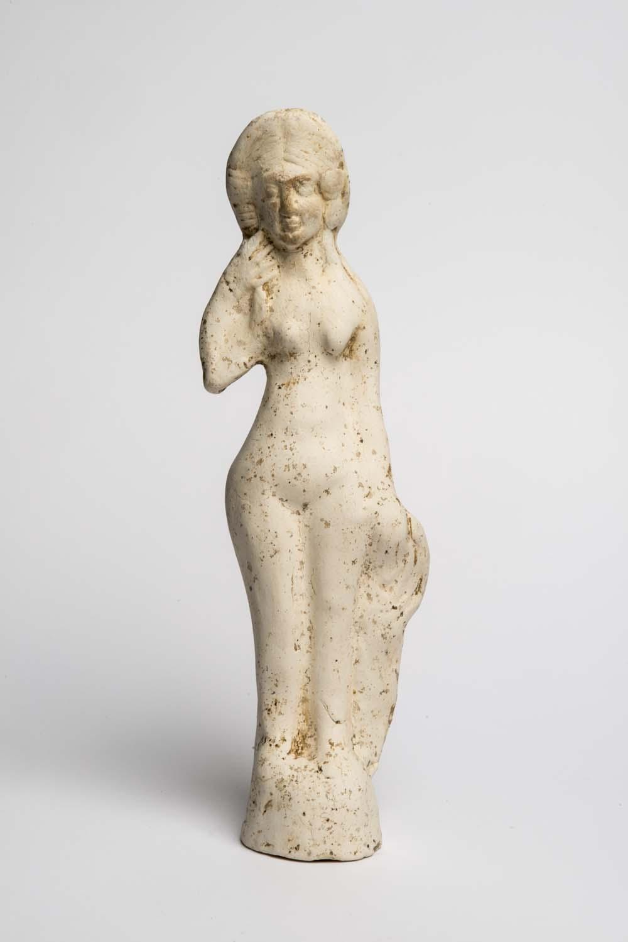
Илл. 1. Неизвестный галльский мастер. Венера. Статуэтка, III век до н.э. гипс, 180х55 мм. Музей Лондон.

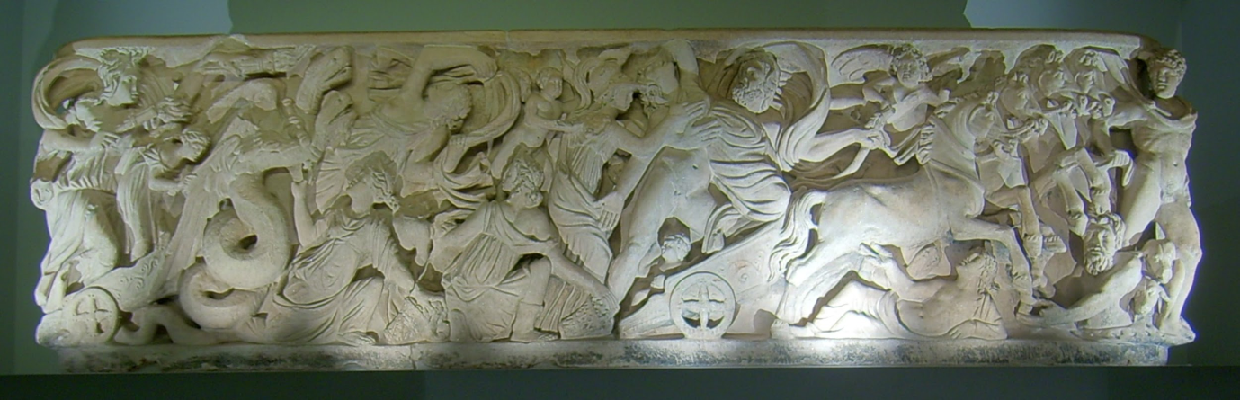
Илл. 2. Похищение Прозерпины. III в., рельеф, мрамор, 640х2200х580 мм. Сокровищница Аахенского собора, Аахен.

Илл. 3. Андромеда. Миниатюра из Лейденского Арата, I треть IX в. Библиотека Лейденского университета.

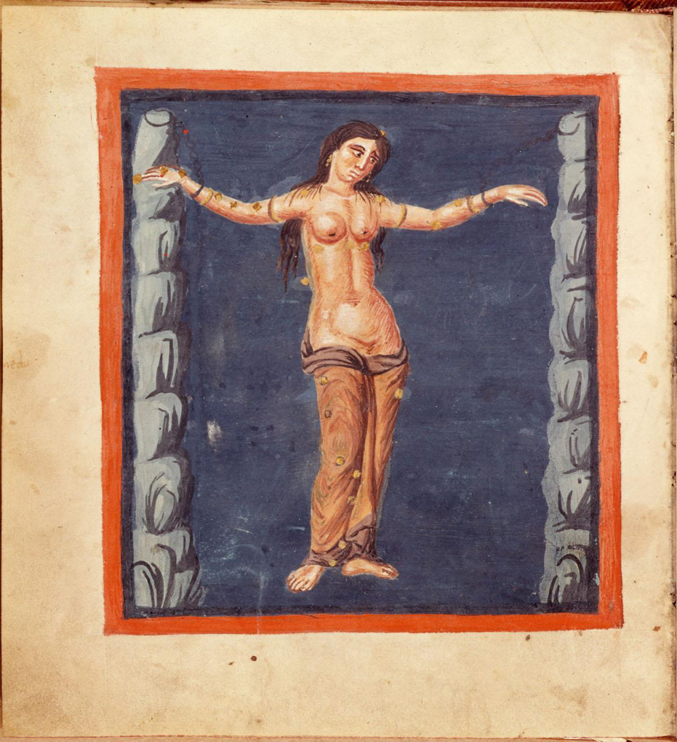

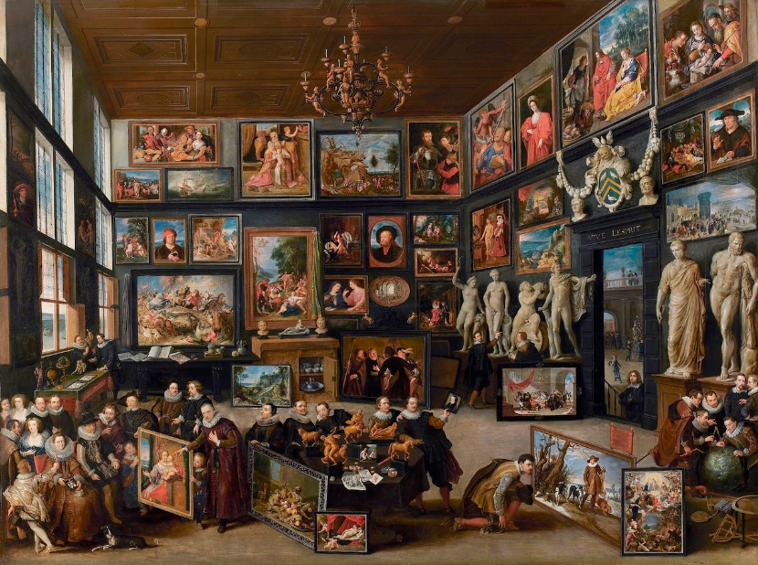
Илл.4. Виллем ван Хахт. Галерея Корнелиса ван дер Геста. 1628 год, дерево, масло, 99х129 см. Дом Рубенса, Антверпен.
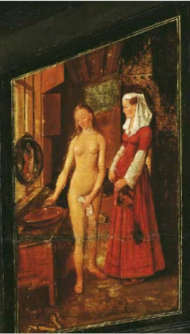
Илл.5. Виллем ван Хахт. Галерея Корнелиса ван дер Геста. Фрагмент (Картина Яна ван Эйка).

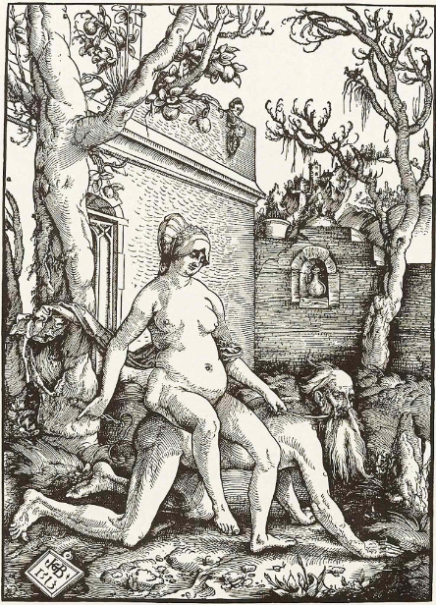

Илл. 6. Ганс Бальдунг Грин. Аристотель и Филида. 1513 год, ксилография, 330х236 мм.

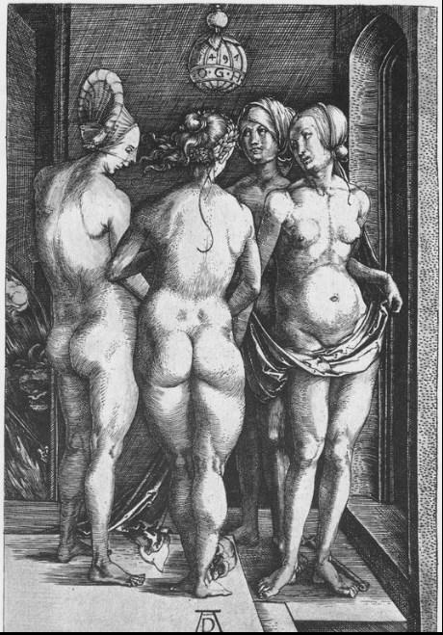
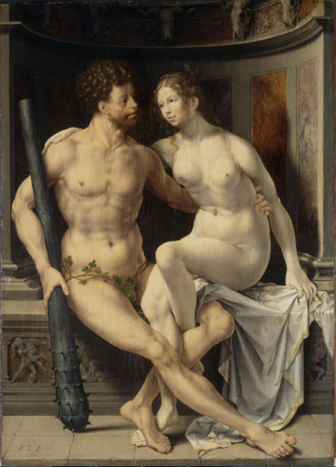
Илл.7. Ян Госсарт. Геркулес и Деянира. 1517 год, дерево (дуб), масло, 368х268 мм. Институт изящных искусств Барбера, Бирмингем.

Илл.8. Альбрехт Дюрер. Четыре ведьмы. 1497 год, резцовая гравюра на меди, 193х132 мм.

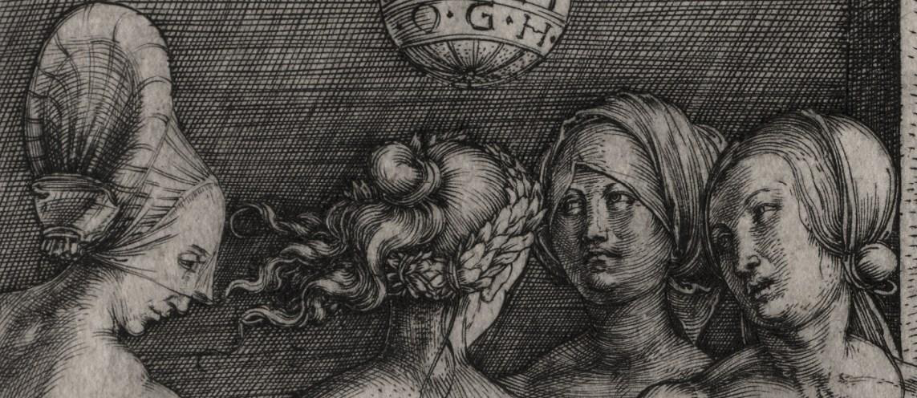
Илл.9. Альбрехт Дюрер. Четыре ведьмы. Фрагмент (Головы ведьм)

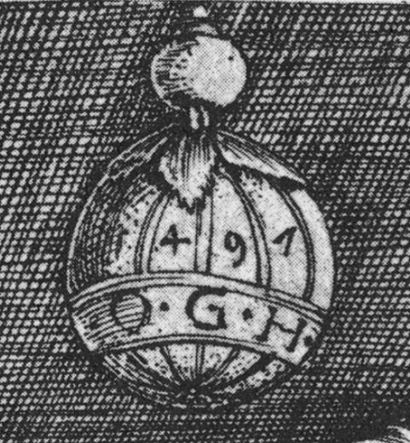

Илл.10. Альбрехт Дюрер. Четыре ведьмы. Фрагмент (Шар с датой и аббревиатурой «O.G.H.»)

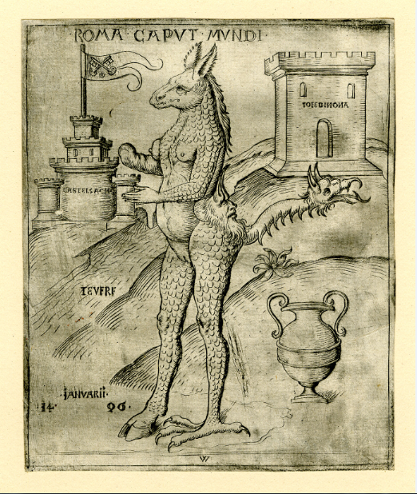
Илл.11. Венцель из Ольмютца. Папа Римский в обличье осла. 1495-1500 гг., гравюра на металле, 124х104 мм.

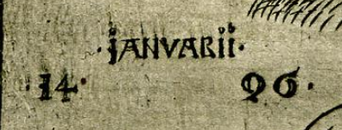
Илл.12. Венцель из Ольмютца. Папа Римский в обличье осла. Фрагмент (датировка с надписью)

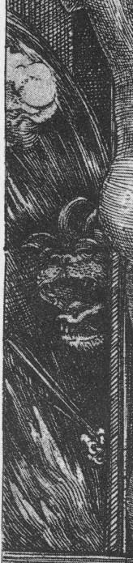
Илл.13. Альбрехт Дюрер. Четыре ведьмы. Фрагмент (Дьявол с плёткой)

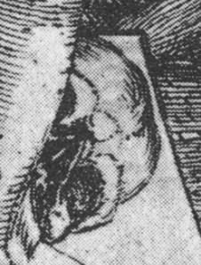

Илл.14. Альбрехт Дюрер. Четыре ведьмы. Фрагмент (Череп)

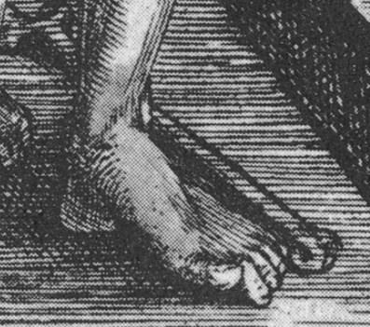
Илл.13. Альбрехт Дюрер. Четыре ведьмы. Фрагмент (Кость)

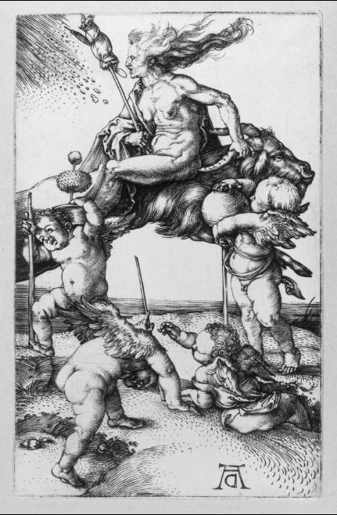

Илл.14. Альбрехт Дюрер. Ведьма летящая верхом на козле. 1500 год, резцовая гравюра на меди. 113х70 мм.

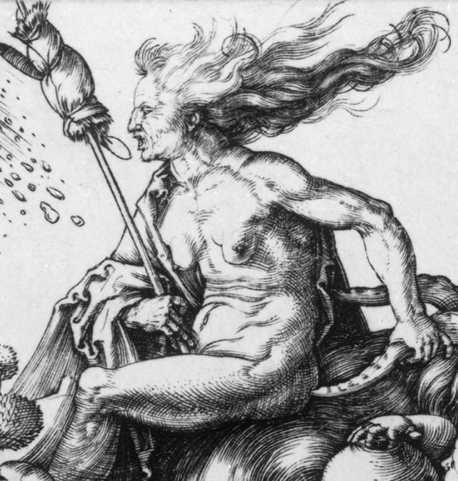
Илл.15. Альбрехт Дюрер. Ведьма летящая верхом на козле. Фрагмент (Фигура ведьмы)

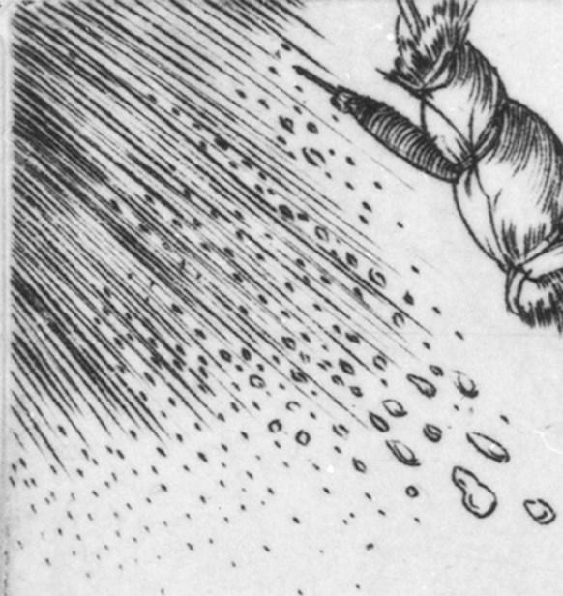

Илл.16. Альбрехт Дюрер. Ведьма летящая верхом на козле. Фрагмент (Ливень).

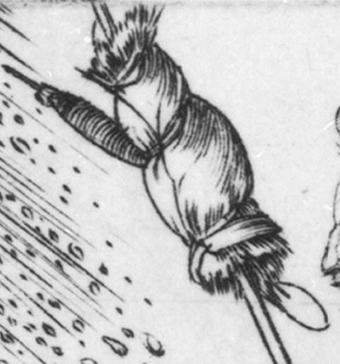
Илл. 17. Альбрехт Дюрер. Ведьма летящая верхом на козле. Фрагмент (Веретено).

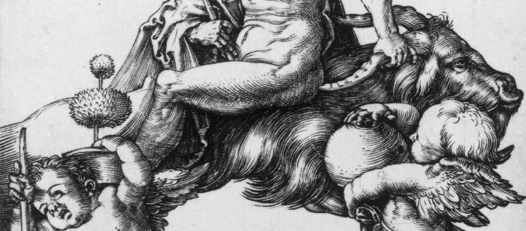
Илл. 18. Альбрехт Дюрер. Ведьма летящая верхом на козле. Фрагмент (Фигура козла)

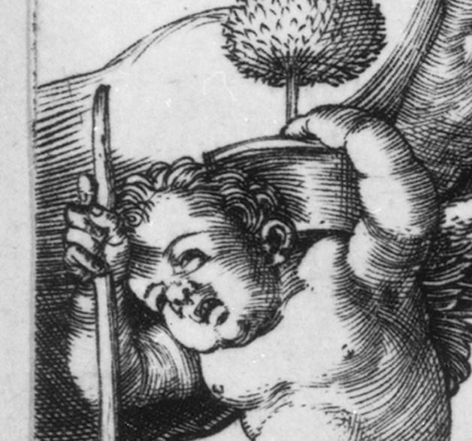
Илл. 19. Альбрехт Дюрер. Ведьма летящая верхом на козле. Фрагмент («Хвост» козла)

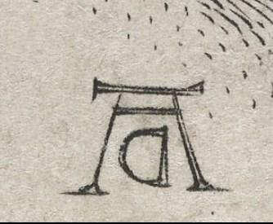
Илл. 20. Альбрехт Дюрер. Ведьма летящая верхом на козле. Фрагмент (Перевернутая монограмма)

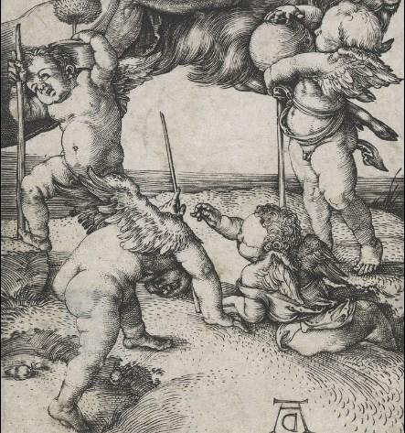
Илл. 21. Альбрехт Дюрер. Ведьма летящая верхом на козле. Фрагмент (Путти)

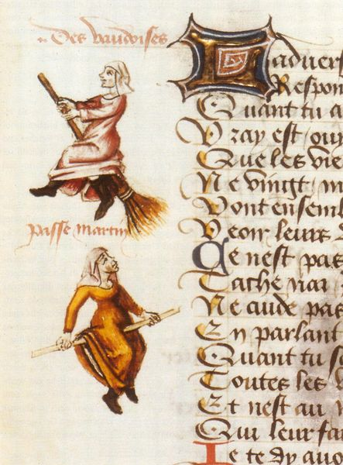
Илл. 22. Полёт ведьмы на метле. Миниатюра из рукописи романа “Защитника дам” Мартина ле Франка, 1451 год. Национальная библиотека Франции, Париж.

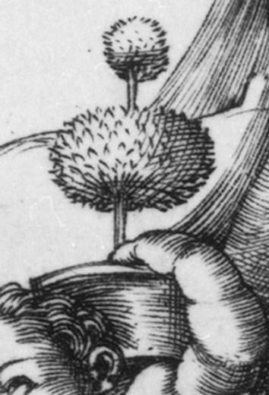
Илл.23. Альбрехт Дюрер. Ведьма летящая верхом на козле. Фрагмент (Растение в горшке)

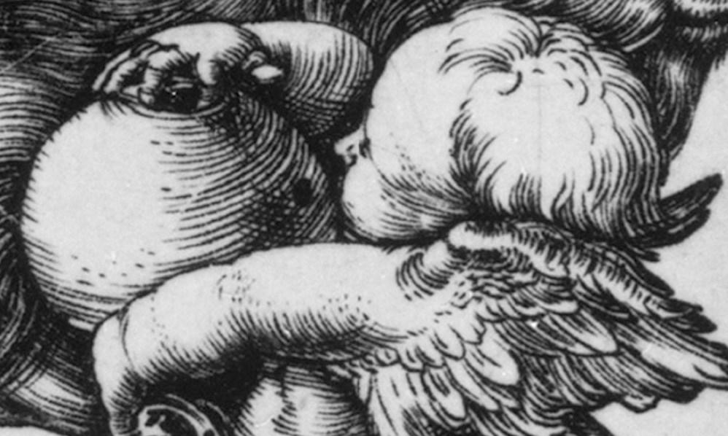
Илл.24. Альбрехт Дюрер. Ведьма летящая верхом на козле. Фрагмент (Круглый сосуд)

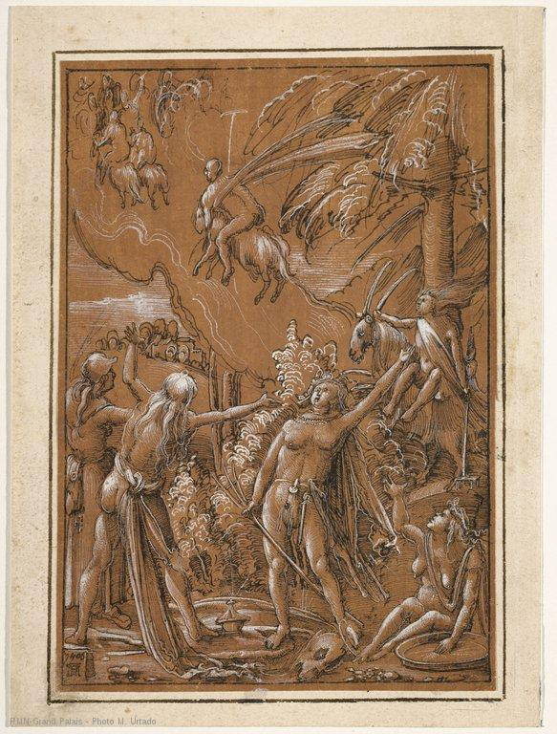
Илл.25. Альбрехт Альтдорфер. Отправление на шабаш. Рисунок пером, чернилами и белилами на грунтованной кирпично-красной бумаге, 180х124 мм. Лувр, Париж.

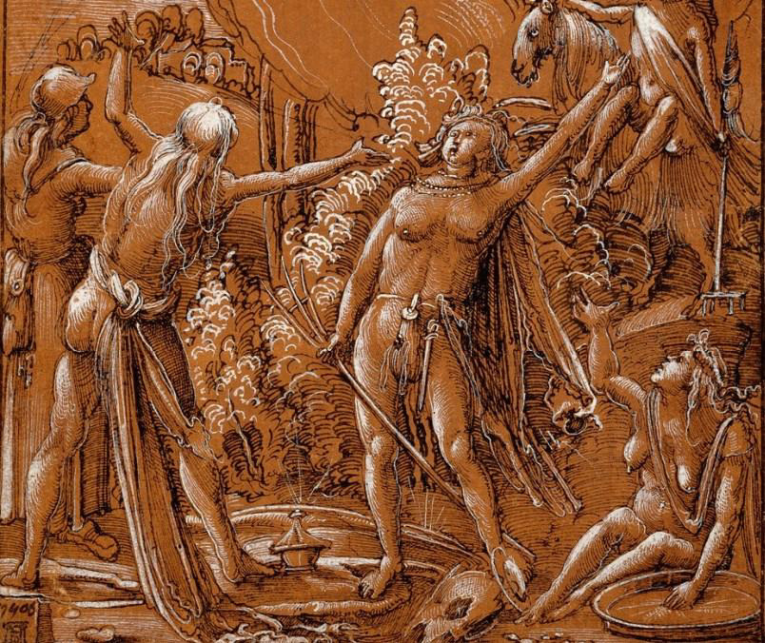
Илл.26. Альбрехт Альтдорфер. Отправление на шабаш. Фрагмент (Фигуры ведьм).

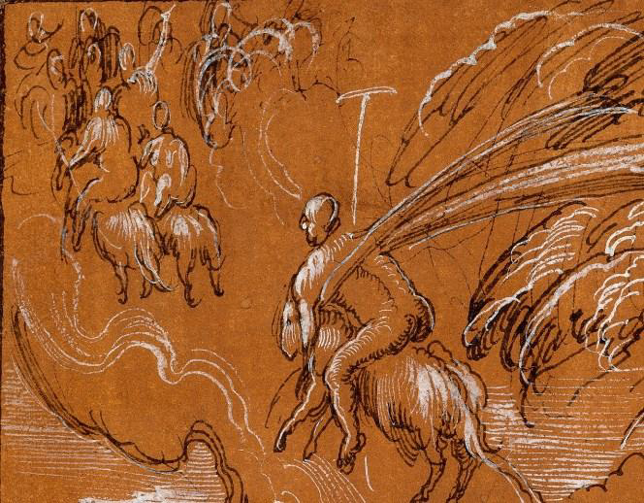
Илл.27. Альбрехт Альтдорфер. Отправление на шабаш. Фрагмент (Ведьмы верхом на козлах).

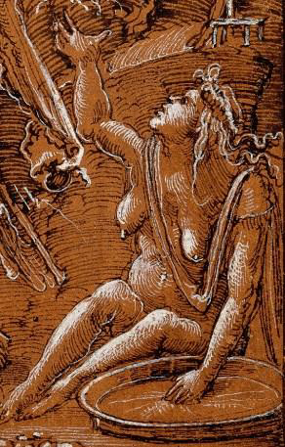
Илл.28. Альбрехт Альтдорфер. Отправление на шабаш. Фрагмент (Ведьма в углу)

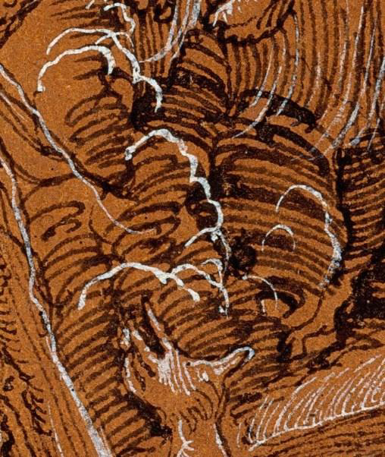
Илл.29. Альбрехт Альтдорфер. Отправление на шабаш. Фрагмент (Небольшое облачко).

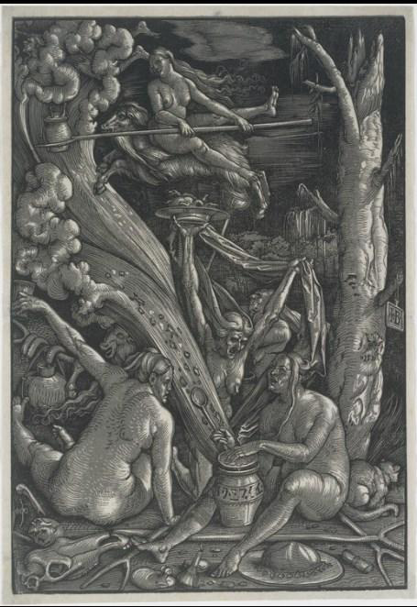

Илл.30. Ганс Бальдунг Грин. Шабаш ведьм. 1510 год, ксилография, 371х254 мм.

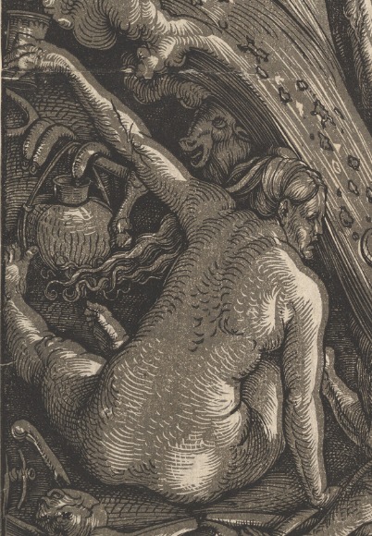
Илл.31. Ганс Бальдунг Грин. Шабаш ведьм. Фрагмент (Ведьма, держащая кубок)

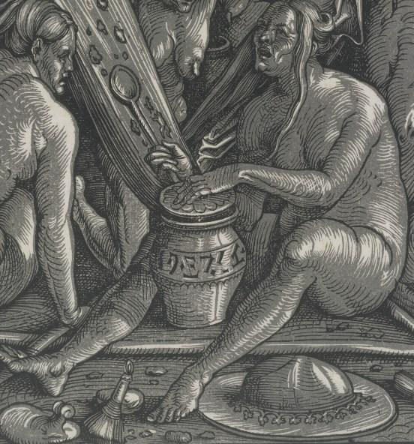
Илл.32. Ганс Бальдунг Грин. Шабаш ведьм. Фрагмент (Ведьма с котлом).

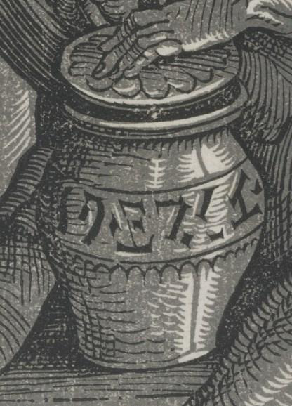
Илл.33. Ганс Бальдунг Грин. Шабаш ведьм. Фрагмент (Еврейские буквы на котле).

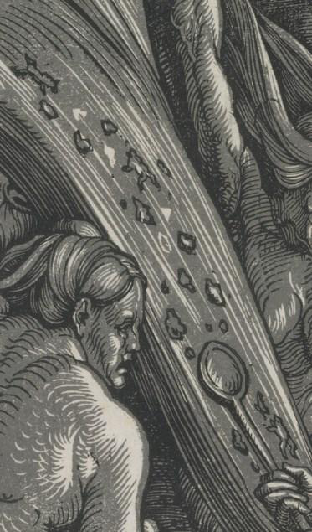
Илл.34. Ганс Бальдунг Грин. Шабаш ведьм. Фрагмент (Поток).

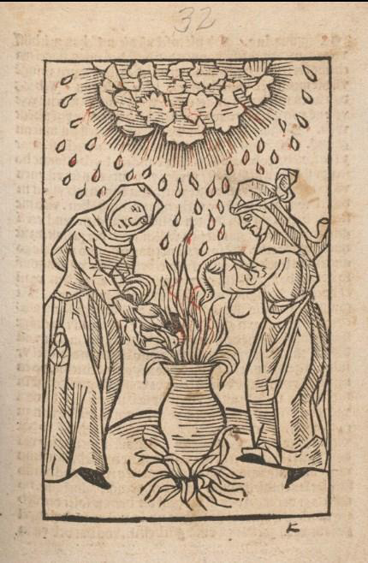
Илл.35. Две ведьмы, бросающие змея и петуха в котёл.Иллюстрация из трактата Ульриха Молитора «О ведьмах и женщинах-гадалках» («De Lamiis et Pythonicis Mulieribus»), 1493 год.

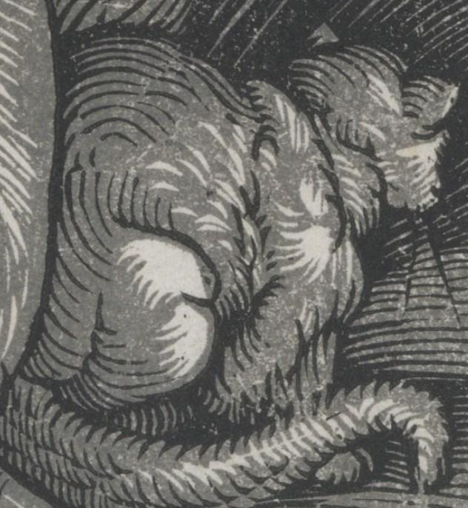
Илл.36. Ганс Бальдунг Грин. Шабаш ведьм. Фрагмент (Кот).

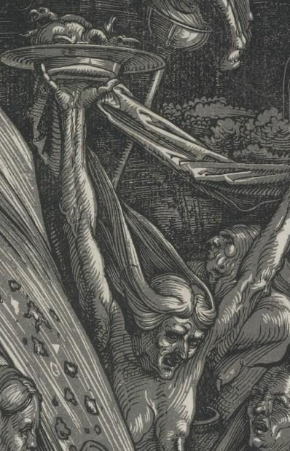
Илл.37. Ганс Бальдунг Грин. Шабаш ведьм. Фрагмент (Ведьма с блюдом).

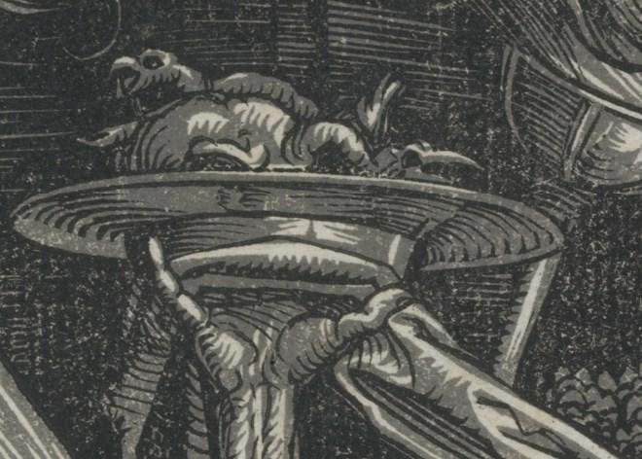

Илл.38. Ганс Бальдунг Грин. Шабаш ведьм. Фрагмент (Блюдо).

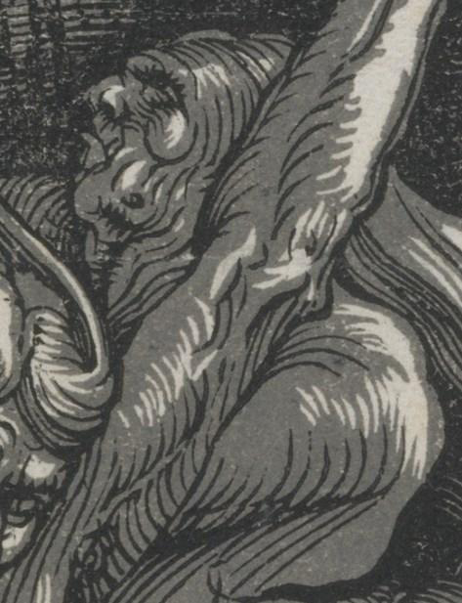
Илл.39. Ганс Бальдунг Грин. Шабаш ведьм. Фрагмент (Пожилая ведьма).

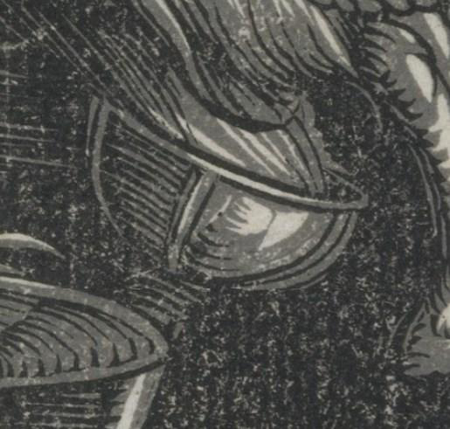
Илл.40. Ганс Бальдунг Грин. Шабаш ведьм. Фрагмент (Фонарь).

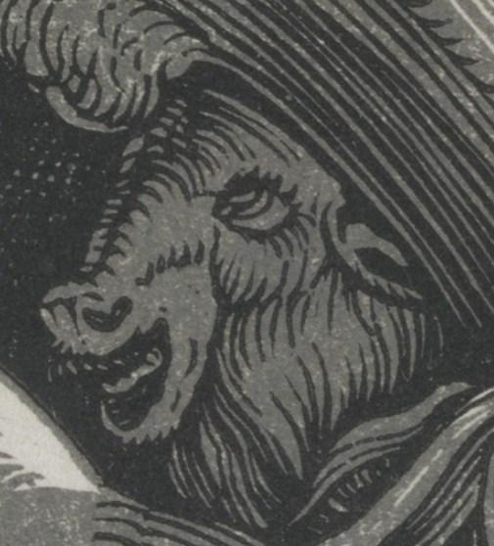
Илл.41. Ганс Бальдунг Грин. Шабаш ведьм. Фрагмент (Козёл).

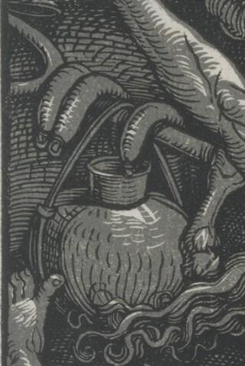
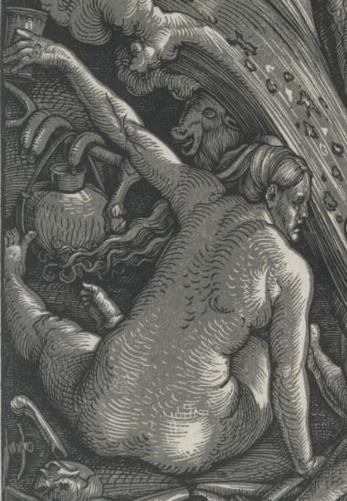
Илл.42. Ганс Бальдунг Грин. Шабаш ведьм. Фрагмент (Котёл и сосиски).

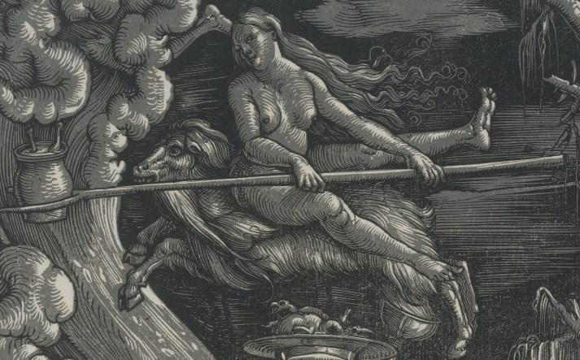
Илл.43. Ганс Бальдунг Грин. Шабаш ведьм. Фрагмент (Ведьма верхом на козле)

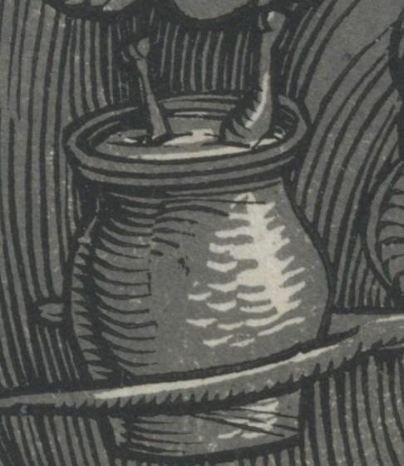
Илл.44. Ганс Бальдунг Грин. Шабаш ведьм. Фрагмент (Горшок с косточками).

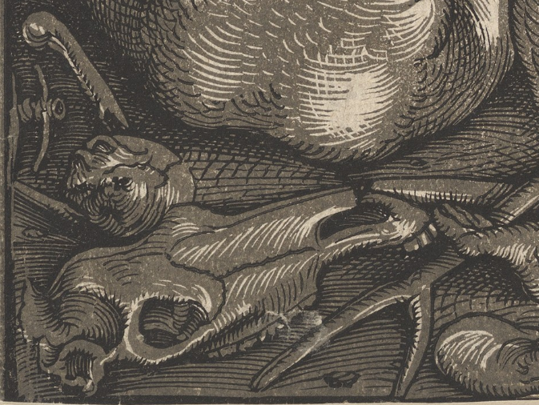
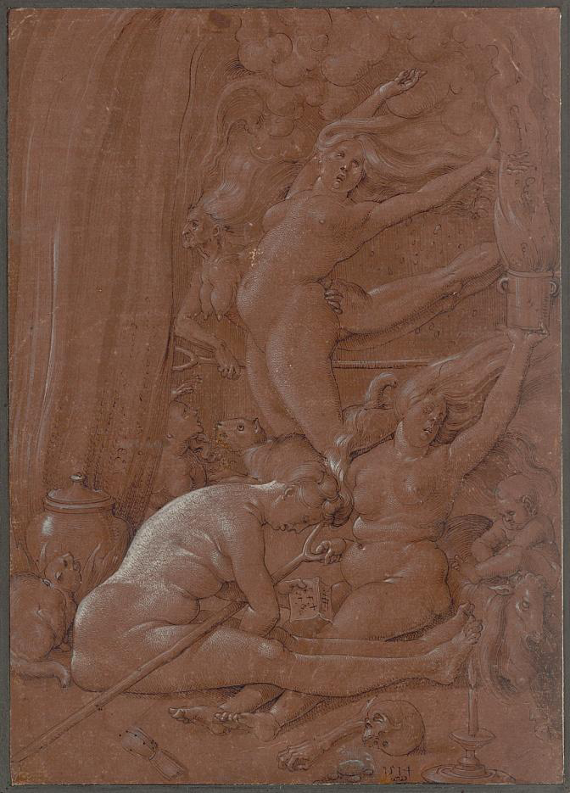
Илл.45. Ганс Бальдунг Грин. Шабаш ведьм. Фрагмент (Кости).

Илл.46. Ганс Бальдунг Грин. Приготовления к шабашу. 1514 год, рисунок пером, чернилами и белилами на грунтованной коричневой бумаге, 295х217 мм. Альбертина, Вена.

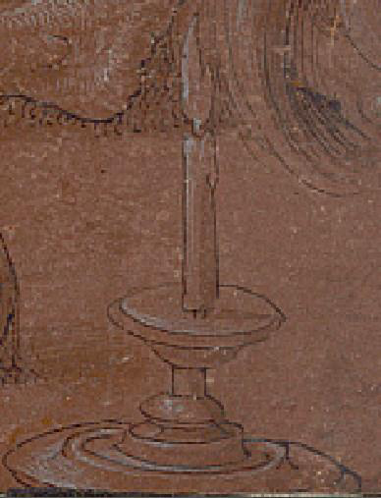
Илл.47. Ганс Бальдунг Грин. Приготовления к шабашу. Фрагмент (Свеча).

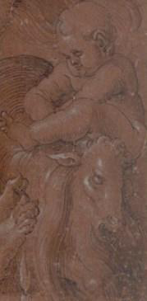

Илл.48. Ганс Бальдунг Грин. Приготовления к шабашу. Фрагмент (Ребенок).

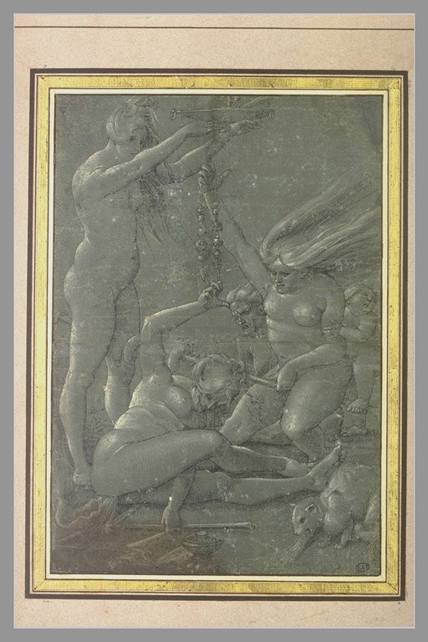
Илл.49. Ганс Бальдунг Грин. Приготовления к шабашу. 1514 год, рисунок пером, чернилами и белилами на грунтованной зеленой бумаге, 289х200 мм. Лувр, Париж.

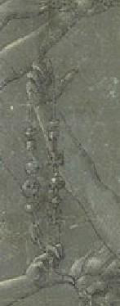

Илл.50. Ганс Бальдунг Грин. Приготовления к шабашу. Фрагмент (Чётки).

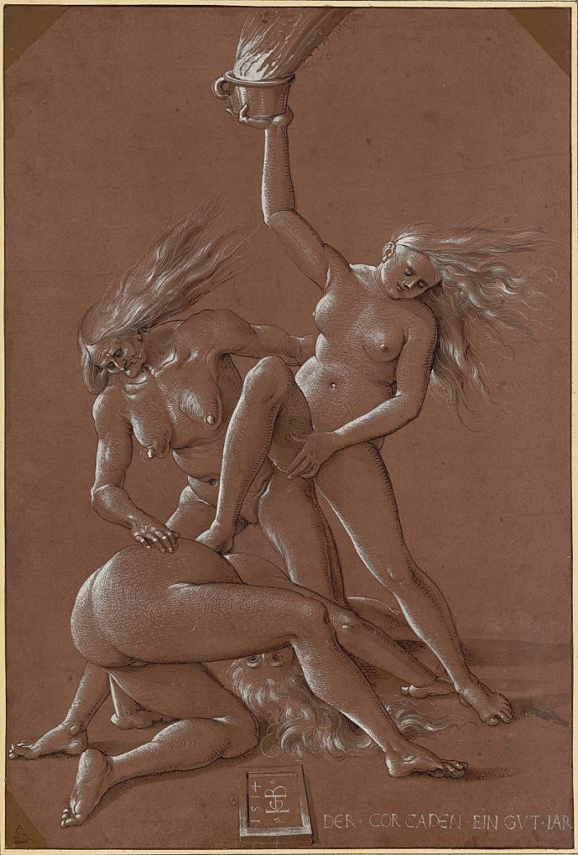
Илл.51. Ганс Бальдунг Грин. Три ведьмы (Новогоднее пожелание). Рисунок пером, отмывка белым на красно-коричневой тонированной бумаге. 1514 год, Альбертина, Вена.

Илл. 52. Ганс Бальдунг Грин. Три ведьмы (Новогоднее пожелание). Фрагмент (монограмма).
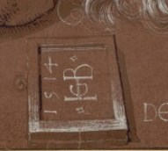

Илл. 53. Ганс Бальдунг Грин. Три ведьмы (Новогоднее пожелание). Фрагмент (подпись).

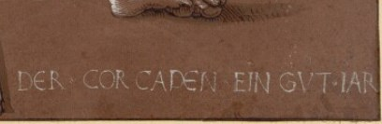

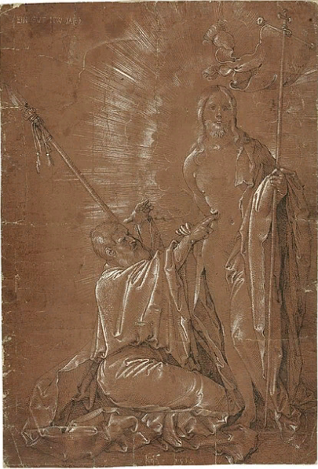
Илл.54. Ганс Бальдунг Грин. Христос и Фома Неверующий. 1512 год, рисунок пером, чернилами и белилами на красно-коричневой грунтованной бумаге, 310х211 мм. Кабинет гравюр и рисунков, Страсбург.

Илл. 55. Ганс Бальдунг Грин. Христос и Фома Неверующий. Фрагмент (подпись)

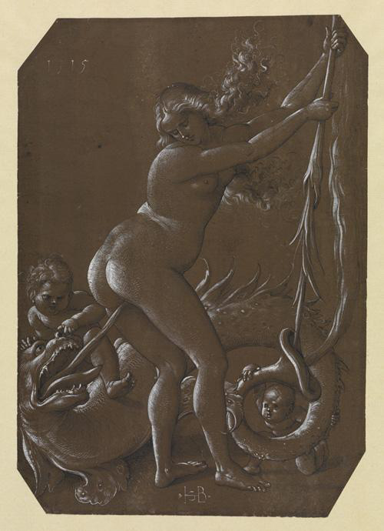

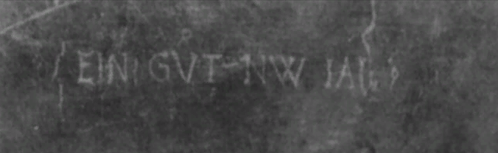
Илл.56. Ганс Бальдунг Грин. Ведьма и дракон. Рисунок пером, отмывка белым на бумаге. Художественное собрание, Карлсруэ.

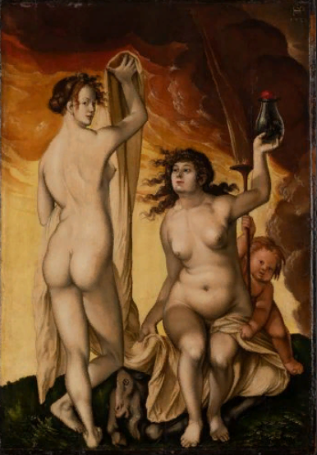
Илл.57. Ганс Бальдунг Грин. Две ведьмы. 1524 год, смешанная техника на дереве (липа), 654х460 мм. Штеделевский музей, Франкфурт-на-Майне.

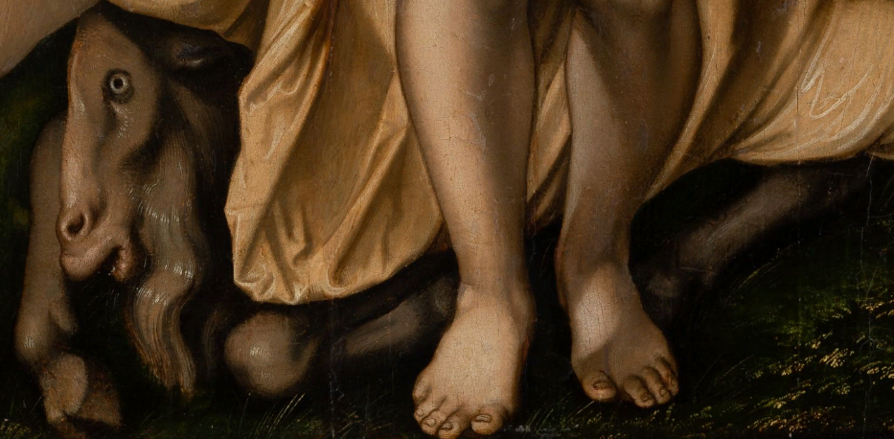

Илл.58. Ганс Бальдунг Грин. Две ведьмы. Фрагмент (Демон в обличье козла).

Илл.59. Ганс Бальдунг Грин. Две ведьмы. Фрагмент (Головы ведьм).
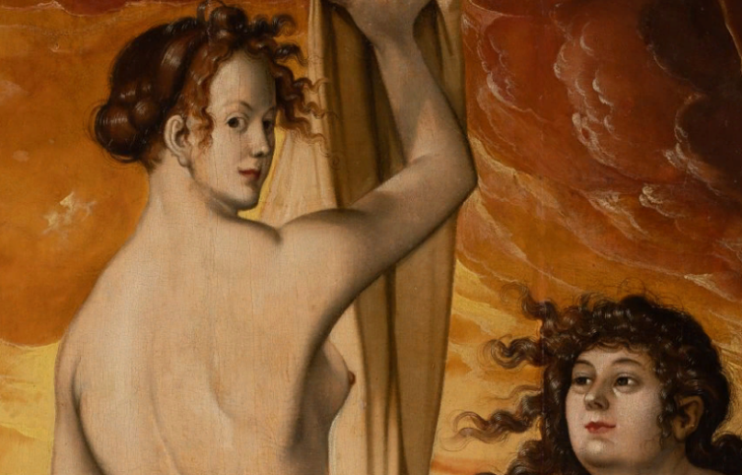
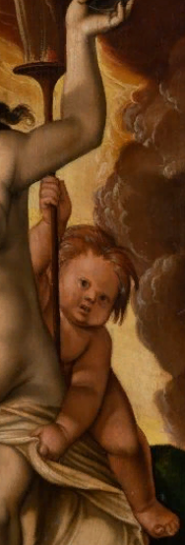

Илл.60. Ганс Бальдунг Грин. Две ведьмы. Фрагмент (Ребёнок с факелом).

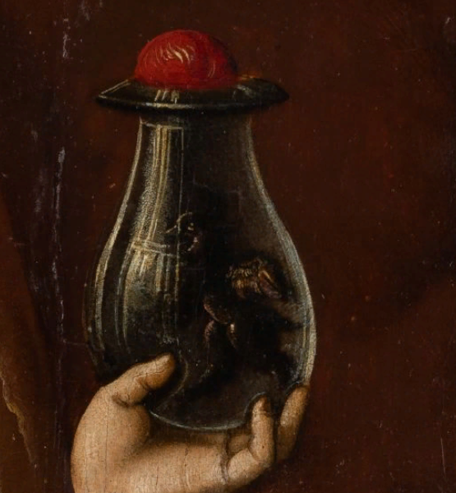
Илл.61. Ганс Бальдунг Грин. Две ведьмы. Фрагмент (Сосуд с демоном)

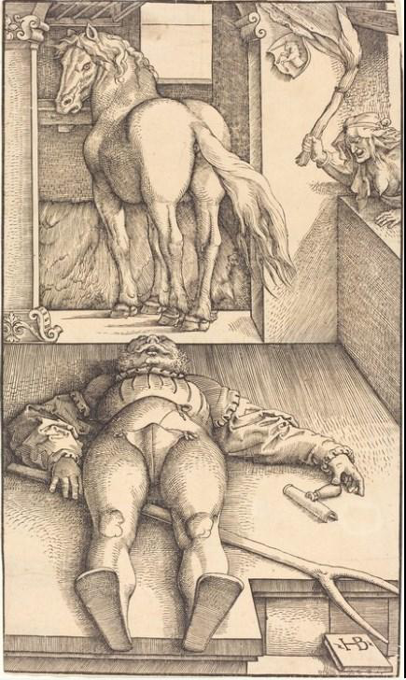
Илл.62. Ганс Бальдунг Грин. Зачарованный конюх. 1544, ксилография, 339х200 мм.

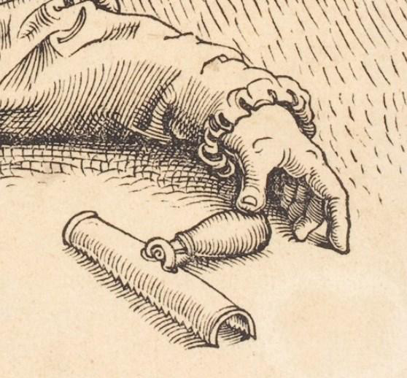
Илл.63. Ганс Бальдунг Грин. Зачарованный конюх. Фрагмент (Скребница).

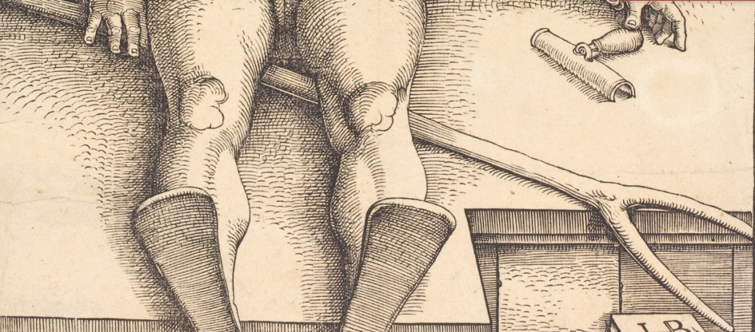

Илл.64. Ганс Бальдунг Грин. Зачарованный конюх. Фрагмент (Вилы).
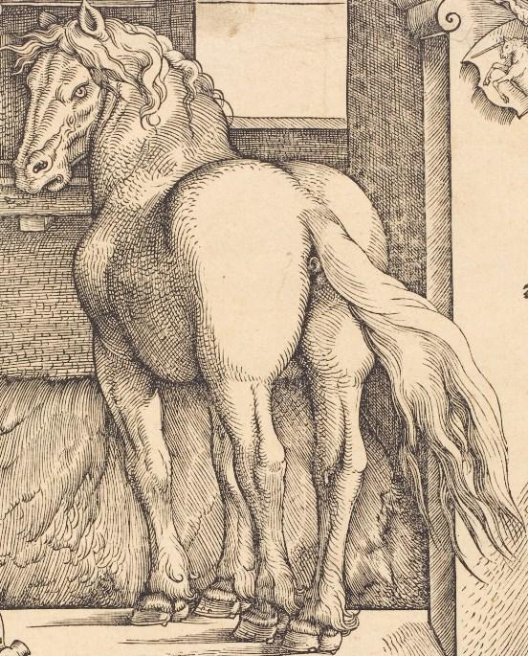
Илл.65. Ганс Бальдунг Грин. Зачарованный конюх. Фрагмент (Конь).

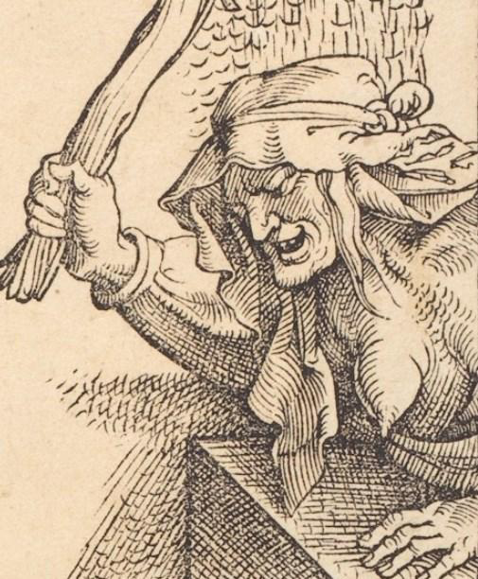
Илл.66. Ганс Бальдунг Грин. Зачарованный конюх. Фрагмент (Пожилая ведьма с факелом).

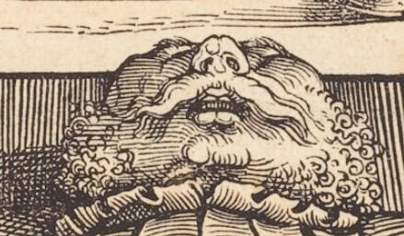
Илл.67. Ганс Бальдунг Грин. Зачарованный конюх. Фрагмент (Лицо конюха).

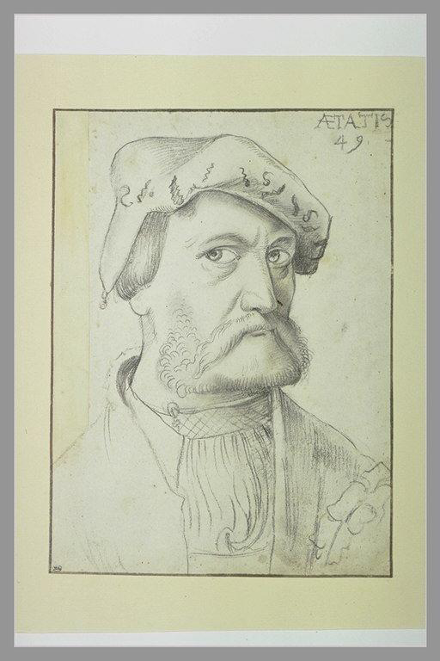

Илл.68. Ганс Бальдунг Грин. Автопортрет в возрасте 49 лет. Уголь, бумага,малый формат. Лувр, Париж.

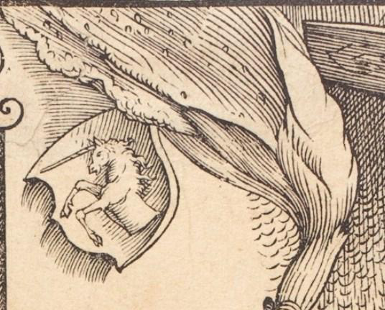
Илл.69. Ганс Бальдунг Грин. Зачарованный конюх. Фрагмент (Герб).

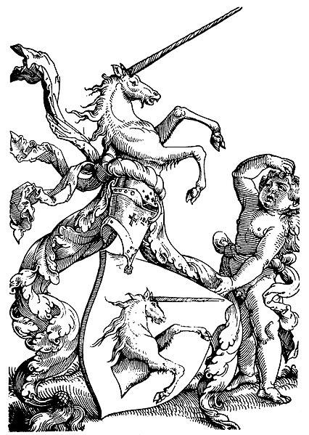
Илл.70. Ганс Бальдунг Грин. Фамильный герб Бальдунгов. 1530, ксилография.

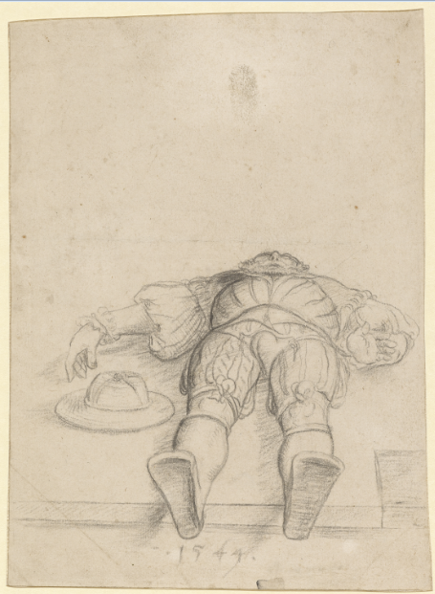
Илл.71. Ганс Бальдунг Грин. Лежащий мужчина в сложном ракурсе. 1544 год, рисунок углем на бумаге, 220х156 мм. Художественное собрание, Базель.

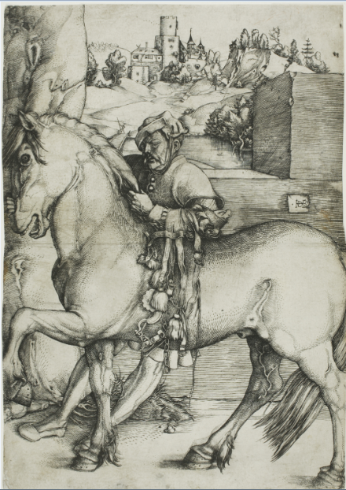
Илл.72. Ганс Бальдунг Грин. Конюх умиряющий лошадь. 1510-1512 гг., гравюра на металле, 278х197 мм.

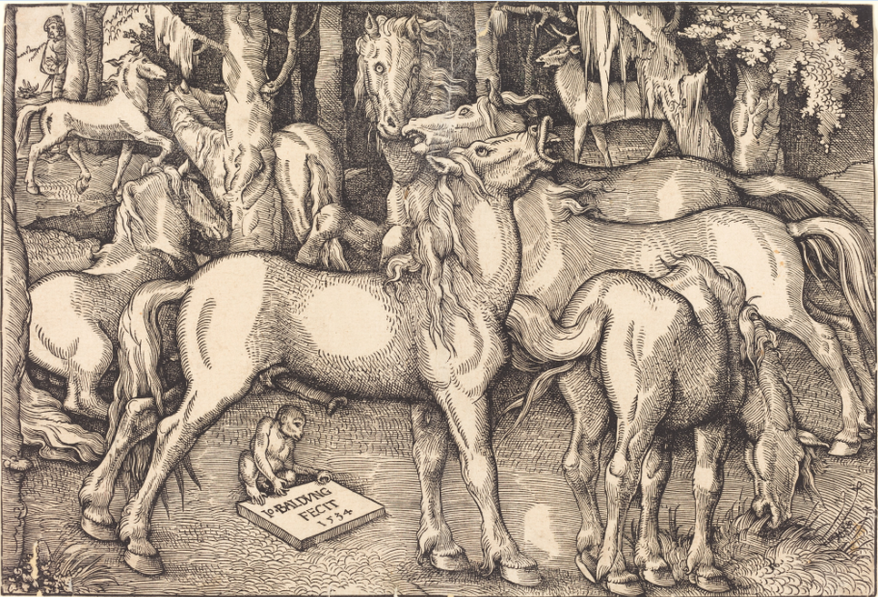
Илл.73. Ганс Бальдунг Грин. Семь лошадей. 1534 год, ксилография, 227х335 мм.

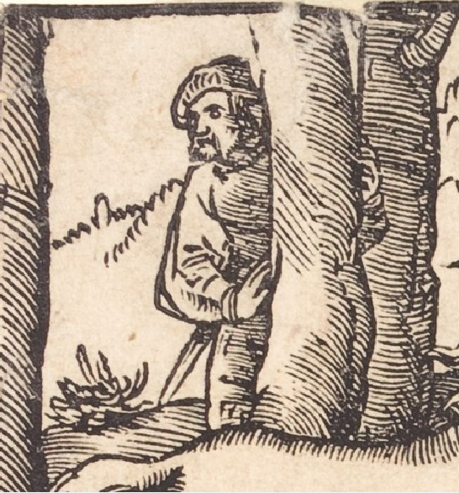

Илл.74. Ганс Бальдунг Грин. Семь лошадей. Фрагмент (Фигура человека у дерева)

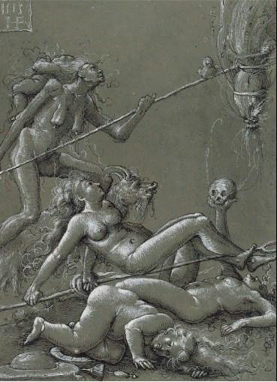
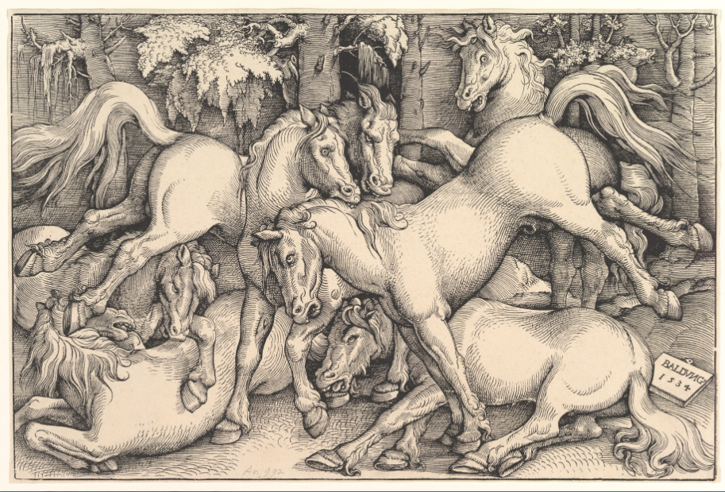
Илл. 75. Ганс Бальдунг Грин. Сражающиеся лошади. 1534 год, ксилография, 218х326 мм.

Илл. 76. Ганс Франк. Шабаш ведьм. 1515 год, рисунок пером, чернилами и белилами на серой тонированной бумаге, 143х104 мм. Гравюрный кабинет Государственного музея, Берлин.

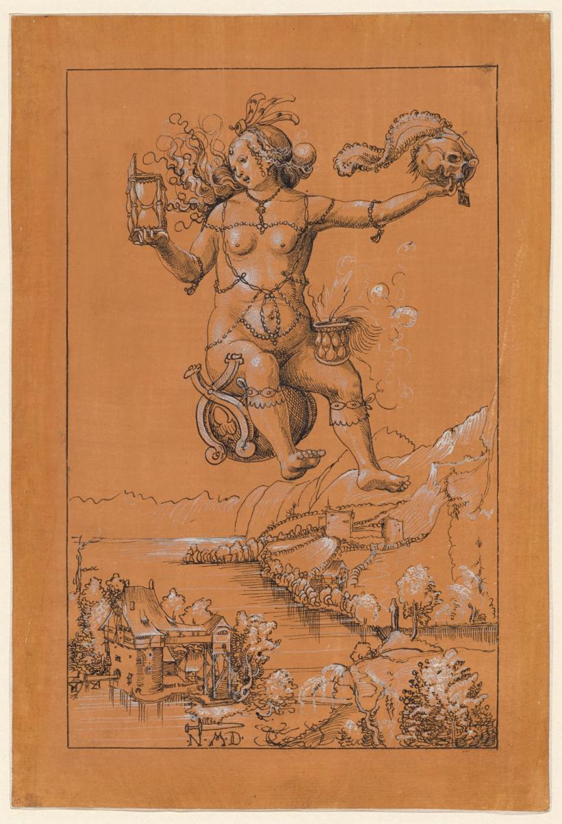
Илл.77. Никлаус Мануэль Дойч. Летящая ведьма, держащая череп художника. 1514 год, рисунок пером, чернилами и белилами на оранжевой тонированной бумаге, 309х209 мм. Гравюрный кабинет Художественного музея, Базель.

Илл.78. Никлаус Мануэль Дойч. Летящая ведьма, держащая череп художника. Фрагмент (Котёл).

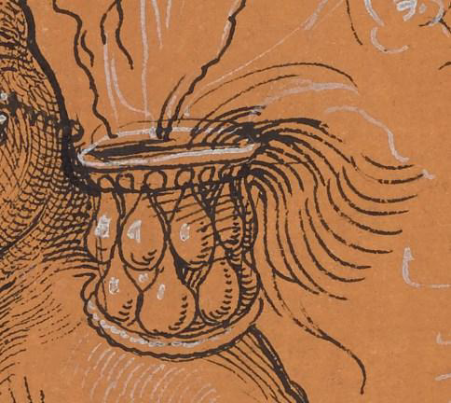

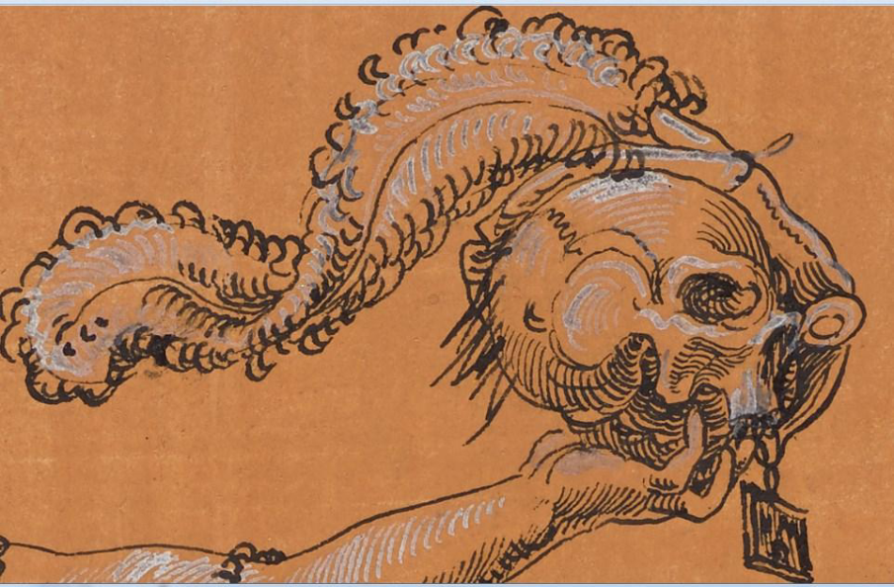
Илл.79. Никлаус Мануэль Дойч. Летящая ведьма, держащая череп художника. Фрагмент (Череп с пером и табличкой).

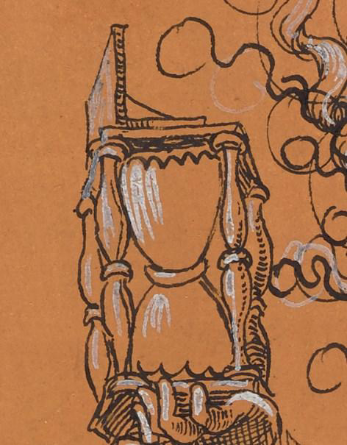

Илл.80. Никлаус Мануэль Дойч. Летящая ведьма, держащая череп художника. Фрагмент (Песочные часы).

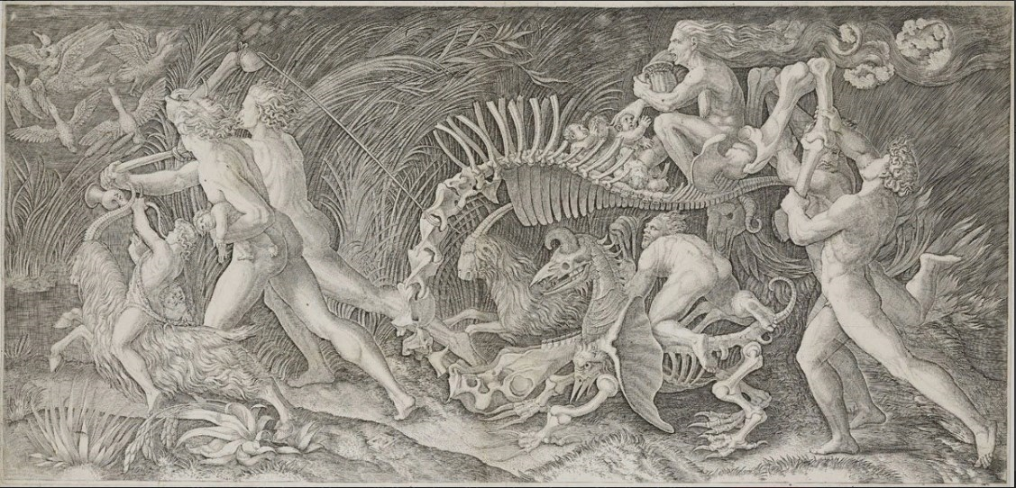
Илл.81. Агостино Венециано/Маркантонио Раймонди. Шествие ведьмы. Гравюра на меди, 307х648 мм.

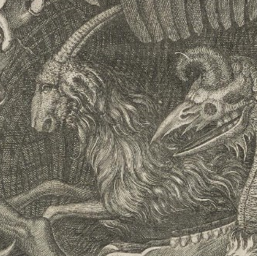

Илл.82. Агостино Венециано/Маркантонио Раймонди. Шествие ведьмы. Фрагмент (Козёл).

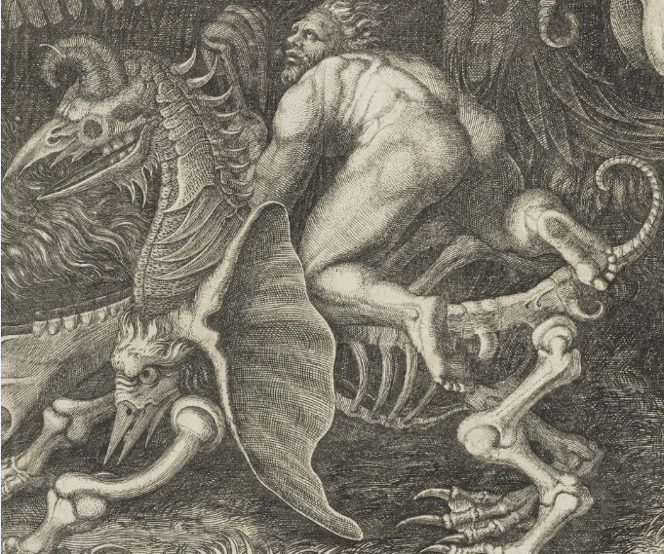
Илл.83. Агостино Венециано/Маркантонио Раймонди. Шествие ведьмы. Фрагмент (Скелет с двумя птичьими головами)

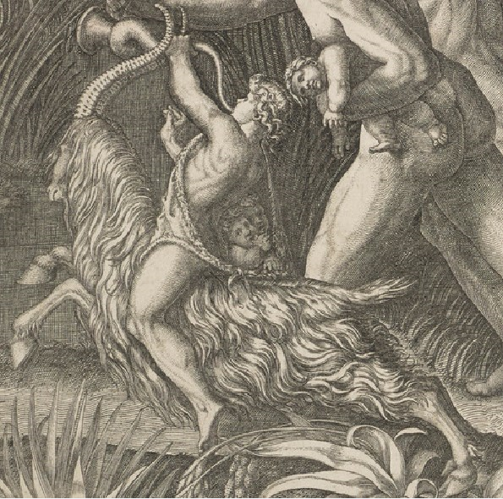
Илл.84. Агостино Венециано/Маркантонио Раймонди. Шествие ведьмы. Фрагмент (Юноша с рогом).

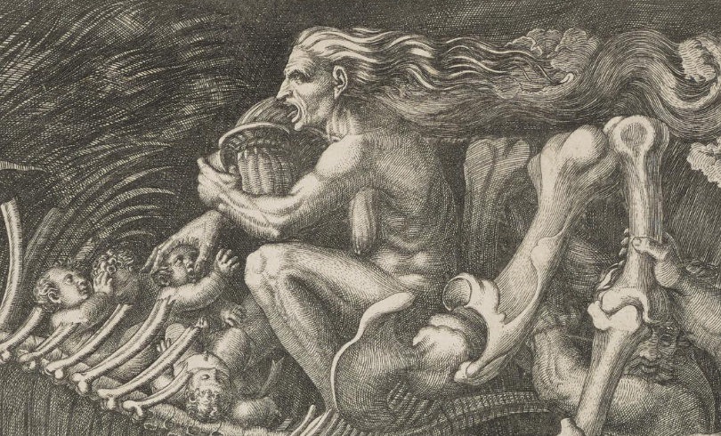
Илл. 85. Агостино Венециано/Маркантонио Раймонди. Шествие ведьмы. Фрагмент (Ведьма).
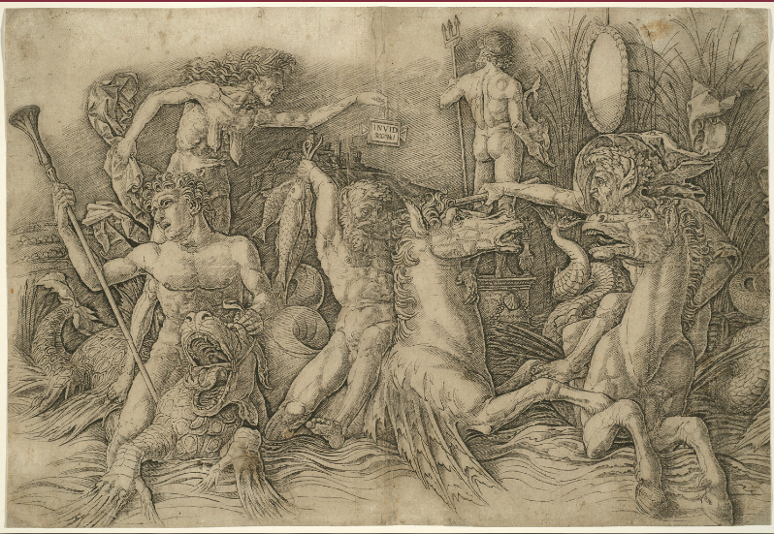
Илл.86. Андреа Мантенья. Битва морских божеств (левая часть). Сухая игла, 283х415 мм.
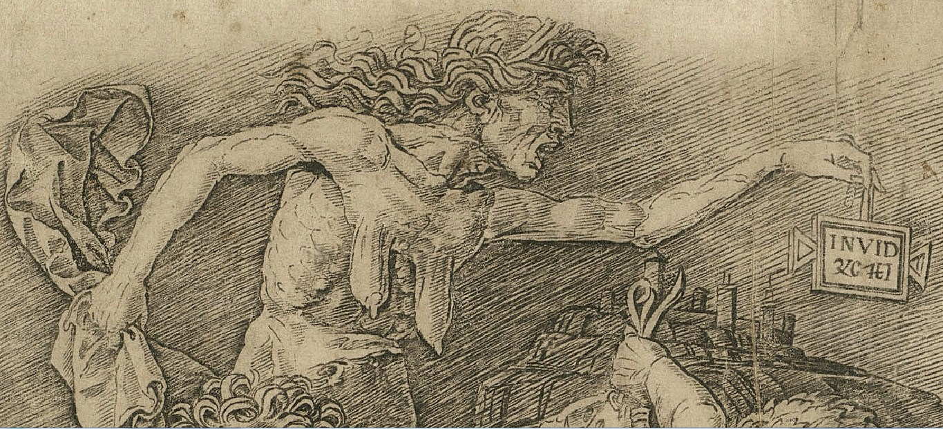
Илл. 87. Андреа Мантенья. Битва морских божеств (левая часть). Фрагмент (Зависть).

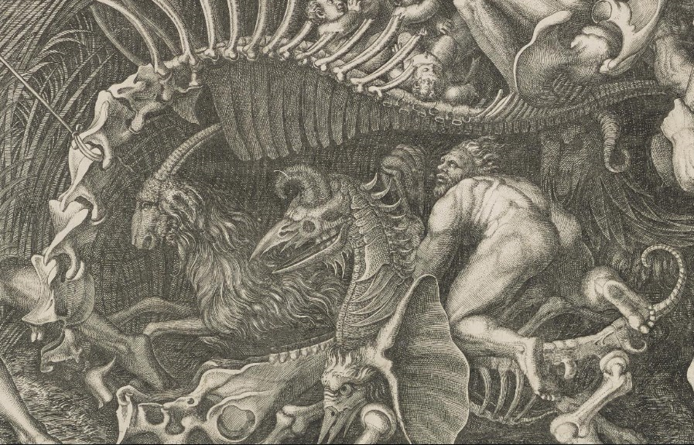
Илл.88. Агостино Венециано/Маркантонио Раймонди. Шествие ведьмы. Фрагмент (Козёл, скелет и обнаженный мужчина «внутри» скелета).
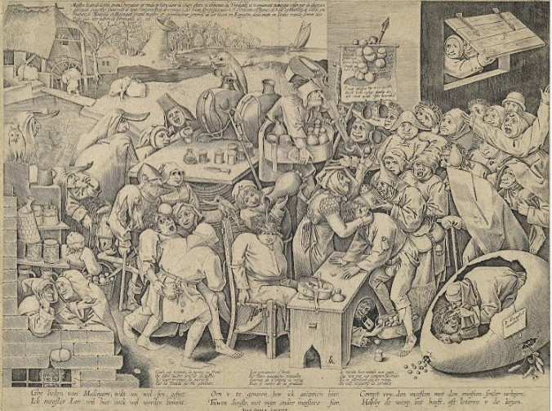

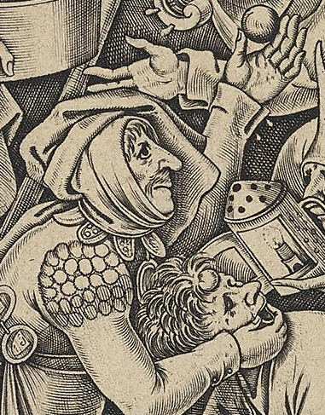
Илл.91. Питер Брейгель Старший. Ведьма из Маллегема. 1559 год, гравюра на меди, 355х480 мм

Илл.92. Питер Брейгель Старший. Ведьма из Маллегема. Фрагмент (Ведьма с камнем глупости)

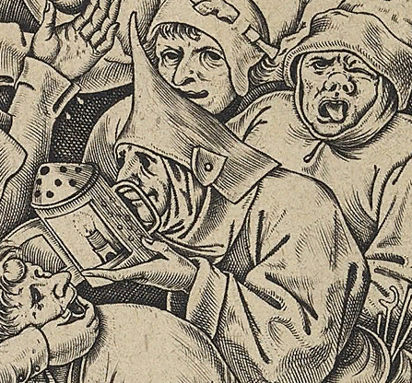
Илл.93. Питер Брейгель Старший. Ведьма из Маллегема. Фрагмент (Помощник с фонарём)

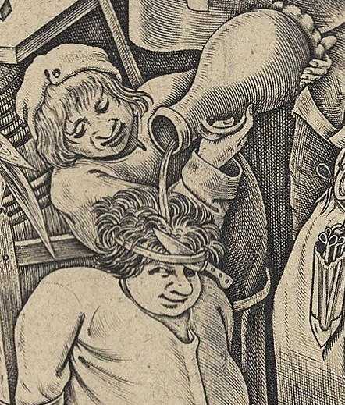

Илл.94. Питер Брейгель Старший. Ведьма из Маллегема. Фрагмент (Помощник с лекарством)

Илл.95. Питер Брейгель Старший. Ведьма из Маллегема. Фрагмент (Помощник с ящиком)

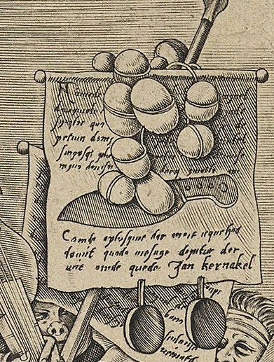
Илл.96. Питер Брейгель Старший. Ведьма из Маллегема. Фрагмент (Листовка)
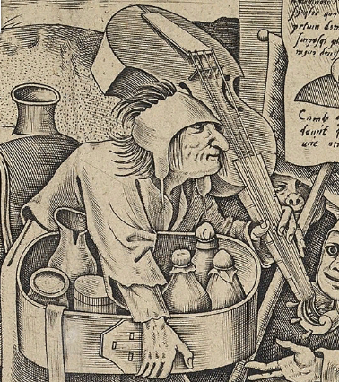
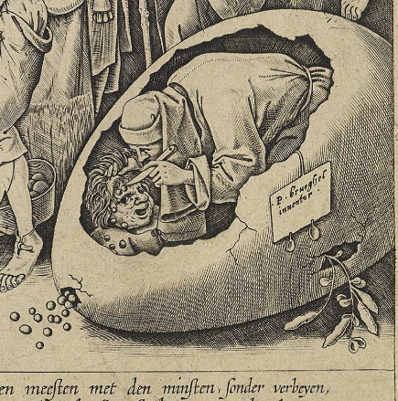
Илл. 97. Питер Брейгель Старший. Ведьма из Маллегема. Фрагмент (Четвертый помощник за работой)

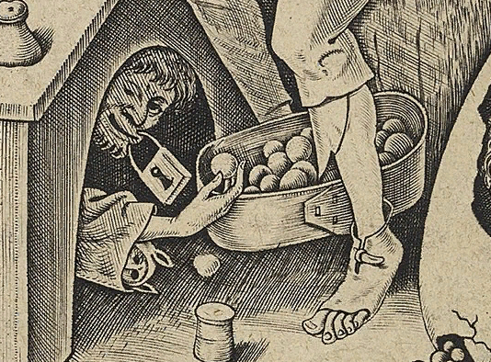
Илл.98. Питер Брейгель Старший. Ведьма из Маллегема. (Человек выглядывающий из-под скамьи)

Илл.99. Питер Брейгель Старший. Ведьма из Маллегема. Фрагмент (Человек с огромным камнем глупости)

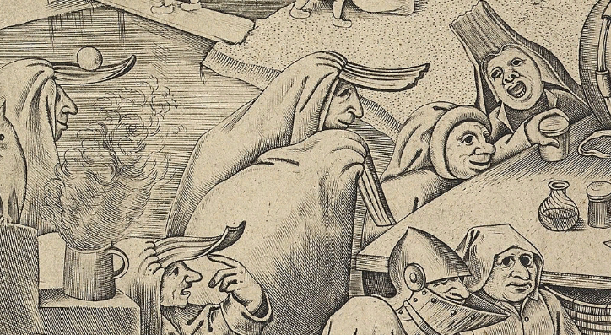
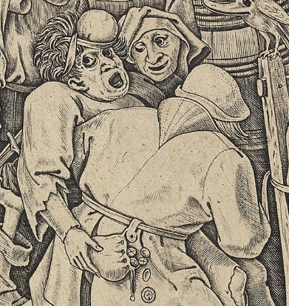

Илл.100. Питер Брейгель Старший. Ведьма из Маллегема. Фрагмент (Люди в плащах)

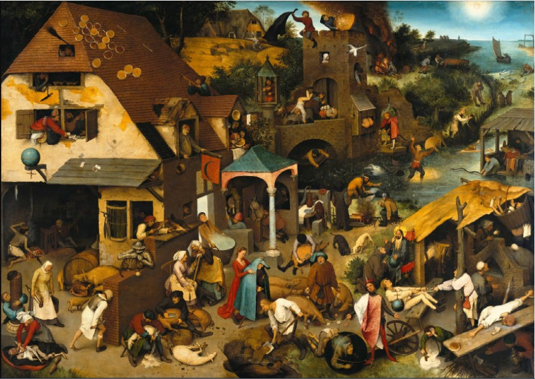
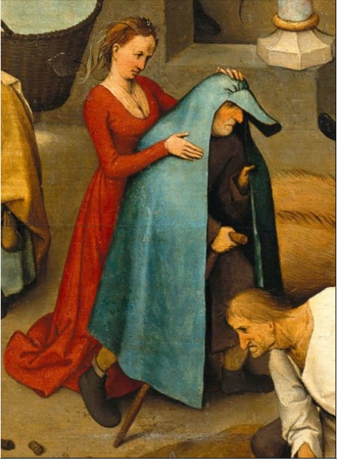
Илл.101. Питер Брейгель Старший. Нидерландские пословицы. 1559 год, дерево, масло, 117х163 см. Государственные музеи, Берлин

Илл.102. Питер Брейгель Старший. Нидерландские пословицы. Фрагмент (Жена одевает мужа в синий плащ)

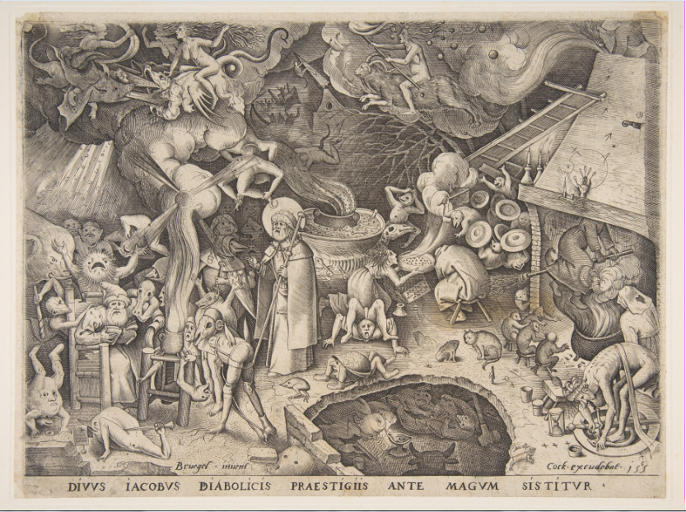

Илл.103. Питер Брейгель Старший. Святой Иаков и чародей Гермоген. 1565 год, гравюра на меди, 224х300 мм
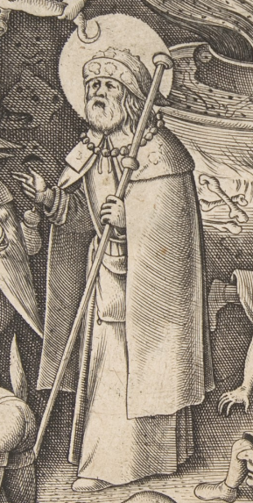

Илл.104. Питер Брейгель Старший. Святой Иаков и чародей Гермоген. (Святой Иаков)

Илл.105. Питер Брейгель Старший. Святой Иаков и чародей Гермоген. Фрагмент (Гермоген)

Питер Брейгель Старший. Святой Иаков и чародей Гермоген. Фрагмент (Первая ведьма)
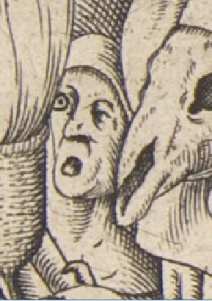
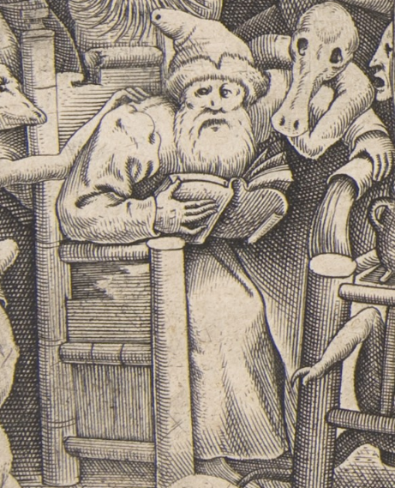

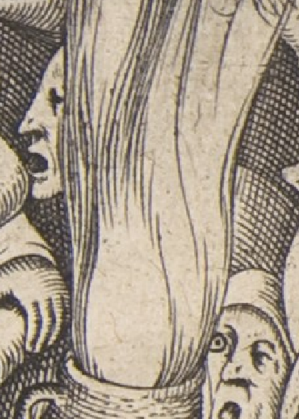
Питер Брейгель Старший. Святой Иаков и чародей Гермоген. Фрагмент (Вторая ведьма)

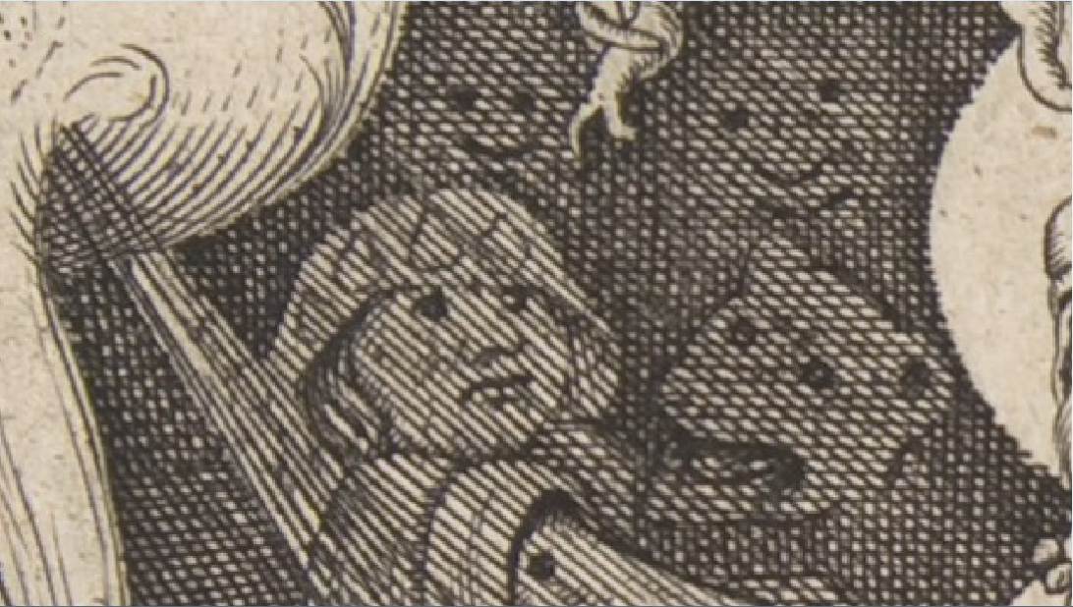
Илл.108. Питер Брейгель Старший. Святой Иаков и чародей Гермоген. Фрагмент (Третья ведьма)
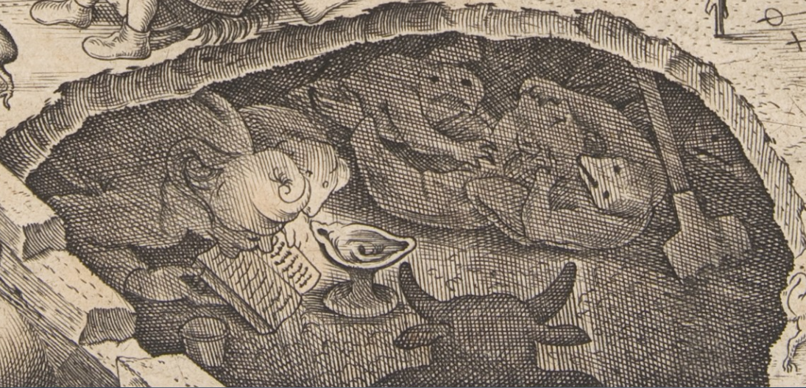
Илл.109. Питер Брейгель Старший. Святой Иаков и чародей Гермоген. Фрагмент (Четвёртая ведьма)

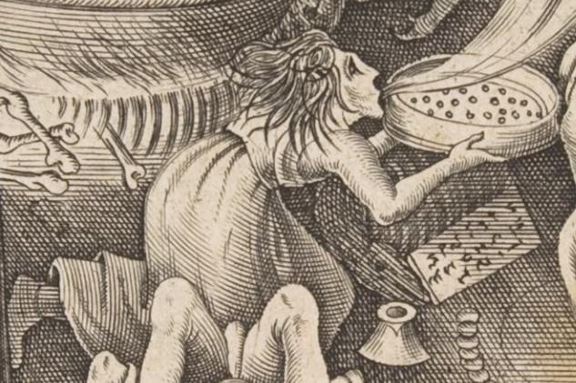
Илл.110. Питер Брейгель Старший. Святой Иаков и чародей Гермоген. Фрагмент (Пятая ведьма с ситом)

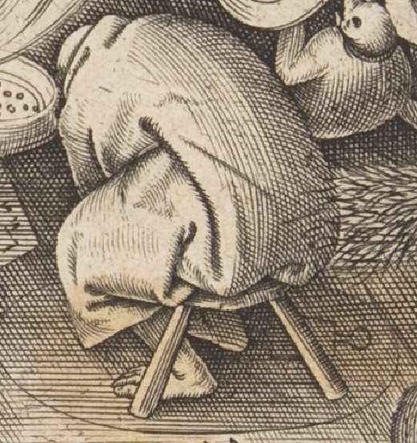
Илл.111. Питер Брейгель Старший. Святой Иаков и чародей Гермоген. Фрагмент (Человек в магическом круге)

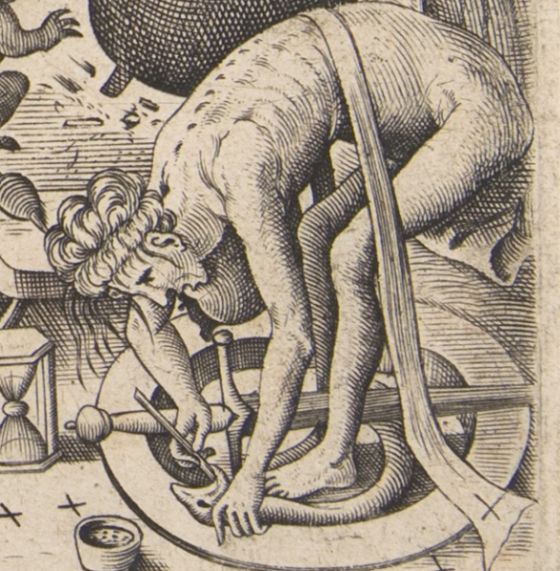
Илл.112. Питер Брейгель Старший. Святой Иаков и чародей Гермоген. Фрагмент (Нагая ведьма)

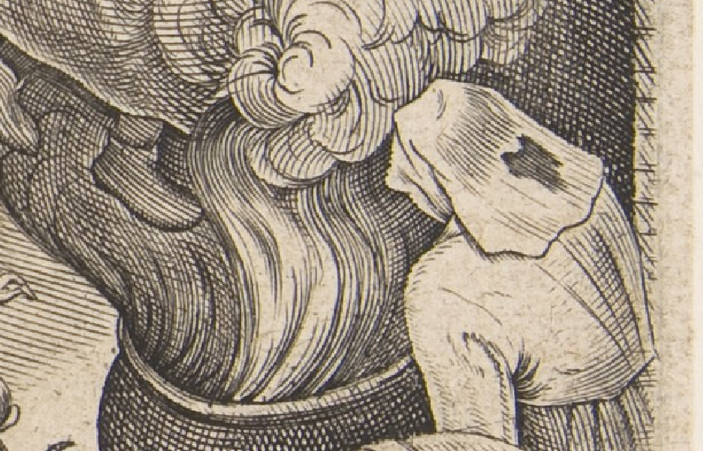
Илл.113. Питер Брейгель Старший. Святой Иаков и чародей Гермоген. Фрагмент (Ведьма у котла)

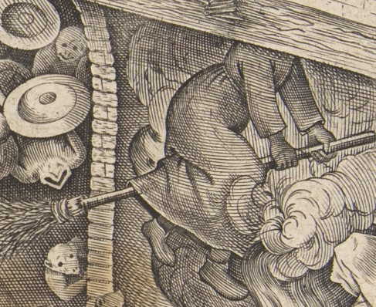
Илл.114. Питер Брейгель Старший. Святой Иаков и чародей Гермоген. Фрагмент (Первая ведьма на метле)
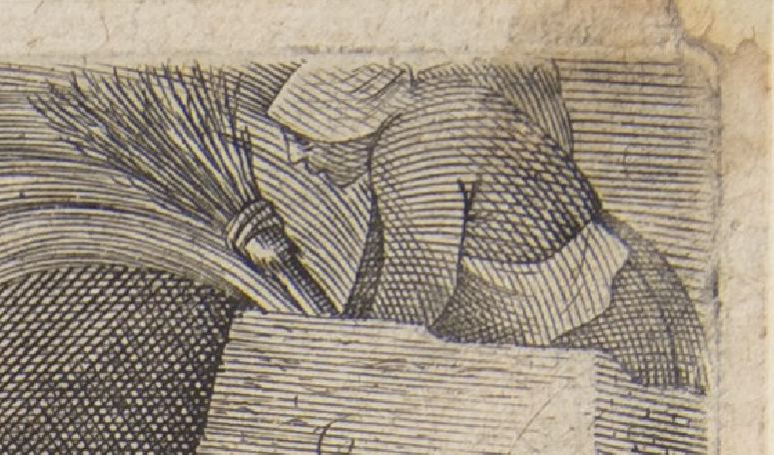
Илл.115. Питер Брейгель Старший. Святой Иаков и чародей Гермоген. Фрагмент (Вторая ведьма на метле)
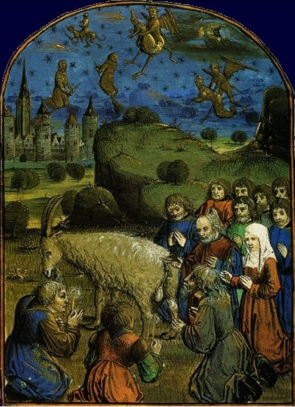
Илл.116. Мастерская мастера Дрезденского часослова. Вальденсы поклоняются дьяволу в обличье козла. Миниатюра из трактата Йоханнеса Тинктора «Трактат против секты вальденсов». Ок.1470 года, Национальная библиотека Франции, Париж

Илл.117. Мастерская мастера Дрезденского часослова. Вальденсы поклоняются дьяволу в обличье козла. Миниатюра из трактата Йоханнеса Тинктора «Трактат против секты вальденсов». Ок.1470 года, Бодлеанская библиотека, Оксфорд
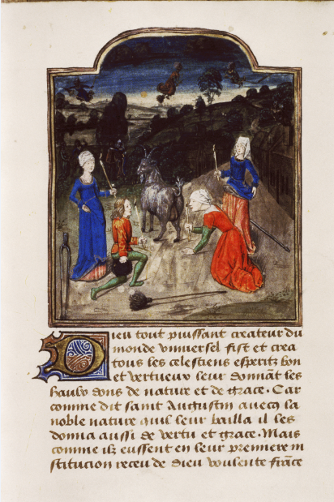

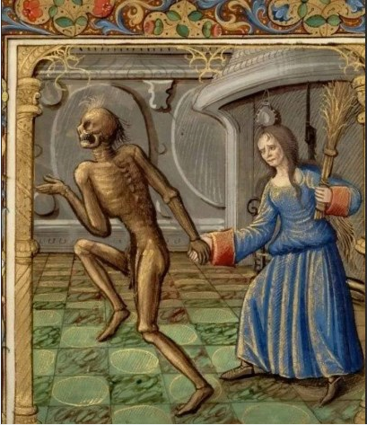

Илл.118. Ведьма и Смерть. Миниатюра из рукописи «Женской пляски Смерти». Ок. 1500 года, Национальная библиотека Франции, Париж

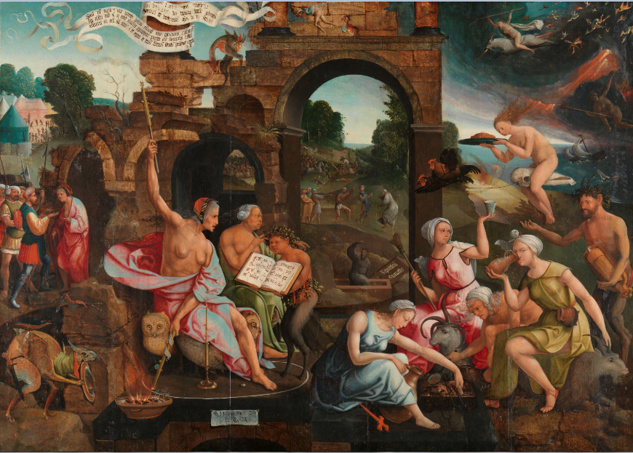
Илл.119. Корнелис ван Остсанен. Саул и Аэндорская волшебница. 1528 год, дерево, масло, 85,5х122,8 см. Рейксмузеум, Амстердам
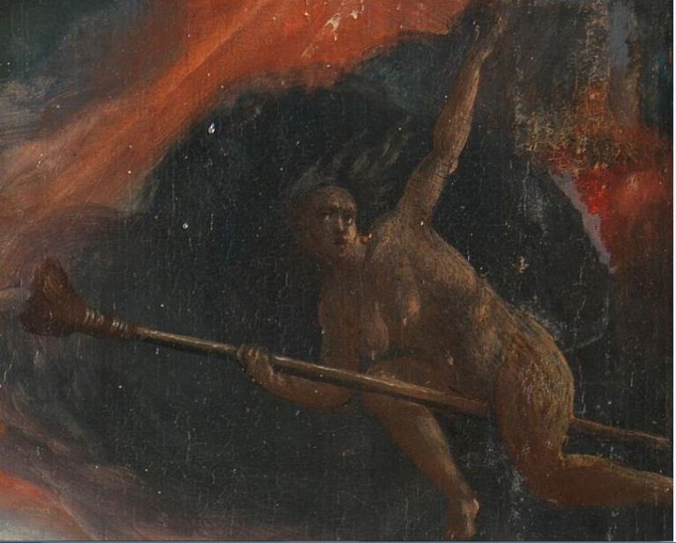

Илл.120. Корнелис ван Остсанен. Саул и Аэндорская волшебница. Фрагмент (Ведьма летящая верхом на метле)

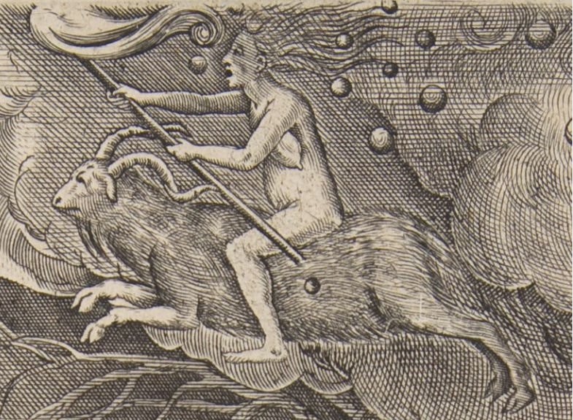

Илл.121. Питер Брейгель Старший. Святой Иаков и чародей Гермоген. Фрагмент (Ведьма верхом на козле)

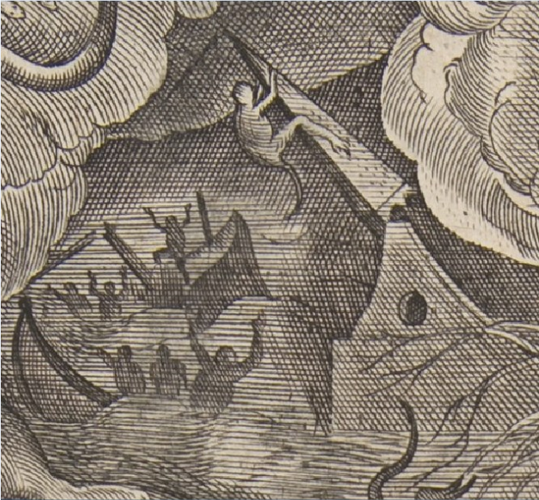

Илл.122. Питер Брейгель Старший. Святой Иаков и чародей Гермоген. Фрагмент (Разрушающаяся церковь и кораблекрушение)

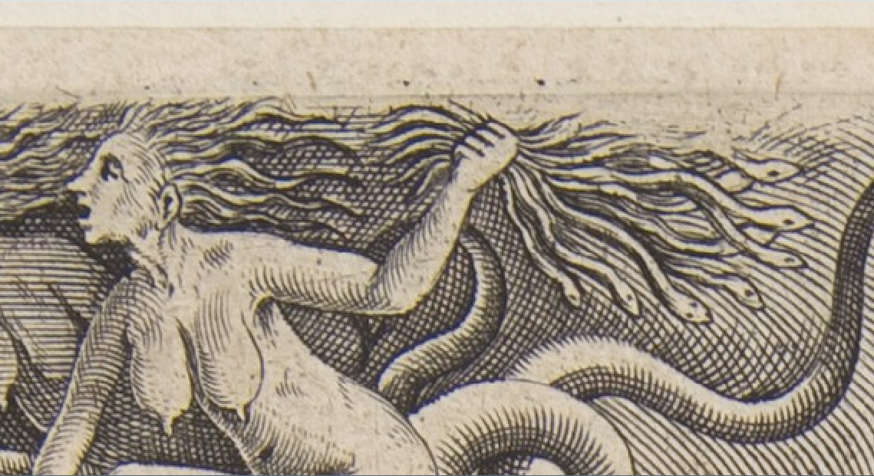
Илл.123. Питер Брейгель Старший. Святой Иаков и чародей Гермоген. Фрагмент (Ведьмы верхом на фантастических животных)

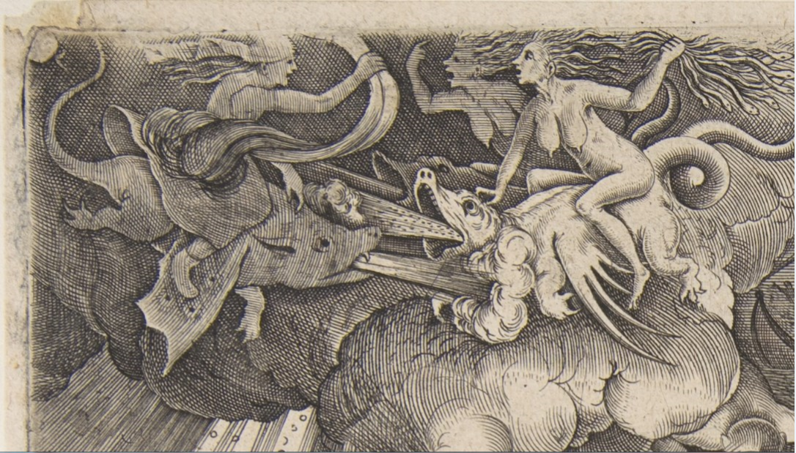
Илл.124. Питер Брейгель Старший. Святой Иаков и чародей Гермоген. Фрагмент (Змеи в руке)
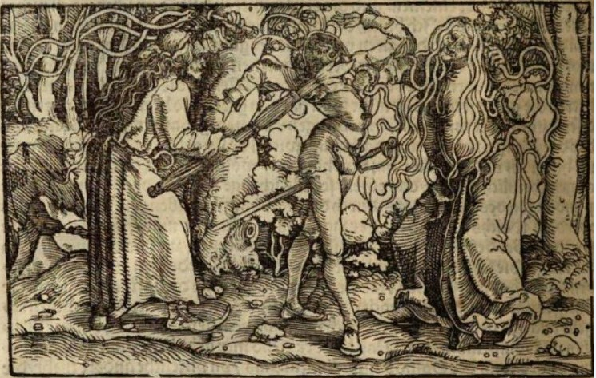

Илл.125. Мастер Петрарки. О безумии. Иллюстрация из трактата Франческо Петрарки «О двух видах удачи». Аугсбург, издатель Генрих Штайнер, 1532 год
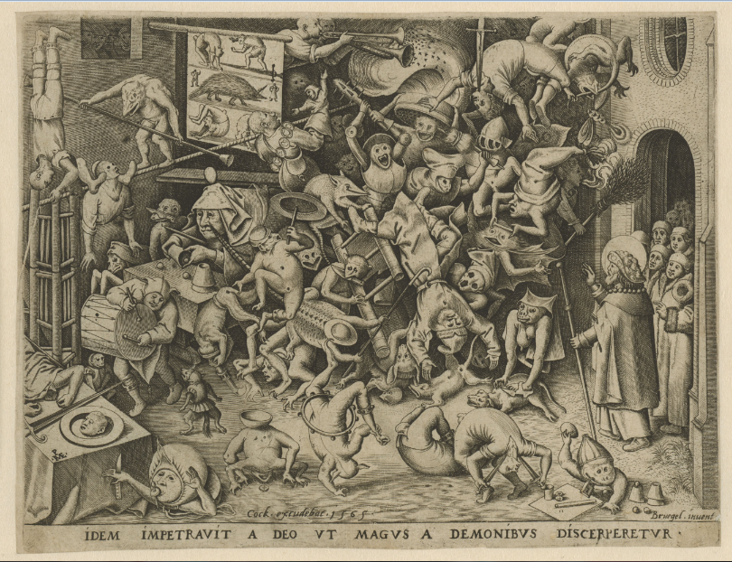

Илл.126. Питер Брейгель Старший. Падение чародея Гермогена. 1565 год, гравюра на меди, 223х290 мм
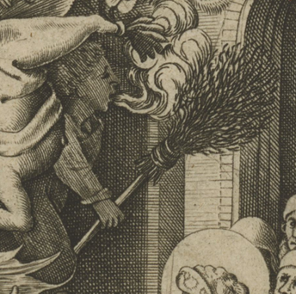
Илл.127. Питер Брейгель Старший. Падение чародея Гермогена. Фрагмент (Ведьма верхом на метле)

Joachim von Sandrart. Teutsche Academie der Bau-, Bild- und Mahlerey-Kṻnste.- Nuremberg, 1680, s.222. http://ta.sandrart.net/en/facs/438
Panofsky E. The Life and Art of Albrecht Dṻrer.-Princenton, 1955, pp.70-71.
Anzelewsky F. Dürer-Studien Unters. zu den ikonographischen u. geistesgeschichtlichen Grundlagen seiner Werke zwischen den beiden Italienreisen.— Berlin : Deutscher Verlag für Kunstwissenschaft, 1983, ss.29-45.
Neave D. The Witch in Early 16th – Century German Art//Woman’s Art Journal, Vol. 9, No. 1- 1988, pp.4-5.
Koudonaris P. A Strange Brew: Witchcraft in the Art the Northern Renaissance. – California, 1999, pp.90.
Ibid, pp.92-93.
Ibid, pp.96-97.
Ibid, p.105.
Ibid, pp.107-108.
Ibid, pp.108-109.
Sullivan M. A. The Witches of Dṻrer and Hans Baldung Grien//Renaissance Quarterly, Vol. 53, No. 2- Cambridge, 2000, p.355.
Ibid, p.357.
Ibid, p. 358.
Bartrum G. Albrecht Dṻrer and his legacy. The graphic work of a Renaissance Artist.- London, 2002. p. 227.
Mielke H. Albrecht Altdorfer. Zeichnungen, Deckfarbenmalerei, Druckgraphik.- Berlin 1988. S.34-35.
Shuyler J. “Malleus Maleficarum” and Baldung’s “Witches’ Sabbath”//Notes in the History of aArt, Vol. 6, No.3-1987, pp.20-25.
Koudounaris P. A strange brew: Witchcraft in the Art of Northern Renaissance- California, 1999, pp119-132.
Ibid, pp.132-139.
Ibid, pp139-147.
Sullivan M. A. The witches of Dṻrer and Hans Baldung Grien// Renaissance Quarterly, Vol. 53- Cambridge, 2000, p.374.
Ibid, p.377-378.
Ibid, p. 378-381.
Bartrum G. Albrecht Dṻrer and his legacy. The graphic work of a Renaissance Artist.- London, 2002. p.228-229.
Ibid, p.231.
Neave D. The witch in Early 16th-Century German Art//Woman’s Art Journal- New Jersey, 1988, pp. 3-9.
Stone L. G. Terrible Crimes and Wicked Pleasures: Witches in the Art of the Sixteenth and Seventeenth Centuries- Toronto, 2012, pp.114-115.
Ibid, pp.116-119.
Ibid, p.121.
Ibid, p.124.
Ibid, pp.126-129.
Ibid, pp.135-148.
Wolfthal D. Hans Baldung (Grien). Two witches/Renaissance Nude.Edited by Thomas Kren with Jill Burke and Stephen J. Campbell.- Los Angeles, 2018, p. 93-94.
Bartrum G. Albrecht Dṻrer and his legacy. The graphic work of a Renaissance Artist.- London, 2002, p.229.
Мезенцева Ч.А. «Околдованный конюх» Ганса Бальдунга Грина.// Музей 5. Художественные собрания СССР.-М. 1984. С.51-56.
Baroja J. C. Witchcraft and Catholic Theology//New Perspectives on Witchcraft, Magic and Demonology. Volume 1. Demonology, Religion, and Witchcraft. London, New York: Routledge, 2001, p.4
Pliny. Natural history with an English translation. Vol. VIII, libri XXIV-XXVII. London, 1956. pp. 142-143.
Baroja J. C. Witchcraft and Catholic Theology//New Perspectives on Witchcraft, Magic and Demonology. Volume 1. Demonology, Religion, and Witchcraft. London, New York: Routledge, 2001, p.5
Ibid, p.6
Августин Блаженный. О граде Божием. КнигаVIII.//Блаженный Августин. Творения. Т.4.- СПб. 1998,с. 249.
Там же, с.249.
Там же, сс. 249-250
Trevor-Roper H. R. The European Witch-Craze of the 16th and 17th Centuries.- Harmondsworth, 1984, p.13.
Lea H. C. Materials towards a History of Witchcraft. Volume 1. –New York, 1957, pp 143.
Baroja J. C.Witchcraft and Catholic Theology//New Perspectives on Witchcraft, Magic and Demonology. Volume 1. Demonology, Religion, and Witchcraft. London, New York: Routledge, 2001, p.8
Lea H. C. Materials towards a History of Witchcraft. Volume 1. –New York, 1957, pp 178-180.
Ibid, pp.182.
Ioannis Saresberienis. Policraticus I-IV// Corpus Christianorum. Continuation Mediaeualis CXVIII.- Turnholti, 1993. p. 105-106.
Baroja J. C.Witchcraft and Catholic Theology//New Perspectives on Witchcraft, Magic and Demonology. Volume 1. Demonology, Religion, and Witchcraft. London, New York: Routledge, 2001, p.9.
Thomas Aquinas. Quodlibet quodlibetalis// Witchcraft in Europe 400-1700: A Documentary History. Edited by Alan Charles Kors and Edward Peters.- Philadelphia, 2001, pp.103-104.
Bailey M. D. Pope John XXII/ Encyclopedia of Witchcraft: The Western Tradition edited by Richard M. Golden.- California, 2006. pp 597-598.
Tremp K. U. Heresy// Encyclopedia of Witchcraft: The Western Tradition edited by Richard M. Golden.- California, 2006. pp 485-487.
Гинзбург К. Образ шабаша ведьм и его истоки // Одиссей. Человек в истории. 1990. М., 1990, с. 134.
Lea H. C. Materials towards a History of Witchcraft. Volume 1. –New York, 1957, pp 260.
Ibid, p. 262.
Hansen J. Quellen und Untersuchungen zur Geschichte des Hexenwahns- Hildesheim, 1963, s.24-27.
Лозинский С. Роковая книга Средневековья// Я. Шпренгер, Г.Инститорис. Молот ведьм.- М. 1990, с. 62
Lea H. C. Materials towards a History of Witchcraft. Volume 1. –New York, 1957, pp 306.
Шпренгер Я, Инститорис Г. Молот ведьм.- М. 1990, с. 76.
Там же, сс. 166-275.
Там же, с. 276-338.
Там же, с.125.
Там же, с.123.
Там же, с.66.
С. Лозинский. Роковая книга Средневековья// Я. Шпренгер, Г.Инститорис. Молот ведьм.- М. 1990, с. 66.
Brauner S. Martin Luther on Witchcraft: A True Reformer? // Brian P. Levack. New Perspectives on Witchcraft, Magic and Demonology. Volume I : Demonology, Religion, and Witchcraft. New York, 2001, p.221.
Ibid, p.222-223.
Ibid, p.225.
Ibid, p.224-225.
Ibid, p.226.
Ibid, pp. 226-227.
Martin Luther.Table Talks.//Luther’s works. Edited and Translated by Theodore G. Tappert. General editor Helmut T. Lehmann. Volume 54.- Philadelphia, 1967, p 188.
Ibid, p. 298.
Lea H. C. Materials towards a History of Witchcraft. Volume 1. –New York, 1957, p.424.
Ibid, pp.430-431.
Monter E.W. Witchcraft in France and Switzerland: The Borderlands during the Reformation.— Ithaca, New York, 1976. p.28.
Ид. 22:18
Desiderius Erasmus. Praise of folly.— Oxford, Claredon Press, 1913. p.169-170.
Орсье Ж.Ф. Агриппа Неттесгеймский, знаменитый авантюрист XVI в.—М.: Мусагет, 1913. с.35.
Monter E.W. Witchcraft in France and Switzerland: The Borderlands during the Reformation.— Ithaca, New York, 1976. pp.28-29.
Wolfthal D. From Venus to Witches: The Female Nude in Northern Europe//The Renaissance Nude. Edited by Thomas Kren with Jill Burke and Stephen J. Campbell- Los Angeles, 2018, p.81.
Kinney D. The concept of Spolia// A Companion to Medieval Art: Romanesque and Gothic in Northern Europe. Edited by Conrad Rudolph- New Jersey, 2006, p.236.
Wolfthal D. From Venus to Witches: The Female Nude in Northern Europe//The Renaissance Nude. Edited by Thomas Kren with Jill Burke and Stephen J. Campbell- Los Angeles, 2018, p.83.
Nuttal P. Reconsidering the Nude: Northern Tradition and Venetian Innovation.// The Meanings of Nudity in Medieval Art. Edited by Sherry D. Lindquist.- Farnham, 2011, p. 300
Wolfthal D. From Venus to Witches: The Female Nude in Northern Europe//The Renaissance Nude. Edited by Thomas Kren with Jill Burke and Stephen J. Campbell- Los Angeles, 2018, p.84.
Ibid, pp.84-86.
Caskey J. Steam and "Sanitas" in the Domestic Realm: Baths and Bathing in Southern Italy in the Middle Ages.// Journal of the Society of Architectual Historians, Jun., 1999, Vol. 58,- p.170.
Nuttall P. Reconsidering the Nude: Northern Tradition and Venetian Innovation.// The Meanings of Nudity in Medieval Art. Edited by Sherry D. Lindquist.- Farnham, 2011, p. 300
Wolfthal D. From Venus to Witches: The Female Nude in Northern Europe//The Renaissance Nude. Edited by Thomas Kren with Jill Burke and Stephen J. Campbell- Los Angeles, 2018, p.85.
Тафур П. Странствия и путешествия.— М.:Индрик, 2006,с.167.
Там же, с.177.
Robert J. Die Wahrheit hinter dem Schleier: Lucas Cranachs heidnische Gὂtter und die humanistische Mythenallegorese// Lucas Cranach.Glaube, Mythologie und Moderne. Mit Beiträgen von Susan Foister, Dieter Koepplin, Hanne Kolind Poulsen, Jὂrg Robert, Werner Schade und Heinz Spielman. –Hamburg, 2003,ss. 104-107
Гартман Ф. Жизнь Парацельса и сущность его учения.-М. 2009, с.100.
Tacke A. Winners and Losers: The Impact of the Information on the Art Market//Sacred and Profane in Early Modern Art edited by Kayo Hirakawa- Kyoto, 2016, pp.76-77.
Wolfthal D. From Venus to Witches: The Female Nude in Northern Europe//The Renaissance Nude. Edited by Thomas Kren with Jill Burke and Stephen J. Campbell.- Los Angeles, 2018, p.88.
Wiesner M. E. Gender, Church and State in Early Modern Germany.- London and New York, 1998- pp.110-118.
Nurse J. She-devils, Harlots and Harridans in Northern Renaissance Prints//History Today- London, 1998,p. 42.
Wolfthal D. From Venus to Witches: The Female Nude in Northern Europe//The Renaissance Nude. Edited by Thomas Kren with Jill Burke and Stephen J. Campbell.- Los Angeles, 2018, p.89.
Ibid, p.90.
Ibid, p.91.
Hain L. Repertorium bibliographicum: in quo libri omnes ab arte typographica inventa usque ad annum MD. typis expressi, ordine alphabetico vel simpliciter enumerantur vel adcuratius recensentur— Sumtibus J.C. Cottae, 1831- s.139.
Kieckhefer R. European Witch Trials (RLE Witchcraft): Their Foundations in Popular and Learned Culture, 1300-1500.- Abingdon:Routledge, 2011, p.126.
Hansen J. Quellen und Untersuchungen zur Geschichte des Hexenwahns.- Hildesheim, 1963, s.578.
Vervoort R.Bruegel’sWitches: Witchcraft Images in the Low Countries between 1450 and 1700.- Bruges: Van de Wiele Publishing, 2015, p.77.
Białostocki J.Dürer and His Critics, 1500-1971: Chapters in the History of Ideas, Including a Collection of Texts— Koerner, Baden-Baden, 1986, p.15.
Lowe J.E. Magic in Greek & Latin literature—Oxford, Blackwell,1929, p.57-58.
Levack B. P. The Witch-hunt in Early Modern Europe- London:Longman, 1995, pp. 141-143.
Zika C. Hair// Golden R. M. Encyclopedia of Witchcraft: the Western Tradition- California:ABC-Clio, p.467.
Davidson J.P. Mandrake.// Golden R. M. Encyclopedia of Witchcraft: the Western Tradition- California:ABC-Clio, p.726.
Strauss W. The Wherewithal of Witches.// Source: Notes in the History of Art , Winter 1983, Vol. 2, No. 2 (Winter 1983), p. 20.
Flechsig, E. Albrecht Dürer: sein Leben und seine künstlerische Entwickelung. 2 Bande. Band 1. — Berlin.: G. Grote’sche Verlagsbuchhandlung, 1928, ss.206-210.
Errores Gazariorum seu illorum, qui scobam vel baculum equitare probantur.// Hansen J. Quellen und Untersuchungen zur Geschichte des Hexenwahns.- Hildesheim, 1963, s.119.
Hall J. Dictionary of Subjects and Symbols of Art.- New York, Evanston, San Francisco, London, 1970, p. 284.
Kaebler L. Weavers into Heretics? The Social Organization of Early-thirteenth century Catharism in Conparative Perspective // Social Science History.- Cambridge, 1997, pp.111-137.
Alphons Madrigal Tostatus. Aus dem Bibelkommentar des spanischen Theologen Alphons Madrigal Tostatus, Bischof von Abula (1449-1455)//Hansen J. Quellen und Untersuchungen zur Geschichte des Hexenwahns.- Hildesheim, 1963, s.105.
Zika C. Saturn// Golden R. M. Encyclopedia of Witchcraft: the Western Tradition- California, ABC-Clio p.1006.
Mellinkoff R. Riding Backwards: Theme of Humiliation and Symbol of Evil//Viator- Berkley, 1973, pp.155-175.
Martin le Franc. The Defender of Ladies.// Kors A.C. Peters E. Witchcraft in Europe 400-1700: A Documentary History. Second edition.- Philadelphia: University of Pennsylvania Press, 2001, p.168.
Ibid, p. 166.
Ryan W. Amulet and Talisman.//Golden R. M. Encyclopedia of Witchcraft: the Western Tradition- California: ABC-Clio, p. 34-35.
Шпренгер Я. Инститорис Г. Молот ведьм.- М.: Просвет, 1990, с.193.
Silver L. Forest Primeval: Albrecht Alrdorfer and the German Wilderness Landscape //Simiolus: Netherlands Quarterly for the History of Art. Vol.3, No. 1- 1983, p. 14.
Russel J.B. Witchcraft in the Middle Ages.- Ithaca, N.Y.: Cornell University Press, 1972, pp.49-50.
Bernheimer R. Wild men in the Middle Ages, a study in art, sentiment, demonology. — Cambridge, Harvard University Press, 1952, pp.33-35.
Silver L. Forest Primeval: Albrecht Alrdorfer and the German Wilderness Landscape //Simiolus: Netherlands Quarterly for the History of Art. Vol.3, No. 1- 1983, p. 39.
Russel J.B. Witchcraft in the Middle Ages.- Ithaca, N.Y.: Cornell University Press, 1972, p.50.
Либман М.Я. Дунайская школа.// Либман М.Я. Очерки немецкого искусства позднего Средневековья и эпохи Возрождения.— М.: Советский художник, 1991, с.155.
Vervoort R.Bruegel’sWitches: Witchcraft Images in the Low Countries between 1450 and 1700.- Bruges: Van de Wiele Publishing, 2015, pp.31-33.
Ibid, p.69.
Chrisman, M.U. Bibliography of Strasbourg Imprints, 1480-1599.-New Haven: Yale University Press, 1982, pp.280-281.
Brady, T. A. "The Social Place of a German Renaissance Artist: Hans Baldung Grien (1484/85-1545) at Strasbourg." Central European History 8, no. 4 (1975), p.303-305.
Monter W.E.Witchcraft in France and Switzerland : the borderlands during the Reformation.— Ithaca, N.Y.: Cornell University Press, 1976, p.28.
Гинзбург К. Образ шабаша ведьм и его истоки// Одиссея. Человек в истории.- М., 1990, с. 134.
Errores Gazariorum seu illorum, qui scobam vel baculum equitare probantur.// Hansen J. Quellen und Untersuchungen zur Geschichte des Hexenwahns.- Hildesheim, 1963, s.120.
Jordan's de Bergamo. Quaestio de strigis// Hansen J. Quellen und Untersuchungen zur Geschichte des Hexenwahns.- Hildesheim, 1963,s.197.
Matthews V.H. Hecate//. Golden R. M. Encyclopedia of Witchcraft: the Western Tradition- California, ABC-Clio, p. 479.
Edwards C.M. The Running Maiden from Eleusis and the Early Classical Image of Hecate// American Journal of Archeology- 1986, pp. 307-318.
Classen A. Sexuality in the Middle Ages and Early Modern Times. New Approaches to a Fundamental Cultural-Historical and Literary-Anthropological Theme.- Berlin, New York, Walter de Gruyter, 2008, p.507.
Wood C. S. Albrecht Alrdorfer and the Origins of Landscape: Revised and Expanded. Second edition.- Chicago: University of Chicago Press, 2014, p. 179.
Monter W. Black Mass//Golden R. M. Encyclopedia of Witchcraft: the Western Tradition-California: ABC-Clio, p.125
Hacke D. Love magic//Golden R.M. Encyclopedia of Witchcraft: the Western Tradition- California: ABC-Clio, p.674.
Шпренгер Я. Инститорис Г. Молот ведьм.- М.: Просвет, 1992, с.99.
Ryan W. Amulets and Talisman // Golden R. M. Encyclopedia of Witchcraft: the Western Tradition- California: ABC-Clio, p. 35.
Brady, T. A. "The Social Place of a German Renaissance Artist: Hans Baldung Grien (1484/85-1545) at Strasbourg." Central European History 8, no. 4 (1975), p.299.
Бахтин М. Творчество Франсуа Рабле и народная культура средневековья и Ренессанса. 2-ое изд. — М.: Художественная литература, 1990, с. 86.
Seldmayr H. Die Entstehung der Kathedrale. — Zürich, Atlantis Verlag, 1950, s. 44
Burke P. Popular Culture in Early Modern Europe. — New York, Harper & Row, 1978 , p.
Curtius E.R. European Literature and the Latin Middle Ages.— New York: Harper & Row, 1963, p. 94-98.
Davis N.Z. Society and Culture in Early Modern France: eight essays. California: Stanford University Press, 1986, p.129
Hall J. Dictionary of Subjects and Symbols of Art.- New York, Evanston, San Francisco, London, 1970, p. 109.
Шпренгер Я., Инститорис Г. Молот ведьм.- М.: Просвет, 1992, с. 193.
Пуассон А. Теории и символы алхимиков.//Шварц Ф, Пуассон А., Блаватская Е.П. Теории и символы алхимиков.- М., 1995, с.72.
Cirlot J. E. Dictionary of Symbols.- London, 1976, p. 14.
Levack B.P. The Witch-hunt in Early Modern Europe. Second Edition.-Harlow, 1995, pp. 133-134.
Jordan's de Bergamo. Quaestio de strigis// Hansen J. Quellen und Untersuchungen zur Geschichte des Hexenwahns.- Hildesheim, 1963,s.197.
Шпренгер Я., Инститорис Г. Молот ведьм.- М.: Просвет, 1992, с.211.
Stӧber A. Die sagen des Elsasses zum ersten male getreu nach der volksüberlieferung, den chroniken und andern gedruckten und handschriftlichen quellen, gesammelt und erläutert.- St. Gallen: Scheitlin und Zollikofer, 1852. s.281
Boorsch S., Orenstein N.M. The Print in the North: The Age of Albrecht Dürer and Lucas van Leyden": The Metropolitan Museum of Art Bulletin, v. 54, no. 4— 1997. p.52.
Ibid, p.52.
Desiderius Erasmus.Adages II VII 1 to III III 100//Collected Works of Erasmus.- University of Toronto Press, Toronto, Buffalo, London, 1992, p.220.
Аристотель. История животных— Издательский центр РГГУ, М., 1996, с.261.
Owens Y. Abject Eroticism in Northern Renaissance Art: The Witches and Femmes Fatales of Hans Baldung Grien— Bloomsbury Publishing, 2020,p.155
Owens Y. The Hags, Harridans, Viragos and Crones of Hans Baldung Grien.Zeichnungen aus Baldungs Strassburger Werkstatt um 1510 im Kupferstichkabinett Basel.//Hans Baldung Grien Neue Perspektiven auf sein Werk.Edited by: Holger Jacob-Friesen and Oliver Jehle— Deutscher Kunstverlag (DKV), 2020, p. 178.
Cirlot J.E. A Dictionary Of Symbols.—Taylor & Francis, 2001, p.143.
Hall J. Dictionary of Subjects and Symbols of Art.- New York, Evanston, San Francisco, London, 1970, p. 274
Ibid, p.284.
Guthke K.S. The Gender of Death: A Cultural History in Art and Literature.-Cambridge: Cambridge University Press, 1999, p.96.
Simplicio O. Italy//Golden R. M. Encyclopedia of Witchcraft: the Western Tradition- California:ABC-Clio, 2006, p.575.
Hansen J. Quellen und Untersuchungen zur Geschichte des Hexenwahns- Hildesheim, 1963,ss. 324-327.
Hults L. The Witch as a Muse: art, gender, and power in early modern Europe.— Philadelphia : University of Pennsylvania, 2005, p. 40.
Zika C. The Appearance of Witchcraft. Print and Visual Culture in sixteenth-century Europe — London, New York: Routledge, 2007, p. 139.
Mezenceva C. Zum Problem: Dürer und die Antike.//Zeitschrift für Kunstgeschichte, 46. Bd., H. 2 (1983) — s.197.
Emison P, Truth and Bizzaria in an Engraving of Lo Stregozzo//The Art Bulletin , Dec., 1999, Vol. 81, No. 4 (Dec., 1999), p.623
Tal G. Witches on Top: Magic, Power, and Imagination in the Art of Early Modern Italy. Thesis submitted to the faculty of the University Graduate School in partial fulfillment of the requirements for the degree Doctor of Philosophy.— Indiana University, 2006, p. 167
Tal G. Witches on Top: Magic, Power, and Imagination in the Art of Early Modern Italy. Thesis submitted to the faculty of the University Graduate School in partial fulfillment of the requirements for the degree Doctor of Philosophy.— Indiana University, 2006, p. 167.
Ginzburg C. The Inquisitor as Anthropologist.//Clues, Myths, and the Historical Method.— Baltimore, Md. and London: Johns Hopkins University Press, 1989, pp.156-64.
Zika C. Exorcising our demons: Magic, Witchcraft and Visual Culture in early Modern Europe.— Leiden, Boston: Brill, 2003, p.477
Публий Овидий Назон. Метаморфозы.— СПб.: Азбука, Азбука-Аттикус, 2020, с.50.
Tal G. Witches on Top: Magic, Power, and Imagination in the Art of Early Modern Italy. Thesis submitted to the faculty of the University Graduate School in partial fulfillment of the requirements for the degree Doctor of Philosophy.— Indiana University, 2006, pp. 191-192.
Шпренгер Я, Инститорис Г. Молот ведьм.- М. 1990, с. 126.
Bettella P. The Ugly Woman: Transgressive Aesthetic Models in Italian Poetry from the Middle Ages to the Baroque. — Toronto, Buffalo, London: University of Toronto Press Incorporated, 2005,p.71-72
Tal G. Witches on Top: Magic, Power, and Imagination in the Art of Early Modern Italy. Thesis submitted to the faculty of the University Graduate School in partial fulfillment of the requirements for the degree Doctor of Philosophy.— Indiana University, 2006, pp. 192.
Tal G. Witches on Top: Magic, Power, and Imagination in the Art of Early Modern Italy. Thesis submitted to the faculty of the University Graduate School in partial fulfillment of the requirements for the degree Doctor of Philosophy.— Indiana University, 2006, pp. 191-192.
Тит Лукреций Вар. О природе вещей. — М.: Издательство «Художественная литература», 1983, с.182.
Tal G. Witches on Top: Magic, Power, and Imagination in the Art of Early Modern Italy. Thesis submitted to the faculty of the University Graduate School in partial fulfillment of the requirements for the degree Doctor of Philosophy.— Indiana University, 2006, p. 197.
Ibid, pp. 173-174.
Ibid, pp.196-197.
Квинт Гораций Флакк. Наука поэзии.// Полное собрание сочинений. Перевод под редакцией и с примечаниями Ф.А.Петровского.— М.-Л.: ACADEMIA, 1936, с.341
Tal G. Witches on Top: Magic, Power, and Imagination in the Art of Early Modern Italy. Thesis submitted to the faculty of the University Graduate School in partial fulfillment of the requirements for the degree Doctor of Philosophy.— Indiana University, 2006, p. 175.
Pietz W. The Problem of the Fetish, II: The Origin of the Fetish// RES: Anthropology and Aesthetics, No. 13 (Spring, 1987),pp.24-25.
Witchcraft in Europe 400-1700: A Documentary History. Edited by Alan Charles Kors and Edward Peters.- Philadelphia, 2001, pp.62-63.
Шпренгер Я, Инститорис Г. Молот ведьм.- М. 1990, с. 212.
Cennini C. The craftsman's handbook— New York : Dover Publications, 1954, pp.1-2
Tal G. Witches on Top: Magic, Power, and Imagination in the Art of Early Modern Italy. Thesis submitted to the faculty of the University Graduate School in partial fulfillment of the requirements for the degree Doctor of Philosophy.— Indiana University, 2006, p. 176.
Ibid, p.178.
Ibid, p.186.
Гартман Ф. Жизнь Парацельса и сущность его учения. -М. 2009, с.148
Tal G. Witches on Top: Magic, Power, and Imagination in the Art of Early Modern Italy. Thesis submitted to the faculty of the University Graduate School in partial fulfillment of the requirements for the degree Doctor of Philosophy.— Indiana University, 2006, p. 188-189.
Waardt H. Northern Netherlands.//Golden R. M. Encyclopedia of Witchcraft: the Western Tradition- California:ABC-Clio, 2006, p.810.
Vervoort R. Bruegel’sWitches: Witchcraft Images in the Low Countries between 1450 and 1700.-Van de Wiele Publishing, Bruges, 2015, pp.33-35.
Zika C. The appearance of witchcraft. Print and visual culture in sixteenth-century Europe. — London, New York: Routledge, 2007, p. 162.
Ibid, p.170.
Vigué J. Great masters of western art.— New York : Watson-Guptill, 2002, p. 71.
Zika C. The appearance of witchcraft. Print and visual culture in sixteenth-century Europe.— London, New York: Routledge, 2007, pp.170-172.
Иаков Ворагинский Золотая легенда. В 2 т. Том 2.— М.: Издательство францисканцев, 2018г., с. 87-88.
Zika C. The appearance of witchcraft. Print and visual culture in sixteenth-century Europe.— London, New York: Routledge, 2007, p. 166
Gitlitz D.M. The Iconography of St James in the Indianapolis Museum’s Fifteenth-Century Altarpiece.// Davidson L.K., Dunn M. The Pilgrimage to Compostela in the Middle Ages: A Book of Essays. — New York, London: Routledge, 1996, pp. 116-117.
Indianapolis Museum of Art — http://collection.imamuseum.org/
Zika C. The appearance of witchcraft. Print and visual culture in sixteenth-century Europe.— London, New York: Routledge, 2007, p. 169
Ibid, p. 166
Zika C. Art and visual images// Golden R. M. Encyclopedia of Witchcraft: the Western Tradition- California:ABC-Clio, 2006, p.60.
Kieckhefer R. Magic in the Middle Ages.— Cambridge:Cambridge University Press, 1990, p.158-160.
Zika C. The appearance of witchcraft. Print and visual culture in sixteenth-century Europe.— London, New York: Routledge, 2007, pp. 208-209.
Zika C. The appearance of witchcraft. Print and visual culture in sixteenth-century Europe.— London, New York: Routledge, 2007, p. 164
Ibid, p.164.
Иаков Ворагинский Золотая легенда. В 2 т. Том 2.— М.: Издательство францисканцев, 2018г., с. 88

